BH”



JUÁREZ, 1964
..ahora, auDESD´{E EL FIN DEL MUNDO

Parte/2 .

eme aquí, en el ultimo Bastión y joya de las tierras Mexicanas, las tierras del Paso, les aseguro que pondré toda mi fuerza y deseo de pelear justicia, y “Desde el fin del Mundo” eh de reconquistar la tierra Mexicana para los Mexicanos. Benito Juárez.
Elisa Kohen/Daniel Mechulam para o
Para Elisa

El ser humano lucha en contra de lo que considera malo con todos las fuerzas que tiene: la religión, la educación, las leyes, los cuentos y las leyendas,
El hombre siempre a combatido la maldad, con todas las armas que tiene, en nombre del Señor´con la religión, leyes y educación, cuentos, dichos y leyendas.
El que obra mal, pobre de el, recibe su castigo inevitablemente. La gente, que es en su gran mayoría ingenua, cree al pie de la letra sin ninguna duda en estos conceptos del bien y el mal, les son inculcados desde su niñez. De adultos serán solo un eslabón para los fines de otros. Serán pobres y miserables, posiblemente los familiares y conocidos les reconozcan su bondad de ves en ves cosa que tiene una gran similitud con la estupidez. Nadie los visitará, mirara o tomará en cuenta, ni les agradecerá de acciones buenas, servicios o favores. Son solo parte de los muchos miles de roedores, pequeñas bestias que llevan a cuestas la cruz pesada e infame de la humanidad, mientras arriba de los peldaños, otros admiran esto con frivolidad y son fríos e inconmovibles a sus esfuerzos. Por como dije, y punto y aparte, es fácil encontrar a un individuo bueno y cariñoso con su mujer, y sea desechado y/o despojado y tirado como basura para fugarse con el primer ruin y canalla que encontró en la esquina. La paradoja más grande de la humanidad es la verdad, seguida de la bondad. Pese a todos los intentos para adquirirlas, en todos hemos fallado. ¡Sería imposible gobernar! La bondad es debilidad y debe ser intolerable para la humanidad.
*
En cuanto a las mujeres, yo puedo decir por experiencia, que tienen desventajas muy graves,
Su principal desventaja lo es de nacimiento, tienden a creer en las palabras y son fácilmente engañadas Desde su niñez y hasta su vejes, su sino es la obediencia, a sus padres, hermanos novios y hasta el marido e incluso a los amantes, o son prostitutas, dependientes de sus padrotes.. Las mujeres que tienen hijos que reconozco las admiro, yo les diría inculcar a sus hijos poca bondad y gran desconfianza.
*
Los dos casos son los mismos,¡ no hay nada mas desalentador que la bondad!
De tanta miel te fastidias.
Lo mas notorio y me llama la atención es que buen día, un gesto indulgente de un maldito, de quienes lo observan, son informados o son testigos de esto, nunca lo sacaran de sus mentes, y hacen de estos echos, cualquiera que hayan sido, una anécdota que generalmente se vuelve leyenda. Es por esa razón de la creación y el estudio de las biografiás de los grandes hombres de la humanidad, que si lo son, en su gran mayoría fue por pura suerte.
Es en mi opinión, en la cuestión de Fidel, que es la persona con mas suerte conocida.
y que supero a todos, en ese ramo, fue su martirio en Mexico que casi lo hizo un Mártir-
viviente, de echo pensaban que ya estaba muerto...

ÍNDICE.
Prólogo 5
Procedencia de los “Protagonistas” 12
PRIMERA PARTE. 29
Capitulo I: ELISA LA TURCA. 29
Capítulo II: TODA UNA AVENTURA. 38
Capítulo III: CARTA A GULLIÉN (AMIGA TURCA). 41
Capítulo IV: GULLIÉN. 45
Capítulo V: LA LLORONA. 50
SEGUNDA PARTE. 60
Capítulo VI: MORRIS Y ELISA. 60
Capítulo VII: CONTEXTO HISTÓRICO DE TESALÓNICA. 64
Capítulo VII: LA PELÍCULA. 68
TERCERA PARTE. 78
Capítulo VIII: BRUNO Y YO. 78
Capítulo IX: VIVE PARA ESCAPAR. 92
Capítulo X: La misteriosa vida de Castro. 98
Capítulo XI: ELISA, CARLOS Y LA REVOLUCIÓN. 101
Capítulo XII: FIDEL CONOCE LA GRANDEZA. 104
Capítulo XIII: DESCARTAR NUNCA. 114
Capítulo XIV: CONGLOMERADO DENEGRI. 124
Capítulo XV: DURAZO Y YO. 133
Capítulo XVI: LOS TABACALEROS. 142
Capítulo XVII: 1492. 152
EPÍLOGO. 156

Prólogo

Nací en Turquía, hija de una familia judía hablante de un castellano purísimo y casi idéntico al que hablaban mis tatarabuelos 400 años atrás. A esta forma de lenguaje se le llamaba, y aún se le conoce, como ladino y nos identificaba como extranjeros a pesar de que nuestras raíces turcas se remontaban a seis siglos de antigüedad. Fui educada en un ambiente de mucho amor y pasé mi niñez entre los mimos de mi padre y la convivencia con mis hermanos y con niños griegos que eran nuestros vecinos. Como nosotros, los judíos no habíamos dejado de ser extranjeros en Estambul. Crecí y mi belleza me hizo llorar finalmente, pues atrajo a alguien a quien no tuve que haber conocido jamás. Mi primer marido estaba poseído por el demonio, ¿o algo? Los celos impulsivos que tenía explotaban radicalmente, y me golpeaba solo porque alguien volteara a verme. Tuve que huir para salvar mi vida y fue así como llegué a Cuba a casa de unos tíos, donde recibí trato de esclava. Ella me hacía trabajar horas como costurera y él, mi tío, se hacía el desentendido. La revolución cubana me trajo a México, donde por azares del destino conocí a un hombre rico y poderoso. Se llama Morris, perdón, olvidaba presentarme, Elisa, soy yo.
*
Carlos Denegri era reconocido como el periodista más famoso de México y por eso su compañía era buscada por los poderosos, y eso incluía tanto a los políticos como a empresarios y mafiosos. A mediados del siglo XX, ser periodista tenía un aura de glamour y de poder que él tenía más que ningún otro, y así lo demostraba cada noche en las reuniones sociales que se celebraban en las residencias y embajadas de Paseo de la Reforma y las Lomas de Chapultepec. Esa cautivadora sonrisa encantadora desaparecía, sin embargo, al llegar a la casa donde le aguardaba su esposa Linda, mis padres, de echo, me llevaban a casa de Linda y Don Carlos. No sé si porque ella me cuidaba o porque se consolaba con la presencia de un niño que apenas empezaba a andar, o porque al verme el machista periodista del Excélsior contenía su violencia brutal. Recuerdo mencionar a mi madre de las muchas fiestas V.I.P. que asistiría con Linda, casi siempre ellas llegaban solas, mi padre ni siquiera vivía con nosotros y Don Carlos siempre andaba de viaje de trabajo.
En esas fiestas de la alta sociedad mexicana, mi madre bailaría con Echeverría Álvarez y sobre todo con Carlos Trouyet quien de echo y según su testimonio, le propondría matrimonio serio, le decía que dejara a mi padre y se fugara con él ¿o algo? Ella le contaba esto a Linda y ella la escuchaba sin perder detalle y le contestaba: “deja a Morris, al fin ya sabes como es” ¿o no? Con Trouyet no te va a faltar nada le solía decir.
Yo puedo decir al respecto que comería, cenaría ¿o algo? junto a la pareja Denegri, y, en su casa, en la colonia Nápoles ¿o por ahí? por lo menos una docena de veces junto a mi madre, de 1968 y hasta 1970 cuando Linda lo matara, según ella por accidente de un tiro.
Cuando Linda salio de la cárcel después de 3 años, de las primeras cosas que hizo fue visitarnos en Insurgentes en donde mi madre y yo vivíamos, ahí en el Viaducto.
Apenas entró, abrazó y besó a mi mama y luego a mi, se sentó en el comedor y sin mas nos empezó a platicar de todo lo ocurrido y preciso de como paso ¿según ella? Fue accidente, sus palabras.
En la conversación que tuvieron mi madre y la Denegri, yo observaba a detalle, escuche sus palabras claras y concisas, la oí decir de lo mucho que sufrió en la cárcel, por supuesto se defendía por lo que le hizo a Carlos al matarlo, y que fue involuntario por supuesto, había sido un accidente, según ella, y bla, bla, bla. De las muy malas circunstancias que vivía con el Don y todo eso; en eso nos dijo acerca de un libro que hizo en la cárcel de nombre original: “¡Yo no mate a Carlos Denegri!”. Siguió y dijo lo mucho que necesitaba que la publicitara entre la apaisada judía, a sabiendas de lo muy conocido por todos que era la relación tan cercana de Morris con el que había sido su esposo Carlos y que en el libro lo explica todo, de como consigue la inocencia en el juicio que se le hizo por homicidio.
Después, recuerdo perfecto, mi madre le ¿preguntó?:
- Y dime chula: ¿Nos nombraste en tu libro?
Ella se quedo pensando y contestó:
- ¡No, no lo hice! ¿Por qué?
*
La revolución cubana fue financiada por múltiples empresarios de Estados Unidos, entre ellos Howard Hughes, quien estaba loco de amor por Ava Gardner, "el animal más bello del mundo", quien además tenía ideas de justicia social que entonces parecían imposibles. Los Kennedy estaban fuertemente amenazados por la mafia italiana, que a su vez tenía recursos ilimitados que ya no provenían de Chicago, sino de sus colonias en el extranjero, donde manejaban la prostitución, el alcohol y el juego sin pagar más impuesto que el soborno a los dictadores. Era el caso de Fulgencio Batista en Cuba. Derrocarlo era fundamental, pero no podía hacerse a través de las instituciones que estaban infiltradas en el FBI. El primer problema era el financiamiento y se lo tenía que recibir en metálico. ¿Dónde? Era obvio que no en Estados Unidos, ni tampoco en La Habana. Se decidió que fuera en la frontera más moderna de México: la de Ciudad Juárez, y ahí el hombre más poderoso era Morris. ¿Por qué lo sé? Porque yo me llamo Fidel Castro Ruz y ésta es, en gran medida, mi propia historia.

Juárez la indomable.

Morris, muy por aparte del mundo hípico, quien era el jefe de apuestas, tenia una cadena de negocios turísticos en la frontera en la que acogía a grandes personalidades de la historia, nombres como John Wayne, Frank Sinatra, Marilyn Monroe, entre muchos otros, son solo algunos de los asiduos a lugares como “el Bach”, (el Bachata su real nombre) el “Belmare”, “el Morris Bar” etc. que se encontraban en las calles de Ciudad Juárez, en los 50s y 60s del siglo pasado, y que todos o casi todos eso lugares, eran de Morris, el gran Anfitrión,” el Turko” el Padrino.

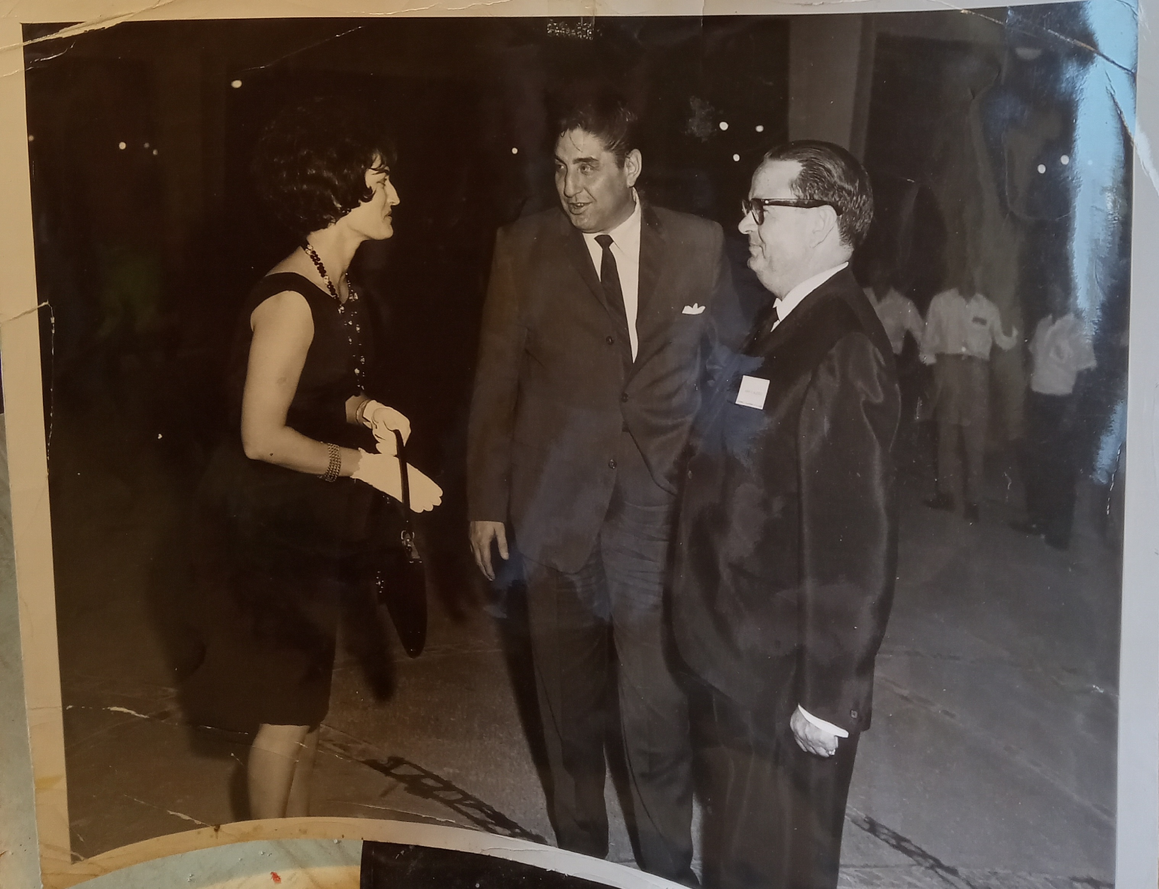Figura 1: Morris y su esposa Elisa con Alessio “Johny” Salvatore, en el Hipódromo de Juárez.

Desde el asilo de ancianos en Cuernavaca se desarrolla la creación de este libro, y las palabras de una anciana, que entre el antagonismo de la tristeza y la alegría, brotan de manera simple brindándonos su testimonio, sus temas e historias, que son las siguientes...

¡una época excepcional, gentes excepcionales y de una mujer excepcional!

Los muchos renglones que componen las paginas que encontramos en los archivos históricos de las naciones (Chihuahua-Texas) y en específico respecto al tema que nos concierne en esta obra y de esa gran época en particular, revisamos los archivos histricos ,sobre todo los de Juárez, . Esas páginas una a una, serán expuestas, algunas desmentidas si/no, y otras inéditas, serán mostradas como verídicas y daremos a conocer eventos nunca antes publicados. Son muchas las investigaciones efectuadas que nos arrojan conclusiones y que exponemos nuestras opiniones y pondrán, al escrutinio del lector para su análisis y/o estudio, y ya será en cada quien
¿si lo creen o no?.

Les presentamos Morris y yo, un libro de la vida real, editado y publicado en el muy lejano pasado, pero encubierto e inédito para nosotros, ¡hasta hoy!

el pasado, el entonces...
Tres años antes lo había probado, pisando las calles de Miami con Bruno Tolentino, me di a conocer con todos esos viejos, jóvenes y muy jóvenes, mujeres... de todo querían conmigo, no por nada me llamaban:
“the presious child”
¿Hubiera podido yo hacer una fortuna en esas circunstancias?
Bruno Tolentino, el poeta pirata sentado junto a mi de blanco, Simon Pringle,
el rey caído de Inglaterra y Carlos Monzón el boxeador Argentino,
en el “Cardozo Hotel”, Miami en 1980.

Procedencia de los “Protagonistas”

Tras la expulsión de los judíos de España en 1492 varios grupos intentaron (y consiguieron) conservar su lengua.

Se asentaron en nuevas comunidades (Turquía, países como Grecia, Bulgaria y todos los Balcanes) lo mas cerca posible el uno con el otro, lo que caracteriza a los judios haciendo sus comunidades.

Todavía, durante la mitad del siglo XX, el ladino era su lengua materna, el día de hoy ha perdido su fuerza casi en su totalidad y a su vez la cultura turca-ladina a desaparecido. A raíz del incendio del año de 1917 muchos judíos emigraron de Salónica.

Algunos de ellos llegaron a costas mexicanas.

...y uno de ellos fue Saporta Penhas con su familia.

Esta historia a continuación, nos narra la vida de uno de los integrantes de esta familia tan emblemática: ¡La asombrosa vida de Morris hijo de Saporta.

*
¡La Revolución Cubana se jugó y ganó en un Casino en Mexico!

“..y no lo defienden una capa militar..”
“..si no lo defienden las manos de los obreros y campesinos..
¡que aprendieron a manejar el cañón!”
¡BOOM!/FIDEL C.
Esta es una historia verídica que antecedió a la Revolución Cubana.

Cuando Fidel y el Che Guevara deambulaban por las calles de Ciudad Juárez, Chihuahua.

Hubo un hombre quien les extendió su mano, era Morris “el Turco” Penhas quien publicitó a los caudillos, y llegarían a las esferas sociales mas altas. En manos de él, en los muchos eventos que han estado archivados por años, tanto en los Estados Unidos como en Mexico; de ellos se pudieran hacer un sin fin de libros y/o películas por su pragmatismo.

Según esto, fue por Morris “el Turco” quien consiguiera que Fidel alcanzara la fama y pudiera colectar una muy considerable suma de dinero. En 1954.
Se suponía, que lo conseguido era para la ayuda de la principal causa, derrocar a Fulgencio Batista del poder, pero...¿?

En el último vistazo que se dieron entre Morris, el Che y Fidel, éste último ya desesperado, lleno de emociones encontradas, le grito:
- ¡Morris, pinche judío, dame mi dinero!

Después de eso, y como sabemos por los archivos históricos, Fidel y el Che se dirigieron a la gran urbe mexicana, ahí fueron recibidos por Arturo “el negro” Durazo, amigo de Morris y serían arrestadas cinco personas: Fidel, el Che, Camilo Cien Fuegos y otros dos.

Sabemos bien gracias al libro que se le dedicó a Durazo, que éste le propinó tres pinchazos en los glúteos cuando estaba detenido en Lecumberry, Mexico.

En 1975 ¿o algo?, un día parado en una silla, tenía a mi padre frente a mi y le pregunté, pero ¿por qué si el negro es tan tu cuate, no le pides ayuda?
¡Ese güey es ojete! ..fueron sus palabras.
Según el comentario que algún día hizo su sobrino, Miguel el -millonario: “Morris, se gastó sesenta fortunas.”
¡..una de ellas era de Castro..!

Residencia de Saporta Matoz
La Fayette, New York. 1939.

Morris se llena las bolsas de dinero que obtenía de su hermana Olga Penhas de Matoz.

FROM THE STUDIO
THAT WON 4
ACADEMY AWARDS
FOR
THE BEST PICTURE…
THE BEST PERFORMANCE…
THE BEST DIRECTION…
THE SCREEN PLAY….
COMES TO A TRIUMPH
THAT COMBINES
ALL THE GREATNEES
IN TO ONE MOTION PICTURE
*
Proudly the Warner Bros
ANOUNCE: BETTE DAVIS twice HONORED AWARD WINNER
Cuando Morris, instalado en Tijuana, viajaba a visitar a su hermana en Nueva York, le pedía miles para jugárselos en las carreras. Estos hechos inspiraron a dos grandes, a Allesio “Johny” Salvatore y a Louis Armstrong, el trompetista; que en una epifanía ordenaron a Elizabeth von Armin, escritora alemana, para la realización de un libro sobre la vida de su joven amigo, Morris.

A BOOK OF THE MONTH
BECOMES
THE PICTURE of the YEAR.
THE REMARKABLE AFFAIRS
of the
REMARKABLE WOMAN…
TOLD AGAINST the COLOR of
and EXITMENT of a FABULOUS ERA…
“Mr Skifingtong”
- Trippy, if you loved me you wouldn´t leave me.
- I love you very much…
... but iI despise misses Skifintong.
*
- That´s ok Fanny, when I meet you
- I knew you can´t love any one...
- Is just you and your brother, ¡that monster!
- I can yes, can´t you see…
… but I dont understand ¿what is such big deal about Trippy?
En 1939, fatídico año para la humanidad, daría comienzo la II Guerra Mundial y recrudecida la caza desmedida a los judíos en Europa. La anarquía existía en casi toda la tierra, esta época empezó siendo inmoral y acabo siendo fatídica; las revueltas de ideas falsas y fascistas se apoderaban de los corazones
de los habitantes.
Todo esto llevó al estallido de una guerra sin precedentes. El mundo entero ardía en llamas.
*
“La lucha entre los pueblos y el odio entre ellos, siendo ésta alimentada por partes muy específicamente interesadas.
Es una pequeña y no arraigada conspiración que está enfrentando a la gente cara a cara, y no quieren
que tengamos la paz, ¡un internacional “clink”!
Es la gente que se albergan en ninguna parte y en todas partes, no tienen terreno en donde establecerse, ni en donde pisar, viven en Berlín hoy, mañana si es necesario en Bruselas:
¡¡Juden!!
Al día siguiente en París, Praga o Viena; mañana ¿por qué no? vamos a Londres… y por todas partes se sienten como si fuera su casa:
Son los que se pueden llamar el elemento de la guerra, el “clink” internacional.”

[ Adolfo Hitler 1938. Kristallnacht. Reuter. ]

Y Mientras tanto en América lejos de la guerra, se vivía una vida de lujos, derroche vicios.

En los años 50’s, cuando finalmente el mundo estaba en paz, Morris continuaba su vida social a lo grande, derroche y vicio en Ciudad Juárez era lo que mejor se hacía, con la ayuda de su conglomerado regía, la ciudad desde sus cimientes.

Desde sus cuarteles en “el Morris-Bar” dirigía su organización de juego, vicios y contrabando.
Se involucraron en la revolución Cubana con Fidel Castro Ruz, Ernesto el Che Guevara y otro miembro de su cofradía: Maximiliano, “Carlos” Longoria, el banquero.

“La revolución Cubana se fraguo desde Ciudad Juárez”.

De sus manos, los caudillos conseguirían dinero y fama.

“Sobre la cuestión si es la lucha armada nuestro único camino para la liberación, lo que puedo responder, es que, por lo menos en las condiciones de nuestro país, no había otro camino y nuestra opinión, en las condiciones de la inmensa mayoría de los países de América Latina, no hay otro camino que la lucha armada y ésa parece ser la situación también en muchos otros países de Asia y de África…” … “y tiene atado a los pueblos con una tipo de nudo godiano, que solo se puede quebrar mediante la lucha armada.”
Los imperialistas cuentan con aliados, y parecen tener en un nudo de opresión a sus pueblos para impedir un cambio democrático ¡..BOOM..!
Fidel Castro Ruz, 1960. Reuter

Para Morris, Longoria y toda su cofradía, la solución cubana radicaba en la economía.
La reapertura del hipódromo de Juárez, hoteles, casinos, tiendas, contrabando etc. Millones se invertían en el norte del país para hacer un conglomerado fuerte que permitiera la conquista de Cuba.

Por medio de los contactos de los mexicanos, Fidel conseguiría millones para su causa revolucionaria en los Estados Unidos, a su regreso dice la leyenda que Castro cruzó el Rio Bravo en un caballo blanco(Cadillac packard blanco) con un abrigo forrado de diamantes. Morris delante de Ernesto “el Che Guevara y de Alfonso Zelaya Alger, gerente del banco Longoria en Juárez, tomo el abrigo y lo depositó en las arcas de tan controvertido banco, de Longoria.
¡Fidel jamás volvió a ver ese abrigo!

Mientras el joven Fidel con su entrañable amigo el “Che” Guevara se paseaban por las calles de Ciudad Juárez, en medio de la vida nocturna entre vicios, mujeres y esperando continuar en la lucha revolucionaria que no la veían llegar, se les iba la vida.

Después de un tiempo de hechos relacionados con la mafia mexicana, el cubano se sintió engañado, como cuando le quitan un dulce a un niño. Todo el dinero y esfuerzo se perdieron.
Llegaron, él y el Che a la Ciudad de Mexico con casi nada.

En lugar de un buque de guerra cargado de soldados y armas, como el que él esperaba,
llegó a Cuba con apenas una barcaza: “el Gramma”….con apenas 80 miembros con fusiles.

YA LO SÉ QUE TÚ TE VAS Y QUIZÁS NO VOLVERÁS, MIS MAÑANAS QUÉ TRISTES SERÁN, ¿HASTA CUÁNDO VOLVERÁS? SERÁ UNA ETERNIDAD, CREO QUE TE VOY A PERDER, YA LO SÉ MI AMOR, QUE TE VAS, TE VAS, TE VAS, HA LLEGADO LA HORA DE DECIRNOS ADIÓS, TE DESEO MUCHA SUERTE MI AMOR, ADIÓS AMOR, ADIÓS AMOR, ADIÓS AMOR...

Es esta obra hecha de forma fresca,
en donde los renglones reviven a
gentes admirables y hechos inéditos para la humanidad,
los archivos viejos se abren y regresan
a nuestra realidad, lo que nos hace seguir y seguir la huella
para poder darle continuidad al legado « Penhas».

*

Con la memoria aún fresca del fallecimiento de mi madre, brotan las siguientes páginas con el antagonismo de la alegría y la tristeza. Y del testimonio que de su boca salió, relato sus memorias. Elisa la turca, una mujer ladina…

Escuchamos de una mujer dulce y tierna, que con palabras simples nos describe una época gloriosa y nos da a detalle sus muchas historias que tuvieron que ser famosas pero no lo fueron. Destacan grandes eventos conocidos por la inmensa mayoría de la humanidad, las muchas contradicciones, los misterios, las leyendas, dichos y hechos que salen a relucir y son del interés popular hasta el día de hoy y, después de 70 años, se siguen investigando. Hay que resolver las muchas encrucijadas y hablar sobre los hechos no registrados. Nos da el testimonio de las muchas páginas no reveladas o siquiera escritas, donde la historia y el tiempo caprichosamente escondió y/o borró de entre las miles de episodios que crearon los versos para formar discursos, que según esto, expresan vehementemente ¿la realidad? De la nueva información obtenida por testimonios propios y/o ajenos, las páginas históricas de los archivos que conocemos y damos por hecho que tenemos la verdad de los eventos; pero según nuestra indagatoria se concluye que tales hechos, o muchos de ellos,
¡están lejos de la verdad!

Enfatizo y pongo el dedo en el renglón, sobre el drama que ocurrió aquí, en México, en nuestra propia tierra, donde por enésima vez perdimos la oportunidad de conquistar "medio mundo" y pasar a la posteridad con la gloria de una Súper Potencia.
Teníamos una cita con la grandeza, con nuestro destino, pero no asistimos. México, como patria, nació grande y poderosa, pero el destino nos probaría que la mala suerte es muy real y existe. Nos tocó a nosotros, los mexicanos por desgracia, probar tal cosa. Constatamos por propia experiencia que hay quienes nacen con estrella y otros estrellados, y México es de los estrellados. Fue en un pasado no muy lejano que todavía teníamos en nuestras manos lo que pudo haber sido la última oportunidad, tuvimos la opción de asestar un buen golpe como nación a nuestros vecinos norteamericanos, en donde seguramente nuestro escenario histórico y ante el mundo entero habría sido muy diferente. Es de mi opinión que las manos corruptas de nuestros gobernantes son culpables por mucho, pero sobre todo la sombra de la mala suerte que tiene..¿? impidieron de nueva cuenta que pudiéramos desplegar nuestra grandeza como gentes y nación. Ese momento de grandeza lo tuvimos de 1953 a 1966 en Ciudad Juárez, cuando mi padre, junto a sus socios Carlos Denegri, Maximiliano Longoria, Carlos Trouyet, Ignacio Castillo-Mena y muchos otros poderosos como Díaz Ordaz, de ésos que decían: "si puedo, los aplasto a todos", buscaron la grandeza de México fielmente, aunque de forma poco convencional muchos dirían. Tenían su plan económico para la nación, que si los hubieran dejado y lo hubieran puesto en marcha, dicho plan habría resultado así como ellos querían. México hubiera sido otra cosa,
Pero ¿finalmente fueron traicionados?
Políticos, empresarios, propios y ajenos, estaban cocinando un "BOOM" de progreso en el norte, eran las cercanas fronteras a los Estados Unidos en donde la industria del vestido y la afluencia turística de la zona provocaron beneficios millonarios para los dos lados de la frontera, y así sucedió, por lo menos por un tiempo, pero al final, fue como un globo que se desinfla y a los años ese auge fue detenido abruptamente. El resurgimiento de la zona fuerte del país fue por la necesidad norteamericana de la mano de obra buena y barata que tenían los mexicanos. De hecho, y por fortuna, esas circunstancias prevalecen hasta el día de hoy, y las maquilaras, por lo menos las de Juárez, hasta lo que yo sé, están funcionando al 100%. Grandes empresarios mexicanos, sobre todo norteños, tomaron la iniciativa e hicieron el derroche económico necesario en el ramo textil de Chihuahua, el Estado más beneficiado, y el resto de la franja fronteriza. Las ciudades se vieron abarrotadas de trabajadores/as que, en su mayoría, eran jóvenes que buscaban hacer futuro. Era tal la cantidad de muchachada que las tenían que poner a trabajar, costureras/os de día, prostitutas/os de noche.
La infraestructura turística de la región era óptima, estábamos delante del país más poderoso del mundo, donde la gente tiene mucho dinero y lo que busca, más que nada, es diversión. ¿Existe algo más allá que eso?, -y para eso México se pinta mejor que nadie-.
Por las calles de Ciudad Juárez se paseaban gente como Louis Armstrong, Ava Gardner, Marilyn Monroe, Hemingway con Elizabeth Taylor, entre otros, que hicieron alumbrar con destellos de grandiosidad lo que fue esa era. Con lujos, pompa y gloria llegaban a los muchos centros nocturnos, en los cabarets de antaño, y en especial, el Afro-Bar, que era el zafiro de la corona en Juárez, y eso por su majestuosidad. Con la reapertura del Hipódromo de Juárez y/o El Paso y el incremento del juego de azar en general en la frontera, se promovía el turismo a todo dar, no le pedía nada a Las Vegas.
La cofradía de hermandad mexicana eran un conglomerado y contaban con amistades y posibls inversionistas norteamericanos como lo eran las familias judías de Louis Russo y los Rothschild o Haward Hughes, a quien Ava Gardner controlaba, muchísimos personajes famosos y/o históricos más que se aunaban a tan noble causa, estuvieron a punto de hacer un derrame económico en toda la franja fronteriza como nunca antes se había visto en el mundo moderno, en la segunda mitad del siglo XX.
Carlos Denegri era conocido como el socio silencioso (si le llegabas al precio), era la mano negra detrás del poder. Los presidentes temblaban a causa de él, ¡o eso dice la leyenda! Su nexo con el sindicato trabajador lo hacía fuerte. Él, sus amigos, secuaces y pistoleros controlaban la real política del país. A los trabajadores mexicanos les maravillaba la idea de que el polémico periodista los representara ante la asamblea política. Sabían de su alcance protagónico y estaban enterados de la venta de silencio a los presidentes.
Para la corona del país, Ciudad Juárez, Denegri y conglomerado pusieron la plaza en manos de uno de los mafiosos de cuello blanco más conocido de la época, a su amigo Morris. Para la llegada de los famosos caudillos Fidel Castro y el Che Ernesto Guevara, en los archivos históricos de Juárez se refieren a él como el Turco. Este cabecilla, mi padre, como una vez alguien se refirió a el,, tenía bajo su mano la gerencia de apuestas del hipódromo, centros nocturnos, bares y cantinas. También tenía en su haber el negocio millonario de contrabando de prendas de vestir y aparatos eléctricos. En conjunto, todo eso y más lo llevaron a un estado de grandeza como a pocos.
Miguel Alemán se dio cuenta de la importancia que tenía el sector turístico para el país y concedió la abolición al decreto presidencial que Lázaro Cárdenas había promulgado, del veto al juego de azar en toda la República. El hipódromo de Juárez, que era uno de los más bellos del mundo, era una de las principales metas para su reapertura. Sin embargo, eso no fue posible en sus días de presidencia y iba a ser reabierto comenzando la década de los 50s, en los años que López Mateos fue presidente. Morris, Denegri y los demás socios, le exigieron al presidente electo su apoyo para la causa de poner en marcha los proyectos de inversión en Juárez y el resto de la frontera, cosa que López Mateos no pudo conceder, pese a que creía firmemente en los planes que el grupo de poderosos tenía. En su mandato no tuvo el tiempo suficiente para dedicarse a los planes de Chihuahua, pero con ayuda de un nuevo y gran líder, el futuro presidente Díaz Ordaz, por fin el éxito estaba a la vuelta de la esquina. México sería una potencia turística como Las Vegas, Mónaco o la Riveira francesa, y su majestuosidad se habría de propagar en todo el país.
Es así como a partir de los años 60s, lo que yo llamo y quiero que crean, fu la última oportunidad de México para ser una potencia mundial y con todos los adjetivos atrás. Morris junto a sus secuaces, porque eso era lo que eran, caen, hasta ser totalmente aniquilados y la desintegración total del grupo, no sin antes ser traicionados por aquellos en quienes confiaban ciegamente en este caso el que fuera el presidente Diaz Ordaz y su entero gabinete. La historia de su traición culmina cuando el caballo negro del “Turco” no gana la carrera... El estandarte del poder de los pocos poderosos caudillos mexicanos, en donde la mafia, las traiciones, los pistoleros y el derroche hacen de una época una historia por demás interesante. ¿Quién fue Morris en Juárez en realidad?
Todo esto y mucho más... relatado de boca de mi madre, en primera persona.
Cuando Elisa llevaba ya 5 años de casada y viviendo entre grandes lujos y de todo lo que implica eso, en un muy mal día arrestan a su marido y lo acusan de contrabando, es arrestado y lo ponen a disposición. A los pocos meses es puesto en libertad y Elisa pasaría por el a los recintos para sacarlo de la cárcel prácticamente. Despues de muchos tramites y unas cuantas horas mas, finalmente su marido estaria fuera de los recintos. Ya saliendo y en el camino Elisa le pregunto ingenuamente, ¿que paso, que fue todo eso?, el le respondería ¡Perdimos todo! Para cuando estaban en el estacionamiento se escucho un grito fuerte y claro, ¡Que viva la Revolución! ¡Que viva Fidel! ¿en Ciudad Juárez?,
¡Valla! ¿No sabia que Fidel estaba en Mexico también?
La pobre de Elisa siguió a su marido en tren a Mexico, la instalo en un muy buen departamento, para después irse para regresar a Juárez , ¿o algo? los lujos y derroches quedaron muy atrás.
Aunque tenia cierta ayuda económica por parte de los familiares de mi padre, ella cocía para sobrevivir y lo hacia bien.
Por desgracia sufrió un mal de hueso del fémur,
..me muero..me muero gritaba ella de dolor, yo la escuchaba desde la cocina, para mi era aterrador. Por fortuna la operaron, el mejor Doctor,sano de todo a todo, sin embargo
se perdió la grandeza de la belleza, la Jacky Del Paso, .. Ava Gardner, Elisabeth Taylor ni mucho menos Jaqueline Kennedy Onassis, no le llegaban..

PRIMERA PARTE.

Capitulo I: ELISA LA TURCA.

Nací en Istambul, Turquiye de una familia judío-española o ladina como nos conocen.

Mis ojos miraron las calles lujosas de Beshithas y los campos frondosos de Fedar-Barche. Vivía a unas cuadras de la mezquita y, bajo la luna del Bósforo , jugué y crecí. Con griegos, turcos y judíos por igual yo aprendí. Sucedió cuando cumplí 21 años que mi padre me llevó al altar, era un hombre mozo y rico que me conseguí. Con él es que empecé a sentir la vida con« Penurias»
Desde un asilo lujoso en Cuernavaca brotan las siguientes líneas en lo antagónico del dolor y la alegría, la tristeza y felicidad, las memorias de una mujer ladina que vivió entre nosotros por 94 años. Que su alma descanse en paz.
Son 100% reales los cuentos de hadas en la vida real, en el plano político también existen hay muchos eventos históricos que al no saber los detalles, no podemos asegurar su veracidad, pero generalmente se vuelven leyendas. En la realidad siempre existe la dualidad, la confrontación y es precisamente lo que trata esta obra y su título. ¡Morris, ¿y quién?! ¡¿Los hechos sí ocurrieron o no?! Tal como los presentamos, si no que son por medio de las indagatorias y sus conclusiones, que damos la hipótesis de lo ocurrido, y ya está en el lector si lo cree o no. Nuestra historia no está documentada, es inédita.
Los nombres de los principales actores de esta historia basada en hechos reales han sido cambiados para proteger su privacidad. No hay nombres de sus familias. Por otro lado, el legado de los famosos actores de la historia que aparecen en esta obra son mencionados tal y cual.

DESDE EL FIN DEL MUNDO (como lo dijo Benito Juárez desde la última punta territorial de México en Chihuahua).
Elisa, nacida el 12 de diciembre de 1927 en Estambul, Turquía (Istanbul, Turkey), creció en el Bósforo, en el barrio griego de Estambul de Fedar Barche, al oeste de la ciudad, lugar donde cohabitaban tanto griegos como judíos. Los turcos segregaban a estos por igual y junto con el pueblo armenio que vivía cerca, en Kalender Hane, otro barrio segregado por aquel entonces en esa ciudad. La vida era dura de sobrellevar. Aun así, había cierta tolerancia por parte de los musulmanes, sobre todo con los judíos, con quienes estaban acostumbrados a vivir y a convivir, no tanto con los griegos y peor con los armenios.
A pesar de que los judíos habían tenido ciertos privilegios por siglos, gracias a muchos sultanes a quienes se sabía cómo comprar sus corazones («bajshish», soborno en árabe), las circunstancias favorables que los envolvieron por todo ese tiempo empezaban a empañarse. La inmensa mayoría de la judería española vivía en Estambul, por siglos su número no bajó de 400,000, pero había una cantidad significativa repartida en la vastedad del Imperio Otomano.
Era ideal la existencia de los sultanes para la judería española y por siglos alcanzaron su época de oro, desde el siglo XVI hasta el siglo XIX alcanzaron con ímpetu el progreso cultural y económico en Turquía y en los Balcanes del Califato.
En la cultura, como en la economía, y sobre todo en las ciencias, quienes desde el gran Maimónides tenían fama de doctores, la judería empezó a sufrir el derrumbe turco. Sería a la llegada de Mehmed VI a principios de 1900, después de la Primera Guerra Mundial, cuando las cosas se tornarían oscuras e inciertas para los miles de judíos que fueron objeto del abuso característico de cuando las cosas no van bien y las naciones se ven perdidas, y de inmediato señalan a los judíos como culpables.
Los turcos nos segregaron, sí, lo hicieron, pero la cosa no fue tan grave; nos enviaron a vivir junto con los griegos y ese era el gueto compartido. Los griegos eran odiados más aún que los judíos, y esa era nuestra ventaja.

Profesionales turcos de la historia de la humanidad.
Sus padres, Elia y Sara Kohen, junto con sus hermanos, Jacko, Mordo y Esther, formaban parte de la sociedad judío-española de unas 300,000 almas, según los censos de la época en Estambul. ¡Era la comunidad más grande del mundo a principios del siglo pasado!
De familia de escasos recursos, tuvo que trabajar de costurera desde la muy temprana edad de 9 años para ayudar a sus padres mes con mes.
"Mi padre era un hombre muy fuerte, muy orgulloso y algo terco", nos comenta doña Elisa. Según ella, él se paraba muy temprano y jalaba una carreta llena de carbón para venderlo a particulares. Ése era su trabajo. "Sin embargo, dejó pasar muchas oportunidades, que por miedo al cambio y/o por orgullo (no le gustaba pedirle nada a nadie ni recibir nada de nadie), las circunstancias que eran atenuantes (con 6 bocas que mantener en la casa); para él era imposible siquiera pensar en hacer un cambio…"
“Desde la caída del Imperio Otomano, pasando por la Gran Depresión del 29 que empezó en los Estados Unidos (yo tenía 2 años) y que luego fue mundial, se afectó la economía de mi padre y abuelos, así como a la inmensa mayoría de judíos, que hasta ese entonces (antes de 1929) vivían, si no con riquezas, sí holgadamente. Luego, por causa de la gran guerra después, fue mucho peor, no había ni qué comer en las calles, y eso para nadie, hasta los ricos penaban en esos negros días…”. Sus palabras.
Desde el tratado de Sèvres, en donde Turquía perdería en 1920 muchos de sus territorios, como fue el caso de Siria, Palestina, Irán y Arabia, Turquía quedó circunscrita a sus fronteras actuales y se consumó la primera República Turca con Atatürk a la cabeza. A raíz de que la asamblea republicana tomara el poder por el derrumbamiento precipitado del Imperio Otomano, Mehmed VI, el último sultán, tuvo que claudicar a la asamblea, que aún no tenía un líder absoluto quien los guiara, pudieron hacer claudicar al sultán. No fue sino hasta que estalló la Guerra de Independencia Turca que se suscitó una revuelta en contra de los griegos en Esmirna, que llevó a la definitiva expulsión de éstos a manos de Atatürk, que finalmente, como héroe que fue, se quedó con el puesto de Presidente de la Asamblea y más tarde de Turquía.
Recuerdo de mi niñez, cuando nos teníamos que esconder bajo las mesas y apagar las luces de la casa a la hora que los aviones alemanes pasaban para dirigirse a Rusia. Yo tendría menos de 15 años y eso era espantoso. Sabíamos historias en donde efectivamente los judíos en el mundo sufrían de persecuciones y eran asesinados por nada. Cuando comenzó la guerra yo tenía 11 años y puedo decir que crecimos más o menos con tranquilidad al respecto, pues en sí, Turquía no estaba en guerra con nadie, pero sí eran simpatizantes de los nazis, y nosotros temblábamos de miedo de lo que nos fuera a suceder. Estábamos más o menos avisados por medio de la radio, que era el único medio que nos tenía al tanto y decían de las cosas horribles que los nazis hacían con los judíos. Había una estación en particular que tenía espacios en el idioma ladino. Eso era terrible de oír, todo lo que nuestros hermanos padecían en Europa por ese maldito de Hitler.
Para el año de 1944 los turcos tenían arrestados de forma arbitraria a muchos judíos. Mi padre y otros cientos iban a ser despachados a campos de concentración. Los turcos tuvieron que mandar unas cuantas ovejas a los lobos, y seguramente su destino sería fatal y, si Roosevelt no hubiera llegado a tiempo a parar todo eso, mi padre hubiera caído en el burraco de la Shoá, el Holocausto. Mientras que seis millones de judíos fueron masacrados por toda Europa, en Turquía, y gracias al tío, se vivió un ambiente relativamente tranquilo. Sin embargo, se había firmado un pacto de amistad con Alemania e Italia, cosa que empezaba a complicar las cosas para los judíos en los últimos años de la guerra, pues el miedo de recibir represalias por los muy endebles alemanes era muy real. Si no se aceptaban ciertas condiciones como la vehemencia de los nazis en ciertas cláusulas, como lo era la de entregar a los judíos para su expulsión a sus campos de exterminio, los alemanes eran capaces de bombardear las ciudades turcas y los turcos lo sabían y tenían muy en cuenta que tenían que hacer algo.
Se propuso algo para menguar la sed de sangre alemana y vinieron con el plan de sacrificar a unos cuantos judíos y entregarlos a los malditos nazis, pero eso lo hicieron, como lo manifestó alguna vez un vocero turco, para salvar a los muchos con el sacrificio de pocos. Por otra parte, se sabe que Turquía sí salvó a unos cuantos judíos en conjunto con el gobierno francés y británico, pero se consideró insignificante en comparación con la desgracia hebrea por la persecución y masacre que todos sabemos sucedió en Europa Central.
Mi padre iba a ser deportado. Ese día, mi madre nos abrazó y nos llevó a la sinagoga de la calle Beshithas y lloramos y lloramos. Toda la familia estábamos acongojados por lo que iba a suceder a la mañana siguiente…
Una semana más tarde nuestro padre estaba de vuelta. La guerra había terminado el 8 de mayo de 1945.
En un mundo tan convulsionado y difícil de vivir, en una Turquia más joven, pero con demasiadas heridas y cicatrices, en una comunidad tan dañada por el desprecio, odio y persecución, en una nación que pretendía modernizarse y occidentalizarse, se erige la figura de Atatürk, que como bien lo dicen los textos: "La Gran Turquía será un lugar en donde podamos vivir con entereza y gloria, con prosperidad, armonía y salud, y no que vengan de nuevo esos bárbaros a destruir nuestra civilización de nuevo, de los griegos o los armenios".
El sacrificio de los pueblos no fue vano, y aunque las pruebas que se tuvieron que sortear fueron muchas, la paz prevaleció, el orden reinó y los nuevos turcos se enseñorearon.
Culminada la guerra con Alemania y la restauración del Imperio Turco, si bien por Atatürk se había deglutido con la formación de la primera República Turca en 1922 y los restos del imperio habían de ser repartidos entre los aliados, el grueso de la nación quedaba para los otomanos, Turquía, la madre nación, perduró y con Atatürk hasta nuestros días sigue viva.
La vida de Elisa como cualquier otra pasó por amores y desamores, pero aquí es donde la historia parece un poco más interesante, y también aborrecible por así decirlo, pero real en su contenido. Aquí es donde conocemos a Morris, el hombre de la vida de Elisa.

Mi padre me casó con Albert que casualmente tenía el mismo apellido que yo, Kohen, pero sin ningún parentesco, éste provenía de una de las familias mas acaudaladas en la Turquía de entonces, su familia era millonaria desde los Sultanes. Era una joya andando para todas las muchachas en aquellos días de mi juventud, pero para mi, ¿no se? había algo en el que no me gustaba, pero aun así me casé con él. Al corto tiempo y después de tener un hijo, prácticamente tuvo que escapar de él para llegar a Israel en 1949 ¿o algo?, y por todo un año vivi por ahí.
Tenia una tienda de telas en el centro de Estambul, provenía de una muy buena familia judía en Turquía y su historia conmigo es la siguiente:
Desde muchacho formaba parte de la bandada de amigos en donde yo también estaba y así lo conocí, una ves le di un beso y no me lo pude quitar de encima.
Desde que él la vio por primera vez, se quedó prendado de ella, tanto es así que a donde ella fuera él también estaba, todos los viernes por la tarde me mandaba docenas de flores a su casa. En un principio esta actitud amable le pareció muy bien a mis padres, sin embargo no sabían entonces con quién se estaban metiendo, ni lo que era capaz de hacer este hombre para conseguir lo que quería, que no era otra cosa si no joder.
Así bien, después de cortejarme por un año y por el consejo de mis padres, me casé con él a finales del año 1949 ¿o algo?.
Desde un principio a mí en realidad no me gustaba la idea de atar nudos con este «ayep» (cerdo en turco), había algo en él que podía yo oler que no estaba bien, sin embargo lo acepté, después de todo era un hombre guapo, rico y muy elegante, aparte vi una oportunidad para ayudar a mis padres y desde la cima de la alta sociedad sería mas fácil; o eso pensé en esos momentos.
Después de mi boda y embarazada del que seria mi primer hijo Jacobo, solo Celos, Abusos y Golpes era lo que recibía. Me había arrepentido 1000 veces de haber aceptado a tal sujeto en mi vida.
Recuerdo que al regresar de una fiesta de una de mis amigas, él me esperaba en la puerta de la casa, y entrando por ella, me agarró y «ajarvó» (golpiza en ladino) de tal manera que casi me manda al hospital, ni siquiera le importó que una de mis amigas estaba presente, era sádico y prepotente. Yo no entendía su actitud, solo fui a una fiesta por el Tio Santo, no era para hacer una tragedia. De complexión menuda, muy delgada, piel muy blanca, cualquier golpe se pronunciaba en mi de sobre manera, mis hermanos se daban cuenta de la situación y cuando las cosas se pusieron peor quisieron intervenir; pero con una golpiza de sus pistoleros los ahuyentó en serio y no fueron capaces de ayudarme. Antes de tener a mi primer hijo eran solo uno que otro empujón y gritos, pero a partir de ahí, se tornó mas abusivo y golpeador, era en una palabra, insoportable vivir ese infierno, y no había policía que me protegiera ni ley que me salvara, era muy común que los hombres les pegaran a sus mujeres en Turquía, por aparte, este hombre no solo tenía dinero, tenía poder, con muchos amigos influyentes.
Me refugiaba en la casa de mis padres, cosa que a él no le gustaba, me seguía maltratando aun ahí, y un día hasta los amenazó de muerte si me seguían protegiendo, fue entonces que tomé la decisión de escaparme de él permanentemente.
Decidí refugiarme a donde mi hermano Jacko en Israel, que años atrás junto con su esposa Rifcka migraron , así que tome en brazos a mi hijo y volé a la tierra prometida.

Su hermano Jacobo ya había llegado a Israel junto con Rifka su esposa, como uno de los pioneros en la fundación del país el 14 de mayo de 1948.

La aun muy joven Elisa, avisa a sus padres de las malas condiciones en que se encontraba Israel en esos momentos... “este lugar esta lleno de polvo y ratas, ademas Jacko está enfermo, el Doctor dice que en estas condiciones no va a sobrevivir, que lo mejor es que me regrese a Turquía, ayer hasta el perro que teníamos se murió de ver al niño así, yo creo que hizo «kapará» por él!.. La situación le resultó insostenible, al grado que tuvo que buscar otra solución, y no le quedó de otra que regresar a Turquía donde se quedó con sus padres secretamente para que él no se enterara de su regreso.

Capítulo II: TODA UNA AVENTURA.

No podía salir de la casa para que no me fueran a ver los vecinos y le fueran a decir a él que yo ya estaba en Turquía. Entonces vine con la idea de irme a la casa de verano de una amiga mía que tenía en Barche Iki, una de las cinco islas de Estambul. Mi amiga, sabiendo mi situación, muy amablemente me prestó su casa para refugiarme ahí. Era invierno y no mucha gente viajaba a esos lugares en esa temporada; sin embargo, sí hay cierta afluencia, sobre todo los fines de semana. Pues bien, era un viernes por la tarde-noche. Tomé el ferry para la isla y el viaje duraría algo así como una hora. Todo iba muy bien; desembarcamos en la primera isla y, ya dirigiéndonos a la segunda, fue cuando de repente lo vi. Ahí estaba. Yo me quise morir y me quise esconder, pero él me vio. Se acercó a mí y lo primero que hizo fue arrancarme a la criatura de mis brazos. Después continuó con gritos e insultos, reclamándome que me había escapado de él. No me pegó, no, había mucha gente y hasta un policía del ferry se acercó. ¿Y tú creerías que me iba a salvar? Pues no. Él se identificó y con eso le fue suficiente para zafarse del policía. Agarró al niño y dijo, "es mi hijo y me lo llevo." El policía se cuadró y dejó que se alejara de mí. En la siguiente isla, con mi hijo en mano, se bajó del barco. Yo continué a Barche y todavía el policía me preguntó cómo me sentía, a lo que le contesté, "¡¿cómo quiere que me sienta?! ¡Ese maldito se llevó a mi hijo!"
Después de no mucho y por desgracia, regresaría con él. ¡Tenía a mi hijo secuestrado! ¡Era impensable dejar una criatura en sus manos! Por fuerza, tuve que regresar con él. Prometería que iba a cambiar y que en su vida me volvería a pegar. Su actitud cambió por unos meses; como todo buen abusador, usa cualquier medio para convencer a su presa, o en este caso a la ingenua de Elisa, que ya no le iba a pegar, que iba a cambiar, etc. Pero nunca lo hizo. Los celos, los golpes, abusos verbales y amenazas a su familia continuaban cotidianamente. A los dos años de lo del ferry, tuve a mi segundo hijo, Elicko. Al final de cuentas, me cansé de él y me hice de valor y me mudé con mis padres con los niños. Hasta obtuve la patria potestad de estos. Por desgracia, no dejó de molestarme, sobre todo cuando iba a visitar a sus hijos. Y ahora era peor, porque les tocaba a mis padres tener que soportarlo. ¡Los estaba arrastrando conmigo al infierno! Por eso, y de nueva cuenta, me volví a escapar. Esta vez puse mar de por medio y me fui para Cuba, lugar donde mi tío de madre vivía desde hacía más de 20 años.
Cuba, 1956.
Dejaría a mis hijos atrás en la casa de mis padres. Les prometí mandar por ellos, pero nunca lo hice, nunca pude concretarlo. Mis circunstancias nunca me dieron para eso. La incertidumbre de cuál sería mi destino desde el principio y la falta de dinero me impidieron tomar la responsabilidad de las dos criaturas. Cuando los dejé, el grande tenía 8 y el chico 6 años o algo así. No pasó mucho tiempo que los hermanos Jacko y Elicko, ya en su pubertad, pasarían a vivir con su padre definitivamente. Era insostenible que su padre Elia pudiera hacerse cargo de ellos, no con él en el mapa. Era tal su violencia e insistencia, que no tuvieron otra opción más que darlos de regreso al que fuera su padre, Albert Kohen.
"Yo lloré mucho", nos comentó la Señora.
Para entender el carácter fuerte y medio bárbaro que generaliza a los turcos, hay que entender su pasado e historia, sobre todo la bélica.
Un Poco de la Historia de Turquía
En las páginas de la historia, y por desgracia, los turcos habían cometido un gran genocidio con el pueblo armenio (Eminir Tehiciri, en turco) en 1915. Fue el Comité de Unión y Progreso del Imperio Otomano, entre 1915 y 1923, el que habría asesinado a casi 2.000.000 de civiles solo en Estambul. La capacidad de tornarse en unos bárbaros era muy real. Aunque el gobierno de la República de Turquía niega el genocidio como tal, declararon que no fue el resultado de un plan de exterminio masivo, sistemático y premeditado dispuesto por el estado otomano, sino que se derivó de las guerras interétnicas, las enfermedades y el hambre durante el confuso periodo de la Primera Guerra Mundial.
También muchos pontigriegos y hasta judíos sufrirían el mismo destino. Lo diría Atatürk en sus discursos.
Así eran los turcos de sádicos, o así lo podían ser, nos comentó Elisa después del análisis histórico anterior. Y no fue la excepción del que fuera mi marido, Albert. Después de todo, era turco, tan sádico, macho y sobre todo terco. Cuando se le metía algo en la cabeza, se creía sus propias mentiras y fantasías de celos. Aunque por supuesto, nada de lo que pensaba era real, no era sino su propia inseguridad, como ocurre en la inmensidad de los casos de machistas, y se volvía un «ayep» (cerdo). Si me veía bien vestida o me pintaba la cara con un simple lápiz labial, se ponía como un loco. Pero yo creo que lo que más le disgustaba, lo que no toleraba, era saber que yo era autosuficiente y que no necesitaba de él para arreglármelas. Su cabeza no congeniaba la modernidad que Turquía había adquirido a partir de Atatürk, en donde sobre todo en el tema de las mujeres, habían dado un salto de 180 grados, en donde las mujeres habían alcanzado su libertad moral, espiritual y sobre todo sexual, por así decirlo (porque todavía las normas eran estrictas basadas en la decencia y pudor). Después de siglos de estar tapadas de pies a cabeza, sometidas al "machismo religioso" masculino, este hombre me trataba como si no hubieran pasado 100 años del califato ya, y como si fuera un "cavernícola con mazo en mano". Me tenía que esconder ¿o algo?

Capítulo III: CARTA A GULLIÉN (AMIGA TURCA).

«Marhaba, naslsin arkadaslar nasil, burada cocuklar icim cok endiseli, ¿ni lari gordum mu?»
(Saludos en turco).
Cuando recién me casé, comienza la carta, un día me llevó a un famoso Bar en el centro de Estambul cerca de Maxim’s (el centro comercial mas grande que había en Europa por aquellos días) en donde en la variedad había un famoso tenor. El ambiente era agradable, entró una pareja que al pasar cerca de nuestra mesa, la señora me saludó, éramos conocidas en base a la escuela secundaria que habíamos asistido, y casualmente la veía en el mercado en donde nos saludábamos.

Empezó el espectáculo y, cuando el cantante terminó, se acercó a mí y me saludó, luego saludó a Albert, aunque no era judío, lo conocíamos de vista. En medio de los aplausos, me preguntó qué canción quería, y le pedí "Moonbeam (Rayo de luna)" de Zeki Müren.
Mientras escuchaba la canción, este hombre acercó su silla a la mía y me preguntó:
- ¿Cómo conoces esa canción? ¿A quién se la cantas?
Me volteé y vi esa cara de demonio.
- ¡Dime quién fue el maldito que te mancilló antes de mí!
¿Cómo se llama para que vaya y lo mate?
- ¡Vaya! ¡No sabía que no podía escuchar ni una canción tranquila! Me humilló allí delante de todos en el bar, algo que nunca se lo voy a perdonar. Su voz empezó a elevarse cada vez más, y la gente le pedía que se callara, pero no le importó. Finalmente, me agarró por el vestido y me tiró al suelo. ¡Qué vergüenza frente a todos! Nadie me había tratado así antes.
El bar entero nos miraba asombrado por su actitud. Dos o tres personas se acercaron a ayudarme, viéndolo despectivamente. El gerente del bar se acercó con un gesto y, con la ayuda de dos hombres, hizo que Albert volviera a su mesa y me pidió que me sentara.
- Por favor, que siga la fiesta...
Algunos intentaron enfrentarse a Albert, pero el gerente y sus hombres los disuadieron. Continuamos en el bar un rato más, pero yo estaba avergonzada e indignada. Cuando finalmente salimos del hotel donde estaba el bar, el chofer me entregó el abrigo que había dejado en el coche. En el camino no nos dirigimos la palabra hasta llegar a casa.
Una vez dentro, rompí en furia, me lancé contra él y le reclamé todo lo que me había hecho. Él me miraba como si nunca nadie le hubiera hablado así antes. No pasaron ni dos minutos cuando sentí su mano en mi cuello. Me tiró al sillón y gritó:
- ¡Te voy a matar a ti y a tus padres! ¡Ellos tienen la culpa de que seas una “orospuza”!
Empecé a llorar, asustada y desesperada. No podía creer que me había casado con alguien así. No era un hombre, era un cavernícola. Después de eso, no quiero ni decirte lo que pasó. Me violó y me humilló a tal grado que me moría de vergüenza.
Al día siguiente, después de desmayarme y despertar gracias al hecho de que él ya se había ido a trabajar, me levanté adolorida. Era un día frío de otoño. Salí rápidamente, solo quería correr y refugiarme en la casa de mis padres. Cuando iba a salir, el chofer, que estaba cuidando la puerta del jardín, me detuvo y me entregó un sobre.
Cuando lo abrí, decía:
“Elisa, por favor perdóname. A veces no sé lo que hago, así soy, pero te lo compensaré. Mira, abre el cajón de tu buró y verás mi regalo. Te amo y te juro que…”
Le advertí al chofer que me dejara ir, que mis hermanos se enojarían mucho cuando supieran lo que había pasado y que él pagaría si no me dejaba escapar. Primero me miró y luego se echó a reír.
- ¡No lo conoce!, me advirtió ¡Usted y sus hermanos no le hacen lo que los griegos a Atatürk!… ¡Nada! ¿Por qué no regresa a su cuarto antes de que yo la obligue?
A pesar de que no me quedaba otra opción, le hice caso y me encerré en un cuarto de visitas. No quería encerrarme en el cuarto donde dormía él, el lugar donde me golpeó y humilló. ¡Nunca le di motivo para que me tratara así! Parecía un demonio venido del santo oficio. ¡Quería gritar de rabia!
No podía asimilar lo que me estaba pasando. Nunca había notado durante el año que salí con él que tuviera un carácter tan machista. En ese momento, para mí era un secuestro con agravantes de tortura, humillación y todo lo demás. Estuve encerrada unas horas cuando la sirvienta vino a preguntarme si necesitaba algo.
Le pregunté si sabía a qué hora llegaría el señor. Me respondió que no sabía, pero que probablemente llegaría muy tarde.
- ¿No sabes qué le pasó al señor? ¡Qué animal tan ponzoñoso le picó!
- No, mi niña, creo que se enamoró.
- ¡No digas eso! ¡Eso no es amor! ¡Eso es locura; y de la mala!
- No, mi niña, me respondió. Eso pasa cuando son recién casados. Ya verás que con el tiempo todo cambiará.
- ¡No! Le respondí. ¡No hables como si me fuera a quedar! ¡Yo con este atabanado ni a la esquina! ¡Nunca más!

Capítulo IV: GULLIÉN.

Nissim Gambas, el tío, fungía como gran rabino de la Isla de Cuba desde hacía ya casi 30 años. Para el año de 1956, arribó Elisa a esas tierras y comenzó una nueva aventura, pero ahora con ellos, con sus familiares y ahora en Cuba. Otro abuso más la esperaba en penumbras, pero a diferencia del pasado, que por un ajeno habría sufrido un martirio, ahora por parte de su misma familia pasará otro infierno. ¿O algo? Me acuerdo que desde que llegué a la isla, no pasaron ni 2 días, ¿o algo?, cuando ya estaba lavando y planchando desde muy temprano hasta altas horas de la noche, a veces hasta pasada la medianoche me veías planchando. ¡Malditas guayaberas cubanas, tenían docenas de pliegues! La familia de sangre, quienes serían los participantes para un calvario más en mi vida.
Después de vivir en Cuba por casi 3 años con mis tíos, este es un pequeño resumen. Era peculiar cómo la tía me trataba. En primer lugar, era su cenicienta tal y cual; digo: planchando todas las guayaberas de mi tío, que con el incesante calor del Caribe, el hombre se mudaba de camisa unas tres veces por día. Había que lavarlas y lo peor, plancharles las docenas de pliegues tan característicos de las guayaberas. Aún pareciera inadmisible, un día de esos me tocó lavarle la guayabera a Echeverría Álvarez…
La casa donde vivíamos era grande y también era mi labor; tenía mucho quehacer durante todo el día: lavar lozas, pisos y todo lo demás. Mi vida con ellos era un infierno y con ese calor, bueno, ya mejor no sigo. Mis tíos tenían un hijo: Alberto, mi primo, con él sí tuve cierta calidad de vida; me llevaba a fiestas y eso. Era arquitecto y apenas empezaba a despegar su carrera. Tuve el honor de presenciar su boda todavía en Cuba. Se casaría con Baby, una muñeca de la alta sociedad judeo-cubana. Por las condiciones derivadas de la Revolución Cubana y Fidel Castro, quien perseguía a todo judío y sus pertenencias, porque a quien le pudiera quitar algo lo hacía y lo obtenido lo mandaba como propiedad del Estado, eso era un robo, -digo, a mis ojos-. Además, encerraba a la gente si no tenían que dar, o si sabía que alguien había sacado su fortuna, antes de que pudiera echarle mano, para vengarse de ellos por cualquier medio. Ahí está el ejemplo de mi querido amigo Araña; era una persona que yo llegué a estimar mucho junto con sus dos hermanas, quienes eran habituales en nuestra casa por ser vecinas de mis tíos. Las hermanas se las habían arreglado para sacar su dinero, que era mucho, y Fidel, quien lo conocía por ser su amigo en el pasado y sabía bien de su fortuna, se enojó con él (Salvador Araña) de sobremanera, tanto que lo metió al calabozo y hacía que la vieja madre de ellos fuera descalza a visitarlo a la cárcel. Así de maldito era Fidel. Bajo esas condiciones, tuvimos que emigrar a la Ciudad de México en el año de 1960, con mis tíos, y después o antes que yo, muchos otros lo harían también, generalmente, como sabemos, se iban para Miami.
En la foto vemos a Bela Lugosi portando un Magen David enorme colgando de su cuello. Según nos cuenta Elisa, los griegos tenían una leyenda muy arraigada que decía que los judíos se comían a los bebés y/o les chupaban la sangre.
No todo fue malo en Cuba, comentaba. Tenía a mi primo que estaba en la universidad, estudiaba arquitectura, tenía muchos amigos y salíamos a los cines y las fiestas. En esa película de Drácula que vi con él en ese atocine de La Habana, recuerdo estar bromeando con él, y le dije lo de los griegos y sus dichos sobre los judíos. Se rió y me dijo: “¡Aquí es lo mismo, chica, la gente piensa lo mismo!” A mí le gustaba, aunque yo era un poco mayor y además éramos primos. Era todo un caballero, y me la pasaba chévere con él.
Después encontraría su destino ahí mismo en Cuba y se casaría con Baby, una güera despampanante, sumamente atractiva. Hicieron una de las que serían las últimas grandes bodas judías en la isla.
La comunicación con Turquía por medio de correspondencia era continua, y una carta que le había mandado a una de sus amigas, Gullen, quien a la postre se casaría con el multimillonario mexicano Zapata, amigo de Alberto Bailléres y Carlos Slim.
Hola Gullen, ¿cómo estás tú y los tuyos? ¿Cómo están los amigos? Por favor, salúdame mucho a todos y diles que los quiero y extraño mucho. ¿Has visto a Albert? ¿Has visto a mis hijos? No sabes cómo los extraño y sufro por ellos. ¿Pero qué puedo hacer en estas circunstancias? Estoy atorada con mis tíos, que me hacen trabajar tanto y son tan tacaños. Yo sé lo mucho que Albert está hablando de mí con todos, dice que soy una orospuza (puta) y que soy una mala madre por haber abandonado a mis hijos así, pero lo que él en realidad quiere es que regrese a sus brazos, como si no hubiera pasado nada. ¡Pero de ninguna manera! ¡Yo con ése, ni a la esquina! Tú conoces bien la historia de abusos que yo tuve que soportar de ese perro, pero ¡No sabes cuánto!
Después de que regresé con él, como tú sabes, con Jacko, y luego tuve a Elicko, las cosas andaban más o menos bien. Serían unos dos años que sobrellevé su violencia y gocé un poco la vida y su dinero. Sus arranques violentos ya no eran tan frecuentes, y cuando lo eran, no pasaba de una cachetada o un empujón. Habían pasado dos años ya desde lo del ferry cuando Albert me llevó de viaje a Esmirna. Dejamos a los niños con mis papás, y por primera vez me sentí tranquila con él. Después de unos días en Esmirna, disfrutaría un poco del buen humor de Albert. Él visitaba a un pariente que también tenía una tienda de telas ahí, y hacían negocios juntos, pero la mayor parte del tiempo nos la pasábamos en la alberca del hotel disfrutando. Sin los niños con nosotros, parecía una segunda luna de miel. En ese momento me parecía que no podían alcanzarme las preocupaciones que tenía por el pasado en Istambul. Creía fervientemente que mi matrimonio sí tenía remedio. Tuve unos días que de verdad me sentí tranquila; ya habían pasado dos años en que la mayoría del tiempo me trató como una reina y es este viaje que disfruto tanto, que me hizo pensar lo que alguien un día me dijo: “¡Es solo el síndrome de recién casados y ya se le pasará!” y rezaba yo porque ya le hubiera pasado. Pero no, no pasó así por desgracia. A los días de regreso a Estambul, caminando con él por el Maxim’s, un viejo amigo se acercó y me saludó y despidió con un beso en la mejilla. En el momento no dijo nada, pero regresando a la casa se puso como loco, me gritó, pegó y violó. Después de esta tragedia, me di cuenta de que no había de otra sino el divorcio.
La última noche en Esmirna, después de algunos días de su último abuso, me invitó a cenar en un lugar lujoso. Cenamos, bailamos y nos divertimos, como si me hubieran cambiado de marido. No sabía que este hombre tuviera también bondad, o por lo menos, nunca la había demostrado como ese día. Cuando llegamos al cuarto del hotel en donde nos hospedamos, sobre la cama yacía un paquete enorme con un gran moño. Me le quedé viendo y él me dijo: “¿Por qué no lo abres?” Lo abrí y era un abrigo de mink negro precioso. Y le respondí: “No lo quiero.” Se me quedó viendo, pero esta vez espantado; no tenía la cara de rabia que siempre me ponía cuando me pegaba. Quizás se dio cuenta por primera vez que mis reales intenciones eran dejarlo definitivamente por todas las canalladas que ya me había hecho… ¡Se repuso y me dijo: “¿Por qué no aceptas el abrigo y a mí también? ¡Tal como soy!” Se ama a una persona con sus cualidades y defectos, pero deben contar más las cualidades que los defectos, y créeme que las tengo.
“No sé cómo serás,” le contesté, “pero para mí la vida no ha sido fácil a tu lado y creo que nunca lo será.” No me dejó hablar más y dijo: “¡Lo será! ¡Pero solo a mi lado! ¡Te lo juro por este amor que te tengo! ¿Sabes? ¡Nació pequeño pero se ha convertido en un gigante! Arrancaré de raíz todo mal que te haga. ¿Me ayudarías a lograrlo?” Me estrechó delicadamente acariciándome el cabello con una ternura.

Capítulo V: LA LLORONA.

Una vez en México, su tío pasó a ser el gran rabino de la comunidad ladina o jadeo-española para su fortuna, posición que ocupó durante dos años. Sin saber por qué o cómo, claudicaría para el año del 64.
Guai de ti llorona, llorona... Guai de tu frenesí. 🎵🎵
Al acudir con sus tíos a la ceremonia por los 50 años de las bodas de oro de la familia Penhas, en 1961, familia de abolengo por aquellos años, que se efectuaría entre Penhas y Doña Vida, los patriarcas de la familia, lugar donde Elisa conocería al que fuera su esposo más tarde, Morris Penhas, hijo de los festejados, con quien se casaría a finales de ese mismo año o quizás a principios de 1962. Elisa en esos momentos todavía tenía la intención de traer a sus hijos con ella; en Cuba no lo pudo hacer por las circunstancias desfavorables que la consumían primordialmente por la actitud de sus tíos. Ahora veía una posibilidad con esta familia; si se unía con Morris, que aun a sabiendas de su mala fama, sobre todo por ser jugador y por todo lo demás, decidió aceptar y salir con él de novios. Cuando lo conoció y por todo el tiempo que anduvieron juntos antes del casorio, unos seis meses quizás, se le hizo a ella un individuo muy guapo, elegante y de modales. Además, no le faltaba el dinero, lo que pensó podría ser la solución a todos sus problemas, incluso el de sus hijos, pero claro, el tiempo lo diría; nada resultaría favorablemente a sus ambiciones
.
Los Penhas eran una familia poderosa tanto económica como socialmente hablando entre los judíos en México, pero tenían el problema de este miembro de su familia, Morris, que además de haberse divorciado aparatosamente ya una vez, tenía un sinfín de escándalos que lo rodearon en el transcurso de su vida, lo que manchaba de sobremanera el buen nombre de la familia. Cuando se percataron de que había una mujer que estaba dispuesta a casarse con él (Elisa), se le echaron encima prometiendo las perlas de la…
¡Nunca te va a faltar nada, le dijeron! A unos años de eso y ella necesitada, nunca le cumplieron.
Para el 8 de mayo de 1963 nacería el único hijo de entre ellos dos, Daniel. FOTO
Este año sería un año fatídico en la historia mundial, primero el asesinato del Presidente Kennedy, aunada a la guerra de Corea y Cuba, quienes ambos, unos con Song Young Mun, y los otros con Fidel Castro Ruz, querían y formaban líneas con la URSS comunista. Era nefasto el panorama; mucha gente pensaba que una tercera guerra era inminente. Esa ya no era la Guerra Fría, era la Guerra Congelada.
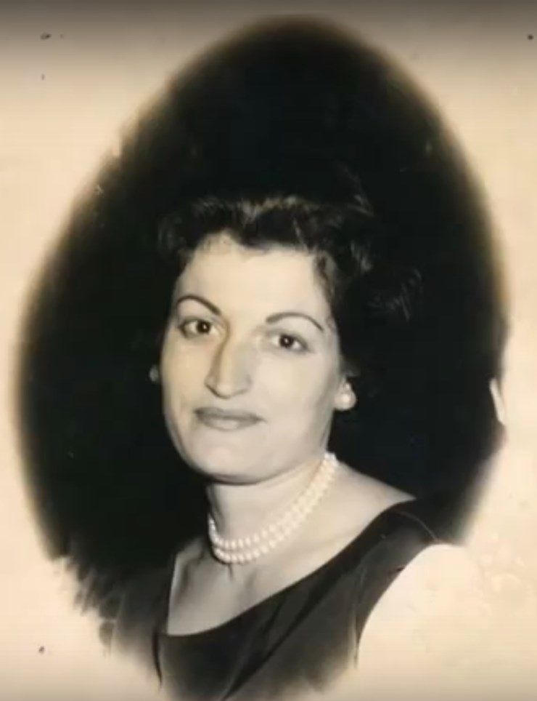 Archivo del Autor. Elisa, nacida en Estambul, de la Turquía de Atatürk, engrandecida entre judíos y griegos, que desde temprana edad aprendió los menesteres de la costura y que, desde muy jovencita, atravesando por la Segunda Guerra Mundial, se haría famosa entre los Askeret (soldados) tanto por su belleza como por su habilidad en la costura.

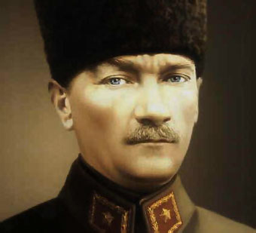Foto Archivo: Mustafa Kemal Atatürk, el muy querido primer presidente de la República de Turquía a principios del siglo pasado, quien promovió la modernización del país. Cuando murió en el año de 1938, Elisa tenía 11 años. Ella recuerda que los niños tenían que llevar cebollas a la escuela para provocarse el llanto cuando él murió.
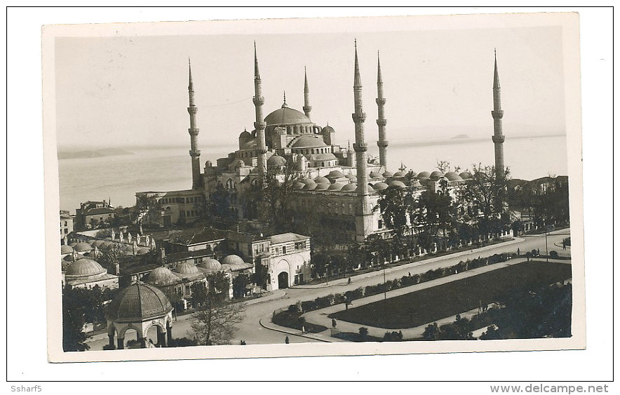Foto de Archivo: Estambul a finales de la década de los 30 del siglo XX, ciudad en donde Elisa vivió hasta 1955, cuando contaba con 27 años, dejando para siempre el Estrecho del Bósforo. Sería por las calles circundantes a esta obra maestra arquitectónica realizada por Constantino, que le puso el nombre en honor a su madre, Santa Sofía, en donde Elisa pasaría su niñez y adultez, y donde ese mal día, cuando tenía 27 años, partiría para Cuba para no regresar jamás (por sus hijos).

Poesía Ladina.
En el viejo Cairo, en el Cementerio de las Arenas, descansa mi padre.
En Milán, en la muerta Ciudad de Mármol, está sepultada mi hermana.
En Roma, donde, para acogerle, la sombra cavó la tierra, está enterrado mi hermano.
Cuatro tumbas. Tres países. ¿Conoces las fronteras de la muerte?
Una familia, dos continentes, cuatro ciudades, tres banderas, una lengua, de la nada, un dolor.
Cuatro miradas en una, cuatro existencias, un grito.
Cuatro veces, cien veces, diez mil veces, un grito!
Se fueron,
kon prestor, déjame decirlo,
repetirlo como yo quiero,
alevantando a vagar, avagariko
como ieeva kresiendo,
como ayer va, kresiendo,
a decirme so tu madre,
despierta so tu padre,
“despierta
so tu madre, déjame so tu isho”

Ayre
A hacerme hablar,
voces
vinieron
y luego
tomaron ayre.
Les preparé café turco,
pero no bebieron,
no tocaron
mis cabellos embuchados.
No los tocaron.
Vapores blancos
y vapos de nieblina
dejaron como prueba
y se hicieron cielo.
Lo que fueron aquellos polvos
trajeron estos lodos,
y estas nubes trajeron
estas lluvias, y estas lluvias
trajeron estos fríos,
y estos fríos trajeron estos hielos,
y estos hielos
trajeron hasinura.
Y aquellos polvos son lo que fueron,
que son estos bienes, que más no serán.

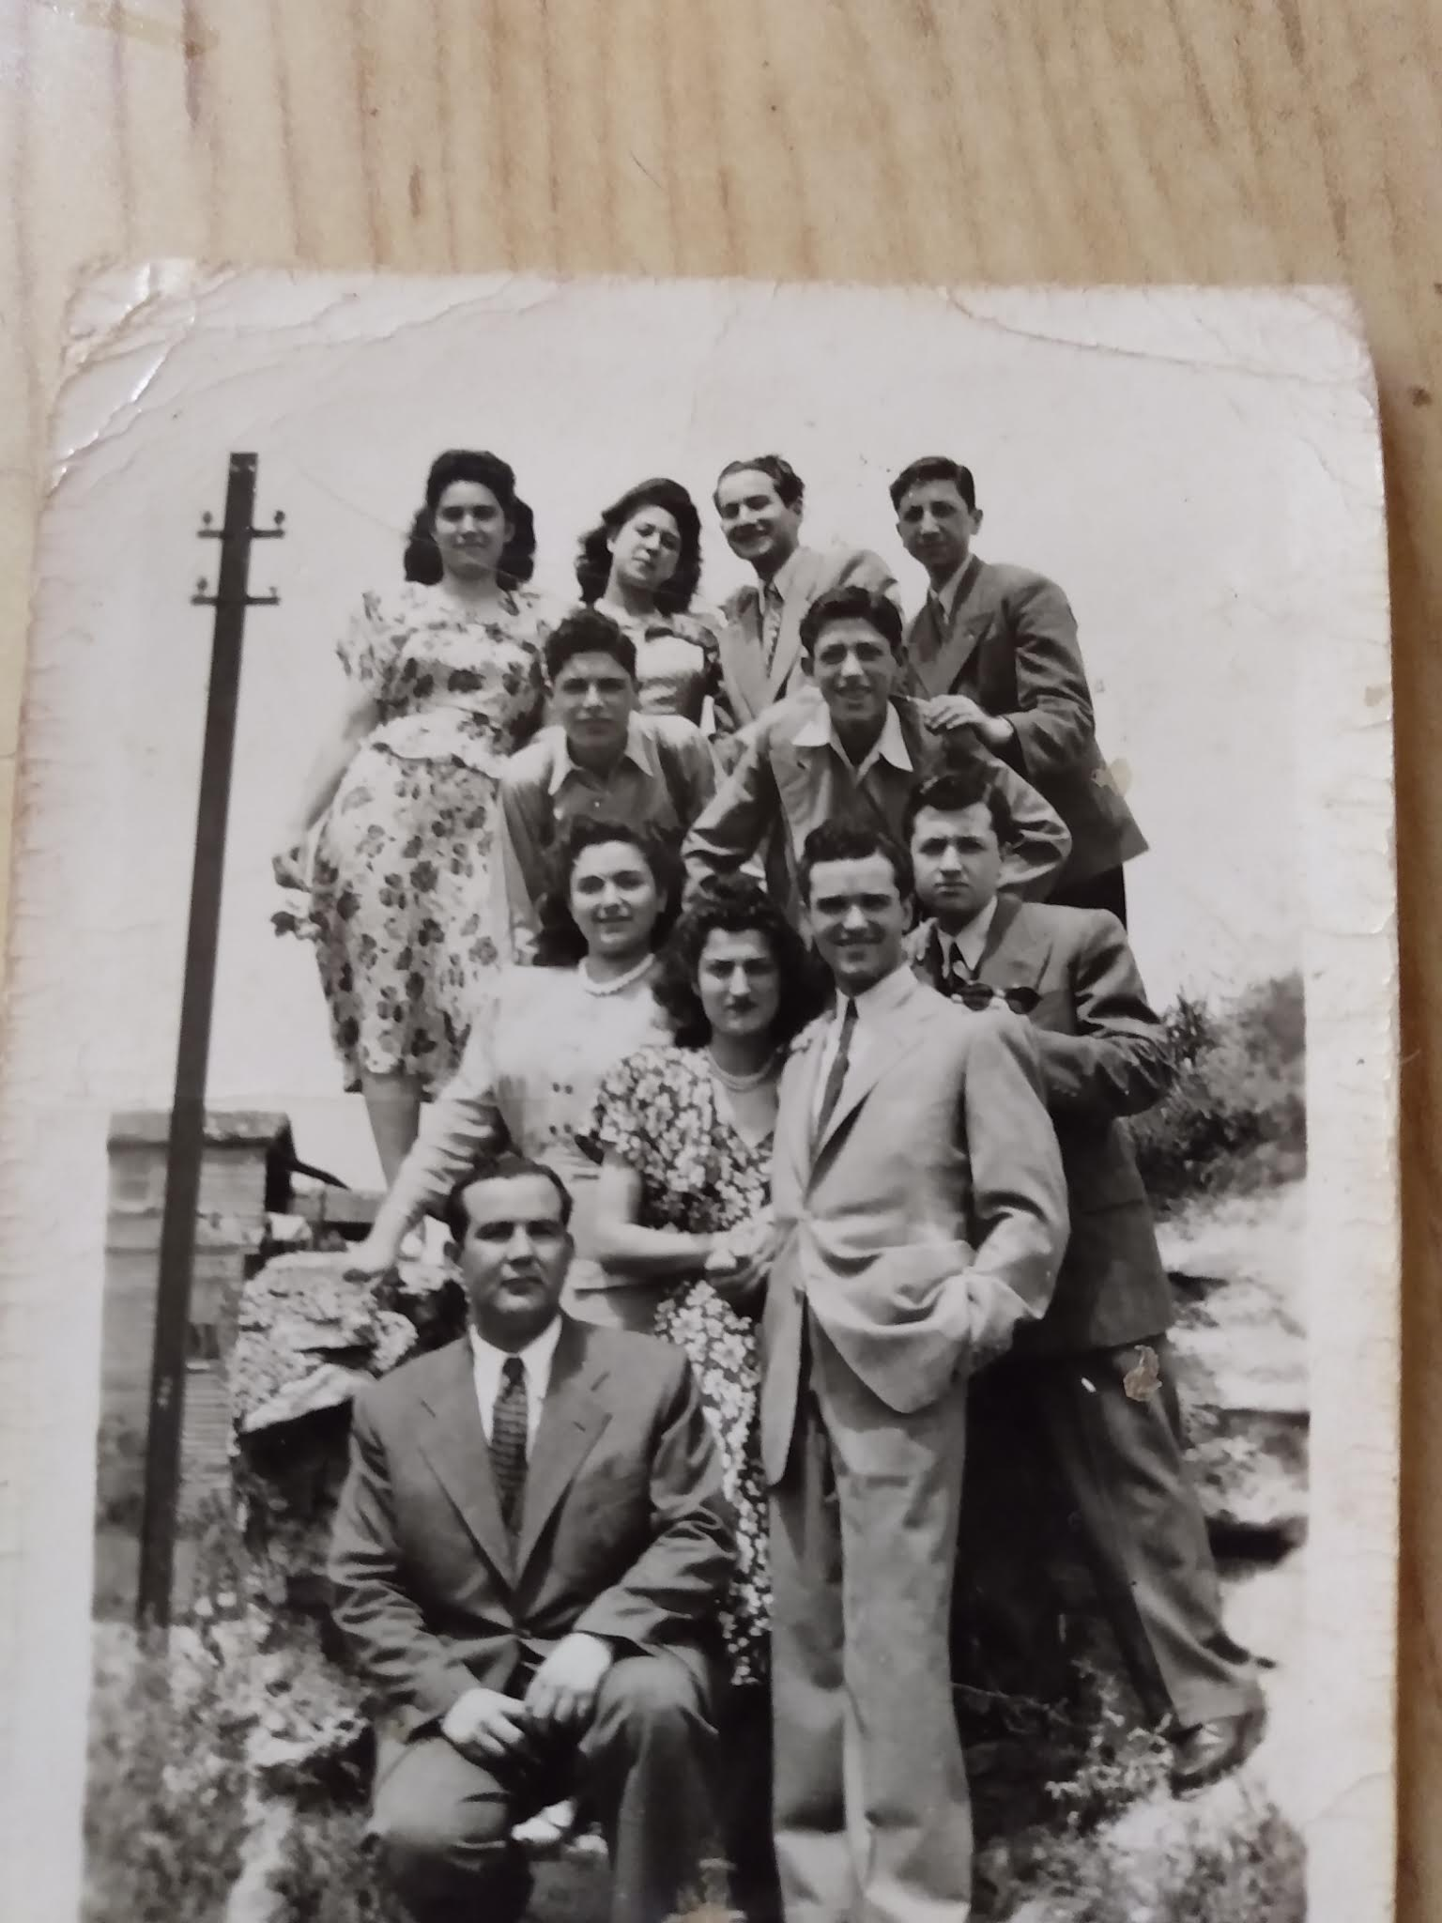Figura 2: Elisa, felizmente posando en la fotografía, con amigos y amigas de Turquía. parado junto a ella, su futuro marido: Albert., un abusivo.

Los Reyes Católicos, Isabel y Fernando de Aragón, expulsarían a los judíos en el año de 1492, mismo año en que Cristóbal Colón descubriera América.
Para desgracia de los judíos, Torquemada (un judío renegado) sería el enviado del Papa Sixto para influir en los Reyes Católicos y así convencerlos de expulsar a todo judío que no se quisiera convertir al cristianismo como ellos querían y como su propia familia lo había hecho dos generaciones atrás.
Sus abuelos habían sido judíos acaudalados y poderosos, que vivían en Castilla; por circunstancias desconocidas se convertirían al cristianismo, y ya su propio padre, Juan de Torquemada, se haría fraile así como lo hizo él.
Por su culpa y la del Papa, más que la culpa de los propios Reyes, más de 400,000 judíos serían expulsados, pero no antes y bajo su mandato el Santo Oficio quemó a más de 10,000 personas en lo que se conoce como la noche que la Montaña sudó Sangre.
Peor aún, hubo un número superior a los 20,000 que fueron condenados a penas deshonrosas.
Después, aún después de la muerte de Tomás de Torquemada, por muchos siglos continuó el Santo Oficio y extendió su brazo inquisidor por toda Europa, incluyendo Rusia y el Nuevo Mundo, América.
Por tales motivos, los judíos preferían huir y refugiarse con los árabes musulmanes, en el Imperio Otomano; después de todo, los conocían bien.
Los moros habían conquistado España por siglos; fue durante este período que los judíos alcanzaron la época de oro en España.
Fue en esa época dorada, en donde la lengua castellana florecería, y eso ocurrió en gran medida por la aportación judía literaria y lingüística que dio paso a la creación de la lengua española de hoy. Cuando salieron de España, casi todos, o todos diría yo, migraron a la ciudad de Estambul (400,000 almas juntas como una) llevándose con ellos su cultura y todo el folclore que los caracterizó por más de seis siglos, incluido el idioma ladino.
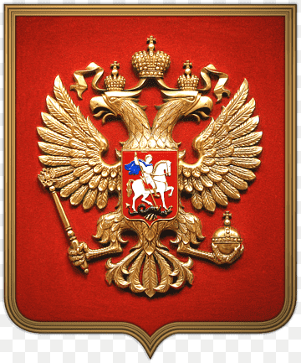
Heraldic/familiar Russo/Penhas

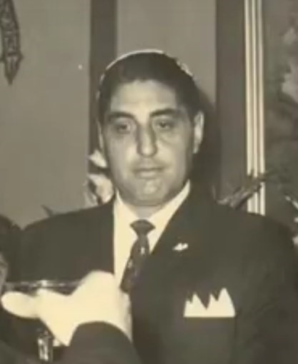Archivo del Autor: Morris en su casorio con Elisa, a finales de 1961, en la Ciudad de México

SEGUNDA PARTE.

Capítulo VI: MORRIS Y ELISA.

Morris, originario de Salónica, Grecia, era el tercer hijo de don Penhas y doña Elvira, una familia originaria de Yugoslavia que, en algún momento del siglo XVIII, llegó a Tesalónica. La familia fue una de las muchas grandes dinastías judeoespañolas asentadas en el antiguo territorio turco de Salónica antes de la Primera Guerra Mundial.
Familia numerosa en la que Penhas tenía no menos de 15 hermanos y hermanas, y que, solo por los eventos del incendio en Salónica del año 1917, se vio obligada a emigrar hacia tierras francesas en 1925, dejando atrás a sus familiares. Pinhas y su familia se trasladaron a París, donde tenían familiares y amigos ya viviendo allí; uno de estos amigos era, según la leyenda, un Rothschild que, gracias a Russo o no, había conocido años atrás. Sin embargo, a pesar de esta influencia significativa, no fue suficiente para adaptarse en Francia, debido a las malas circunstancias que vivían todos los judíos, no solo allí, sino en general por toda Europa. Así, los Penhas partirían a tierras mexicanas en 1928, todos en la familia menos Morris, quien se quedó en Francia por algunos años, a pesar de ser aún un niño.
Salónica 1920
Mis abuelos, según esto, estaban posicionados en los más altos niveles socioeconómicos del puerto griego de Tesalónica. Según Laura, la tía, el abuelo era dueño de un centro comercial y seguramente se asoció con los Russo durante años. Según la tía Laura, los abuelos y tatarabuelos eran muy apegados a la familia Rothschild. Ella decía que, cuando los abuelos aún vivían en su casa en el puerto, había una centena de retratos emblemáticos donde miembros de esa gran familia de millonarios posaban junto a mis abuelos y otros antepasados. Esos retratos serían invaluables hoy en día, pero se quemaron junto con la casa, o mejor dicho, el palacio de los abuelos, en el gran incendio de 1917 del puerto. En el testimonio tanto de la tía como de Elisa, el abuelo era poseedor del primer gran centro comercial, tal como lo conocemos hoy. El mundo antes de eso no había visto algo igual. Además, el abuelo, en consecuencia de su estatus, llegó a ser el Chairman de la Bursa de Grecia y/o Salónica, el puerto más importante en aquella época, y lo fue junto con su padre por muchísimos años. Así de rico era el abuelo y, en general, su familia. Por eso, se casó con su sobrina, Elvira, para preservar el pequeño imperio familiar Russo.
La familia Rothschild, célebremente conocida como la Casa Rothschild o simplemente como "los Rothschild", es una dinastía europea de origen judeoalemán que dejó una huella indeleble en el mundo financiero. Este influyente linaje emergió a finales del siglo XVIII y perdura hasta el día de hoy. Consolidándose como uno de los más poderosos del siglo XIX, la historia comienza en 1743, cuando Amschel Moses Bauer, un orfebre y cambista, estableció una modesta tienda de monedas en el gueto judío de Fráncfort del Meno, Alemania. Sobre la entrada de su establecimiento, colgó un escudo rojo con un águila romana, conocido como "Rothschild" en alemán (rot=rojo + schild=escudo). Este símbolo no solo se convirtió en el nombre de la familia, sino que también se transformó en un emblema de riqueza y poder financiero. El hombre o los hombres detrás de él eran muchos; Russo era uno de ellos y el verdadero despegue de la familia ocurrió con Mayer Amschel Rothschild, hijo de Amschel, quien supo asociarse con la gente correcta, como Russo, quien era amigo del Rey y de todos los componentes de la nobleza.
En la década de 1760, Mayer Amschel inició sus actividades financieras en Fráncfort, enfocándose en la negociación de monedas y billetes. En 1769, fue nombrado representante de la Corte de Guillermo I en Hanau, y en 1784 adquirió una gran casa en la Judengasse (Callejón de los judíos), donde se mudó con su esposa Gutle y sus diez hijos. Esta propiedad, conocida como la Casa del Escudo Rojo, se convirtió en el núcleo desde el cual sus cinco hijos varones (Amschel Mayer, Salomón Mayer, Nathan Mayer, Calmann Mayer y Jacob Mayer) aprendieron las habilidades necesarias para convertirse en banqueros de monarcas y gobiernos europeos. Estos hijos luego expandieron el negocio de la Banca Rothschild por toda Europa. En 1816, los cinco hermanos de la rama austriaca de la familia fueron elevados a barones hereditarios del Imperio de los Habsburgo por el emperador Francisco I de Austria. Posteriormente, la rama británica de la familia también sería ennoblecida por la reina Victoria. Durante la década de 1980, los Rothschild desempeñaron un papel crucial en el fenómeno global de las privatizaciones, participando activamente en más de 30 países. Hoy en día, las oficinas de la Casa Rothschild están presentes en más de 40 países alrededor del mundo, perpetuando su legado de influencia financiera.
Los hermanos Rothschild Mayer Amschel Rothschild aseguraron la expansión de su imperio financiero a través de sus hijos, quienes se establecieron en cinco de las ciudades más importantes de Europa en aquella época, dedicándose todos al mismo negocio que su padre. Mientras Amschel Mayer permaneció en la casa matriz en Fráncfort, sus hermanos abrieron sucursales en Viena, Londres, París y Nápoles. Salomón Mayer Rothschild (1774-1855) fue el fundador de la rama austriaca de los Rothschild en Viena. Su primer gran éxito comercial lo logró en 1815. Estableció un banco en la década de 1820 y se convirtió en uno de los principales financistas del régimen de Metternich y de la Confederación Germánica. En 1822, junto a sus hermanos, fue elevado a la nobleza por el emperador de Austria, convirtiéndose en uno de los mayores terratenientes del país. En 1835, se le otorgó la concesión para la construcción del Ferrocarril del Norte y creó la industria metalúrgica Vitkovice. Nathan Mayer Rothschild (1777-1836) abrió una empresa textil en Mánchester entre 1790 y 1800. En 1806 comenzó a negociar en la Bolsa de Londres y en 1811 fundó el banco N.M. Rothschild & Sons, que aún está activo. Invirtió en la Compañía Británica de las Indias Orientales y, durante las Guerras Napoleónicas, se encargó de la transferencia de fondos para apoyar al Duque de Wellington en su campaña contra Napoleón. En 1818, organizó un préstamo de £5,000,000 al gobierno de Prusia. Calmann Mayer Rothschild (1788-1855), conocido como Carl, fue el encargado de establecer la banca familiar en Nápoles. Fue uno de los primeros banqueros en financiar a los Estados Pontificios, lo que fortaleció aún más la influencia de la familia en la política europea. Jacob Mayer Rothschild (1792-1868), conocido como James, se trasladó a París, donde fundó Rothschild Frères. Esta sucursal se convirtió en una de las instituciones financieras más poderosas de Francia, y James desempeñó un papel crucial en la financiación de grandes proyectos como la construcción de ferrocarriles y el Canal de Suez.

Capítulo VII: CONTEXTO HISTÓRICO DE TESALÓNICA.

Tesalónica, también conocida como Salónica (en griego moderno y antiguo, Θεσσαλονίκη, Thessaloníki; en judeoespañol, סלוניקה [Selanik]; en turco, Selânik; y en búlgaro, Солун [Sólun]), es la segunda ciudad más grande de Grecia. En 2001, su población era de 820,000 habitantes. Tesalónica es la capital del nomo homónimo y se encuentra ubicada en el golfo Termaico, en la región de Macedonia Central.
La ciudad fue fundada en 315 a.C. por Casandro de Macedonia, quien la nombró en honor a su esposa, Thessalonikè (Tesalónica de Macedonia), hermanastra de Alejandro Magno e hija de Filipo II de Macedonia y su quinta esposa, Nikèsipolis, princesa tesálica. El nombre de la ciudad proviene de la combinación de las palabras griegas antiguas Θεσσαλία (Tesalia) y νίκη (victoria), conmemorando la victoria de los macedonios sobre los habitantes de Fócida con la ayuda de los tesalónicos el día del nacimiento de Thessalonikè, probablemente en 342 a.C.
Gracias a su ubicación estratégica en el cruce de importantes rutas comerciales, Tesalónica se convirtió rápidamente en un centro comercial vital en la modernidad. Los Russo fueron los más beneficiados, apoderándose del comercio del puerto durante 100 años, de 1815 a 1917. Según la tía Laura, había una pintura de Jacob Mayer con Vitali Saporta, mi tatarabuelo. ¿Será?Pues bien esa seria la fecha exacta cuando mi abuelo y familia, sus abuelos, padres y 15 hermanos/as se pocesoniarian del puerto junto con otras familias como los Russo sin duda.
Los salónicos son parte del éxodo judío de 1492. Su desarrollo como puerto (con los judíos) continuó durante la dominación romana, a pesar del saqueo de la ciudad tras la derrota de Perseo de Macedonia en la batalla de Pidna. Tesalónica se benefició enormemente de la creación de la Vía Egnatia, la gran ruta transbalcánica meridional, que atrajo a una comunidad cosmopolita de judíos, italianos y romanos. A finales del siglo III, el emperador Galerio la eligió como su residencia y construyó un palacio y varios edificios públicos. En su lucha contra el cristianismo, convirtió a Demetrio de Tesalónica en mártir, quien posteriormente sería venerado como el santo patrono y protector de la ciudad. Por el Edicto de Tesalónica del 28 de febrero de 380, el emperador Teodosio declaró obligatoria la fe en la divinidad del Padre, del Hijo y del Espíritu Santo, y proscribió el arrianismo. Durante su gobierno, en el 390, se produjo la llamada Masacre de Tesalónica. Morirían miles de judíos. Durante los primeros siglos del Imperio Bizantino, Tesalónica, capital de un thema, continuó su expansión económica. Su situación costera y su posición en la Vía Egnatia hicieron que se convirtiera en uno de los puertos comerciales más importantes de la región.
Tesalónica fue conquistada por los turcos en 1430, convirtiéndose en un importante puerto del Imperio Otomano y uno de sus centros administrativos. Los judíos sefardíes llegaron a la ciudad tras la expulsión de España en 1492 y jugaron un papel crucial en su desarrollo económico y cultural. En el siglo XIX, la ciudad experimentó un auge económico gracias al comercio y a la industria, especialmente con la llegada del ferrocarril y la expansión del puerto. La comunidad judía de Tesalónica fue una de las más grandes y activas en el comercio, y los Russo y sus descendientes destacaron en negocios sobre todo en el ramo textil. Desde ese entonces, sabemos que Vitali Penhas Saporta seria de los primeros pioneros judíos sefarditas en el puerto.
Persecución, Antisemitismo y Pogromo de Cam.
A principios del siglo XX, comenzó un fenómeno migratorio significativo. En 1917, un gran incendio devastó gran parte del puerto y llevó a muchas familias, incluida la de los Penhas, a buscar un nuevo comienzo en otros países. La comunidad judía, concentrada en la ciudad baja, fue la más afectada; el fuego destruyó la sede del gran rabinato y sus archivos, así como 16 de las 33 sinagogas de la ciudad. Unas 10,000 familias hebreas quedaron sin hogar. A diferencia de la reconstrucción tras el incendio de 1890, los griegos aprovecharon el suceso para remodelar la ciudad. Expropiaron a todos los habitantes, pero les concedieron un derecho preferente de compra sobre las nuevas viviendas. Sin embargo, los griegos se instalaron en los nuevos barrios mientras que muchos judíos se trasladaron a la periferia.
El diario Makedonia y la organización internacionalista Ethniki Enosis Elladas (Unión Nacional de Grecia, EEE), ambas cercanas al Partido Liberal dirigido por Venizelos, desempeñaron un papel importante en la historia de Tesalónica. Los judíos eran acusados de no querer integrarse en la nueva nación, vinculándolos con el comunismo y el sionismo, y eran vistos con desconfianza. El gobierno griego tenía una actitud ambivalente, aplicando una política de apaciguamiento pero evitando distanciarse claramente de los factores del antisemitismo. Este fenómeno cristalizó en 1931, cuando ocurrió el pogromo de Cam. Un barrio judío fue completamente incendiado, dejando a 500 familias sin hogar y resultando en la muerte de una persona. Además, decenas de tumbas en el cementerio judío de Tesalónica fueron profanadas.
En 1936, Ioannis Metaxas, un dictador de extrema derecha con tendencias fascistas, tomó el poder. Paradójicamente, durante su régimen, hubo una notable disminución de actos de violencia antisemita. Metaxas prohibió las alusiones antisemitas en la prensa y mantuvo buenas relaciones con el gran rabino de Tesalónica, Koretz. Esto fomentó una fuerte corriente nacionalista entre los judíos de Tesalónica, quienes, a pesar de ser ciudadanos griegos solo desde 1913, nunca dejaron de sentirse parte de la nación helena, incluso durante la tragedia de los campos de concentración.
A pesar de que en 1918 se celebró el primer aniversario de la Declaración Balfour en Tesalónica con un fasto sin parangón en Europa, la decadencia de la comunidad judía ya había comenzado. La afluencia de decenas de miles de refugiados griegos de Asia Menor y la partida de los turcos y los donme tras la "Gran Catástrofe" y la posterior firma del Tratado de Lausana aceleraron este proceso.
Al final de la Segunda Guerra Mundial, los nazis, en su escape de Salónica, dejaron un derramamiento de sangre entre judíos, quemando vivas a decenas de familias. Todos los hermanos y hermanas de mis abuelos, que eran unos 15, pagaron sumas exorbitantes de dinero y, aún así, murieron quemados.

La Cantiga del Fuego.
Día de Sabat, mi madre,
la horica dando dos,
fuego salió al Agua Mueva,
a la Torre blanca quedó.
Tanto pobres como ricos,
todos somos un igual.
Ya quedimos arrastrando
por campos y por kislás.
Mos dieron unos tsadires,
que del aire se volan.
Mos dieron pan amargo,
ni con agua no se va.
Las palombas van volando
haciendo estruición.
Ya quedimos arrastrando
sin tener abrigación.

Capítulo VII: LA PELÍCULA.

Ciudad Juárez, 1978.
Un día, paseándome por la cantina “La Maroma”, el último negocio que le vi a mi papá en vida, un hombre, amigo de mi padre que ya conocía, me abordó y me empezó a platicar sobre la vida del que había sido por muchos años su amigo, Morris. Esta es la parte en la que la historia de mi padre se pone interesante, notoriamente.
Estaba yo ahí, paseando por el pequeño bar... bueno, no tan pequeño... tenía su sala de billar y una barra para al menos 20 personas perfectamente sentadas. Aún le sobraba espacio para moverse libremente, su cocinita atrás y todo. Pues bien, como dije, tenía yo unos 14 años y ahí estaba, paseando y mirando a los muchos comensales que había en el lugar. Se oían las carcajadas que de repente se echaba mi padre y todo el mundo estaba contento; nunca había visto La Maroma tan llena, el bar estaba a tope. En eso, un hombre, un amigo de mi papá que yo ya conocía, levantó su mano y me mandó a llamar. Al acercarme, arrimó esa bella silla de metal acolchonada y forrada de piel roja, y lo señalé porque esas sillas eran de notar. Me senté a platicar con él y, como cualquier otra conversación, esta comenzó con frivolidades. Me acuerdo de estar comentando sobre el cigarro y la bebida... ¿qué es más peligroso, tomar o fumar? me preguntó. Yo, sin saber qué decir al respecto, le respondí un simple "no sé". Después, él, dándole sorbos a su bebida, seguía hablando. Se veía que disfrutaba mucho de estar conmigo, venía vestido con botas y sombrero y su acento era muy norteño. En eso, este curioso hombre hizo unos comentarios un tanto fuertes sobre mi padre que, a mi parecer, eran difíciles de creer. Lo que me dijo a continuación me dejó más que sorprendido, me dejó perplejo, y empezó así: "¿Sabías tú que tu papá ya está muerto? Me quedé mirándolo con asombro y perplejidad, y lo único que se me ocurrió contestarle fue: ¡Vaya!, ¡No sabía que los muertos hablaran!
- ¡Mírelo usted!, está ahí enfrente, está hablando con esos dos señores.
- ¿Por qué lo dice? le pregunté.
- ¡Bueno! ¡Bueno! Eso decían los periódicos de Tijuana hace ya unos años...” me dijo.
Concluyó con ese tema pues no me dijo ni me quiso decir más al respecto y cambió de tema, pero empezó nuevamente y, de igual forma, volvió a preguntar:
"¿Sabías que de tu padre se han hecho películas? ¡Sí, así fue! Una de ellas ganó el Oscar en los años 40..." afirmó.
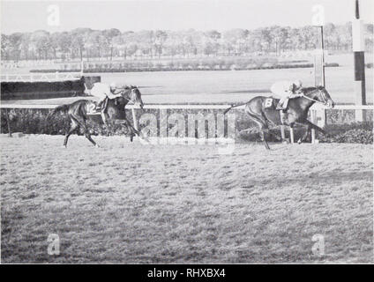
Archivo Fotográfico: El Hipódromo del Belmont Park, de Queen’s en Nueva York, sería uno de los escenarios donde Morris se jugaba fortunas provenientes de su hermana Olga y de su familia. Louis Armstrong, al ser testigo de esto, y junto con Allesio, le mandó a hacer un libro que culminó en la película Mr. Skeffington, ganadora del Oscar y protagonizada por Bette Davis en 1944

PLOT

La obra de la que se basó la película fue a partir de hechos reales escritos
en el libro con el mismo nombre, la historia fue escrita por Elizabeth Von Arnim.
La autora cambió fechas y de los muchos eventos que esta compuesto el libro son obra
de la fantasía de la autora. los productores serían, Julious Epstein & bros.
Allesio “Johnny”Salvatore.
Cuando le tocó el turno a Waring (intérprete de Morris) de hablar delante de la Academia después de recibir alguna de las estatuas, dijo:
“Fue gracias a los hermanos, Maurice (Morris) y Olga (Fanny en la película) y de la tragedia de sus vidas en la que está basada esta película, con la que logramos conseguir tanto premio, seis de ellos para ser exactos, contando el de la mejor película.”
En tiempos de la Primera Guerra se desarrolla la trama de esta conmovedora historia: Fanny Trells (Olga Penhas) es una figura tanto bella físicamente como importante por su dinero y abolengo. Su talón de Aquiles era su hermano, un jugador empedernido y con otros muchos vicios. A su corta edad ya se había metido en muchos problemas, con los que arrastraba a la familia atrás de el. Pero ella lo amaba y lo protegía, se le ponía en frente como escudo, ella decía que alguien tenia que defender el honor de la familia.
Y así fue su vida por algunos años, siempre sacando a su hermano de apuros, por medio de su padre o de su hermano y de ser necesario por medio de alguien mas de la familia, le acabaría complaciendo y conseguía dinero para ayudarlo (generalmente tenia deudas de juego), hasta que un día se metió con Job (Claude Rains), otro judío, este tenía entre otros negocios, un casino muy elegante y de alta alcurnia en Nueva York y quería mucho a Fanny y era uno mas de sus muchos galanes. Un día ella le pidió darle de favor trabajo a su hermano en el casino, a lo cual el aceptó con gusto. Pero un día, uno de los bukys plantó una trampa millonaria en alguna apuesta, y éste (el bucky) seria nada menos que el hermano de Fanny, Maurice “Trippy”. Cuando ella se percató de tal situación tan grave que estaba su hermano, intercedió a su favor sin chistar. Ella sabia que la pretendía y aceptaría las proposiciones de nupcias de Job, se casaría con él, así salvo a su hermano de ir a prisión. Después de que el matrimonio se consumo, los pleito y gritoss siguieron y siempre por lo mismo: por Maurice y su abusiva forma de gastarse el dinero y de como su propia hermana se los daba.
Inevitablemente se divorciaron años mas tarde, él no podía tolerar tal situación.
Job en todo ese tiempo, se dio cuenta de lo único que le interesaba a esa mujer era su hermano. y eso era por encima de ella misma, todo era por él, y aunque todo ese dinero paraba en pagarle sus fechorías, eso no le importaba y le servía como fuera.
Job tubo su oportunidad cuando Maurice hizo otra fechoría y ya andaba tras de él ¿La policia?
¿La mafia? ¿Quién sabe?… Pero al notar tal situación les ofreció que Mr. Trine se alistara a la legión y partiera a la gran guerra.
Fanny se quedaría con la casa y la mitad de la fortuna de Job, que él, generosamente le había otorgado. Ella en lugar de agradecer, siguió su vida de fiestas, con muchos pretendientes, su gasto en exceso por lujos a su alrededor, así como con su egoísmo característico, en donde lo único que importaba era su hermano y el nombre de su familia.
Por parte de Job, según la película, recibiría un revés en su vida a consecuencia de la Europa nazi, perdió toda su fortuna, pero por lo menos salvaría su vida y la de sus hijos.
A su regreso a Nueva York, sin tener otro remedio, sin ningún centavo, visita a Fanny, después de todo venía cargando a sus espaldas a sus dos hijos.

Cuando finalmente Job llega a la que había sido su casa alguna vez en La Fayete, Nueva York, Fanny lo recibió y lo dejó entrar a la residencia, pero se rehusó a verlo en persona, mandó a preguntar por medio de la servidumbre de lo que se le ofrecía, pero él se negó a decir palabra alguna si no era personalmente a ella.
Ella sin mas remedio y por la insistencia de Job, bajo a recibirlo no antes de que pasara mas de media hora de espera.
Cuando finalmente los ojos de Job la volvieron a ver después de tantos años, la miró a lo lejos bajando por esas largas y anchas escaleras de la gigantesca residencia, notó que venía ella vestida de seda, con un estampado en verde claro, que la cubría de pies a cabeza, muy elegante y todo, con un sombrero de encaje cubriendo su pelo y un velo escondiendo su cara.
En cuanto se vieron por primera vez desde tantos años hacía ya, ella le mostró frialdad, comenzó la plática entre ellos, sentados en ese gran salón con chimenea y todo, ella y su característica voz dulce (Betty Davis), le preguntó por él, por su bienestar, de cómo se encontraba y eso, pero finalmente la pregunta del millón que ella le quería hacer era: “¿a qué se debe su visita?”; ya habían pasado años de su separación y de acuerdo a lo estipulado, él se quedaba con los niños y la mitad de la fortuna, eso era todo. Para ella no era buen momento para recibirlo, ni a él ni a nadie, estaba en uno de esos momentos cuando las grandes damas dicen: “Ahora y para todos vosotros, ¡dejadme sola!” y ella estaba asorada de verlo de vuelta, no entendía que quería, ¿qué buscaba de ella?
Job tomó valor para explicarle el verdadero motivo de su visita; era dinero.
Tuvo que explicarle de todo lo que le ocurrió en Europa y cómo los nazis se quedaron con su dinero para dejarlos vivir, etc.
Ella no quiso escuchar mas de tan triste historia así que le pidió a su sirviente que le trajera su chequera que estaba en sus aposentos. El sirviente (un negro) se la trajo inmediatamente, abrió la libreta y, sin mas, con pluma de oro hizo, firmó el cheque y se lo entregó.
Job lo vió y, al darse cuenta de la suma, solo entreabrió los ojos en asombro, se lo guardó en la solapa del saco y le dió las gracias. Antes de irse, paró y se viró para verla de frente, le preguntó: ¿No te interesa como están tus hijos?
¡Ni siquiera me preguntaste por ellos! ¿no te importan?
¿Cómo puedes ser tan fría?
Fanny se paró de ese fino sofá y solo dijo: “adiós Job, besos a los niños, que les vaya bien.”
Eso fue todo, Job ni la cara le pudo ver.
Job salió de esa casona enojado, molesto de ver a esa mujer de corazón de hielo; solo de ver cómo su ex-mujer no tenía ningún interés en sus propios hijos, era doloroso.
Seguía siendo la misma egoísta de siempre o peor, pensó, si bien ella le otorgó una buena suma, que, sí, era muchísimo dinero, había que reconocer; ¡su negación como madre era intolerable! y sobrepasaba cualquier raciocinio o cualquier limosna por mayor que fuera, esa idea le daba vueltas y vueltas en su cabeza, una y otra vez, ¿cómo era posible que ella fuera así de inhumana? se decía.
Ese cheque tenía seis ceros, seguro que era la mitad de su dinero ¿o algo?.
Después de todo era a sus hijos a quienes estaba ayudando, y en sí, todo ese dinero algún día había sido de él ¿o no?
La hija de Job, Leha, conoció y se casó con un millonario, y Job encajó en los negocios de éste perfectamente como asesor de negocios, por su experimentada trayectorio y demas, trabajando duro y con un poco de suerte, Job volvió a ver el sol aunque sea un poco, nuevamente estuvo en condiciones y lo primero que hizo cuando logró tal hazaña (de volver a trabajar y tener algo), es juntar el dinero que Fanny le había dado dos años atrás.
Johnny Mitchell, un pretendiente de Fanny por algunos años, se enamoró de Leha su hija, a su regreso forzoso a América por culpa de los nazis. La vió y quedo flechado.
Para Fanny ese fue un duro golpe que le dio la vida, pero no sería el único.
Se casaron rápido (Leha y Johnny), se mudaron a Seattle. Leha siempre estuvo resentida con su madre por haber sido la causante del divorcio entre ellos, ¿cómo era posible que hubiera desechado a la única persona (su padre) que realmente la había querido? ¿cómo pudieron ser tan egoístas ella y su hermano con su padre? Pero aun así y con emociones encontradas, sentía lástima por ella y por su tonto orgullo, su afán de buscar su abolengo, que sin dinero no valía nada, y su estúpido egoísmo por su hermano Maurice Trippy, quien fue al único ser humano a quien ella amó realmente en su vida; fue en vano, al final todo falló.
Para esto Fanny había adquirido difteria, una enfermedad rara en la piel, y venía perdiendo su belleza de a poco, pero seguro.
Por parte de Job, sufrió una trágica noticia, estaba perdiendo la vista, los golpes que le habían dado unos nazis años atrás, le habían causados principios de repentina obstrucción a las retinas de los ojos. Tuvo que mandar a su hijo Miguel a vivir con su hija Leha a Seattle.
Fanny para todo esto, estaba casada, pudo esconder su enfermedad con maquillajes y cremas, sobre todo cubriéndose la cara con gasas transparentes de seda y escondiéndose de la luz; pero eso por algún tiempo nada mas, aun así se casó con el último de sus galanes, pero éste al ver que Fanny no era millonaria como él creía, si no lo contrario, se enteró que Fanny ya tenía mucho tiempo que no valía un centavo, la abandonó y la dejó sola con su criada Mandy, una negra de Nueva York.
Benito el primo de Fanny vio la desgracia de los dos y los volvió a reunir, Renier quien en la película actuaba como un ciego y no podía ver la cara desfigurada de la Davis, y ella emocionada al respecto, que no le podía ver la cara o su piel marchitándose y ademas estaba con una persona que había sido tan bueno con ella y ademas ella lo amaba, entonces reunieron sus vidas, y hasta que la muerte los separe, y en eso acabo la filmación.

¡Ojos que no ven, corazón que no siente!

Fanny había vivido una vida de lujos y rodeada de millonarios de la alta sociedad, y eso desde su niñez, ella y su hermano Maurice Trippy, habían sido inseparables. Fanny, extrañamente habia desarrollado un amor y solo tenía ojos para él, desde tiempos inmemorables, sentía ella que su obligación en esta vida, era cuidarlo, costara lo que costara.
Cuando Fanny conoció a Job lo hizo por medio de su primo Benito, de Grecia tambien, y él pensó: “¿Quizás si se casa nos libramos de este loco?” (de Maurice) Pero antes de eso, lo siguiente paso...

Ya habían pasado muchos años y muchas fechorías que Maurice Trippy había realizado en ese lapso de tiempo, siempre e invariablemente su hermana Fanny sacaba la cara por él, y eso desde que eran unos niños; ya en su adultez sus travesuras (abusos) pasaron a ser fechorías, fechorías que le costaron fortunas a la familia, pero Fanny era quien siempre le conseguía el dinero como fuera, algunas veces con su padre, otras con su hermano Fredy y si no, con su primo Benito, etc.
Con la que sí nunca pudo contar para eso, era con su madre: Elvira, ella había corrido a él pequeño Maurice Trippy antes de cumplir los quince, y nunca lo volvió a dejar entrar a su casa, jamás.
Maurice Trippy era un hombre muy capaz, había asistido a la universidad y era fotógrafo-periodista, también boxeador.
Proveniente de una familia de la alta alcurnia judía de Grecia, elegante simpático y guapo, se paseaba entre la alta sociedad de aquel entonces. Siempre estaba con su hermana quien tanto lo protegía, social además de económicamente.
Su problema, porque sí lo tenia, no era otro si no lo común, borracho, jugador y mujeriego, como muchos otros, casi todos, estaba de moda en 1910.
Así lo decía su hermana para taparlo, los grandes gastos en lo que el pequeño Trippy hacia al principio eran deudas de juego ¿o algo? Pero ya para cuando creció y se volvió adolescente, hacía que su familia lo instalaran en bares, cantinas o restaurantes; todos finísimos, de alto rango ¿ y todo para qué? ¡Todo se lo jugaba en las carreras de caballos!

Todo eso, fue anterior a que Job se casara con Fanny, aunque ya se conocían.
Job se dio cuenta que el amor que Fanny le juraba cuando se casaron, era falso, que todo lo que hacía o quería era para beneficiar a su hermano, tomó como última medida cambiar su domicilio de algún lugar en Latino América de donde eran originarios, para mudarse a Nueva York y así escaparse de su mala influencia para con su hermana.
Pero eso no le sirvió de mucho, al poco tiempo Maurice los alcanzó a esa ciudad y todo lo demás es historia.

TERCERA PARTE.

Capítulo VIII: BRUNO Y YO.

Del pasado de aquel entonces, de mi vida...
Tres años fueron mi relación con el dramaturgo Bruno Tolentino y con él me di a conocer, todos esos viejos, jóvenes y muy jóvenes, mujeres, de todo; querían conmigo, no por nada me llamaban
“the precious child” ¿Hubiera podido yo hacer una fortuna en esas circunstancias?
Y de: ¿cómo? ¿cuándo? y ¿dónde?… eso ya es otra historia.

*
Por Juan de D. Oliva/El Diario de Juárez Ciudad Juárez, Chihuahua 05/06/2015.
Un historiador anónimo afirma haber encontrado nuevas pistas sobre la vida pasada de Fidel Castro hace más de 60 años, cuando estuvo en este país. Fidel y el Che Guevara caminaron por las calles de Cd. Juárez y por territorio mexicano por más de tres años. La Señora Elisa de Penhos, a quien se le atribuye gran parte de la información que ahora será revelada, nos da testimonio de eventos que ahora son para nosotros noticias "nuevas" o cosas jamás contadas que nunca fueron sacadas a la luz y que ahora, según el libro cuenta en sus investigaciones, eventos ocurridos en tierra juarense, que fueron escondidos magistralmente para que nunca salieran a la luz y fueran de la opinión pública. El perpetrador de la infamia de tratar de borrar la historia tal y como ocurrió, no es otro sino el mismo Fidel Castro. quien con éxito borró casi todo indicio o rastro y la real razón, de cómo empresarios mexicanos de gran alcurnia lo timaron y despojaron, de como le quitaron como a un niño ese saco forrado de diamantes, una fabula un tanto chusca pero que si existió.. Fueron grandes cantidades de dinero, que de forma incierta pero verdadera, abia logrado en los Estados Unidos, y ahora todos esos diamantes que valdrían una fortuna el día hoy, volaron de sus manos inexplicablemente. Por otro lado, al principio y desde sus indicios de su viaje a Mexico y de cómo padeció hambrunas él y su gran amigo, el Che Guevara en tierras mexicanas ,sí está documentado en los archivos. Todo el tema de su vida en ese entonces, Castro la manipuló a su conveniencia, puso el principio al final y el final al principio, desinformó. Según él, en México siempre le fue muy bien; grandes empresarios lo recibieron con los brazos abiertos. Fueron estos quienes lo llevaron finalmente a conocer a los dos expresidentes, López Mateos y Ruiz Cortines, etc. ¡Todo es verdadero! Pero no coinciden en el tiempo y sobre todo en las circunstancias. Según los testimonios que se dan a conocer en este nuevo libro, en donde los hechos fueron escritos tal como sucedieron y mucho mas apegado a la realidad, según estos nuevos testimonias así como pruebas físicas, trabajo digno de todo un reportero, donde el Diario, da a conocer en exclusiva el “Acontecer de los Caudillos” en tierra juarense y mexicanas. Cosas muy específicas y de singilar interes que cambiarían todo el panorama de esas viejas historias.
Por desgracia, ese libro que fuera tan detallado se perdió en el tiempo y/o lo perdieron deliberadamente. En esta nueva obra realizada por Daniel M. Penhos, de las memorias de su madre, Elisa Kohen princippal testigo de los eventos relacionados y por sus investigaciones y pruebas, trae a la vida a esas paginas que ya se habían sido escritas y “deberían” de ser historia, fue en el año de 1967 por el Doctor Alfonso Zelaya Alger quien seria el original “Autor”. Zelaya se iría a Cuba, porque según Castro era un hombre de mucha inteligencia y de mucho interés y por lo tanto era invaluable para la causa; así esta anunciado en los archivos. No contaron con el error humano y dejaron un libro atrás y con el mismo titulo, Elisa lo encontraría en ese viejo baúl de su marido, de entre otras cosas. Si bien es un hecho que Castro se había relacionado con gentes muy importantes en el año del 53 y hasta el 55 probablemente, tiempo en donde avisaría en repetidas ocaciones a sus correligionarios cubanos de sus muchos éxitos, pero según el reportaje que hizo Erica Jordano, de que los caudillos habían resuelto la revolución y la causa por medio de aportes financieros muy fuertes y serían suficientes para derrocar a Batista ( comprar armas). Todo eso sí coincide con nuestras opiniones, pues están testimoniados. Casos curiosos y no revelados de tiempos pasados que son tan increíbles como un libro de ciencia ficción, lo pudiera ser, y de la desinformación es de donde sale areluzir informacion de una nueva investigación, para analizar y probar de los muchos echos, eventos, dichos, leyendas y con pruebas fotográficas e innegables. Próximamente. solo en Cines.
Es imposible pensar en oír lo que de una sola voz( la de Castro), que sale negando la realidad y que quiera cambiar la historia como la conocemos, pero ¿será posible?
Cuando Fidel Castro y Ernesto Guevara deambulaban por las calles de Ciudad Juárez, Chihuahua, y a partir del año de 1953, según Erica, cuando seguramente los caudillos tenían el propósito de cruzar la frontera hacia los Estados Unidos. Sin embargo, no lo hicieron, se quedaron en Juárez, según la información que tenemos todos, los caudillos cesaron sus intenciones de cruzar la frontera cuando conocieron al personaje central de nuestra intriga Según la nueva información que tenemos y de lo que a continuación pasó en ese lugar en ese tiempo, nuestras indagatorias prueban que quedaron sin resolver hechos dramáticos no divulgados que muy posiblemente, cambiarían el curso de la historia.
Siempre que Fidel refiere sobre ese tiempo en México, de las favorables circunstancias que lo rodearon y de las grandes aportaciones que consiguió en este país, son puras patrañas, pues según las indagatorias y las conclusiones que éstas arrojan, Fidel había caído en una trampa muy profunda por un largo periodo de tiempo de no menos de 2 o mas años de la cual no podía salir. Él y su amigo el Che hicieron su kábala desde un hoyo muy profundo en Ciudad Juárez y para su batalla y causa personal, salir del hechizo en donde se encontraban. Se estaba perdiendo estrepitosamente y cayendo a la nada, gracias al desacuerdo que tuvieron con personas tan importantes como poderosas en México, que según ellos los habían engañado de una forma vil y tramposa con intereses muy específicos y bien planeados, para aprovecharse de sus fueros y lo peor, lo habían logrado.
Categóricamente esa misma situación, los tenia a el a el Che y a otros cuantos junto con ellos en una especie de un nudo maquiavelista y hacia por de mas imposible el ascenso a la grandeza de lo que son hoy los caudillos. Pareciera que no tendrían el encuentro con su destino en la historia, pero sin embargo y por pura suerte ¡Todo cambió!
¿Se cocinaría la Revolución Cubana en tierras mexicanas? ¡NO! Ésa es la más grande mentira que jamás Fidel pronunció en todo el transcurso de su vida.
Fidel nos vende la idea, en donde ¿según el? efectivamente en México se fragua la Revolución Cubana, pero que hay de lo que dijo el ex-presidente Carlos Salinas de Gortari al respecto: “Castro nunca peleó ni una sola batalla, ni física ni económicamente, solo llegó a Cuba para ponerse la corona, ¡y lo hizo sin duda!”.
Efectivamente, Castro no peleó ninguna batalla, y es de muchos expresidentes mexicanos esa misma opinión, porque si alguien sabe algo sobre ellos en mexico son esas personas: Fidel Castro Ruz llegó al poder por mera casualidad y la muy caprichosa suerte.

“¿Ustedes creen que Fidel y el Che dejaron de ser católicos?”
¡Buena pregunta! La nueva información que arrojan diferentes testimonios y también los huecos que hay en la historia, que son visibles pero que han sido ignorados o disfrazados perpetuamente, llevaron a la siguiente investigación a profundizar en los estudios de los archivos existentes, en donde se pone de manifiesto ciertas anomalías que hemos encontrado y al respecto, mientras Fidel siguió siendo católico fervientemente se apoyaba en brujos ¿o eso dicen?, el”Che ”Guevara no, mas bien el se apego a las normas del idealismo”humanista” y socialistaaswd y dio su vida por la causa, murió acribillado en Bolivia.
“¡Morris, pinche judío, dame mi dinero!” … .
¡Morris y yo! por Fidel Castro Ruz .

“En las habitaciones del Hotel Omare, Fidel Castro Ruz y Ernesto Che Guevara vivieron 6 meses”, Asegura un historiador juarense.
Por Juan de D, Oliva:El Diario 2015.
Entre las paredes de dicho hotel, entre la algarabía de las fiestas nocturnas, con muchos visitantes importantes, Fidel Castro y el Che Guevara fraguaron la libertad de Cuba por medio del movimiento del 26 de Julio.
Eran los años de 1953 cuando salían de noche a fiestas salvajes y durante el día planeaban lo que sería la liberación de los cubanos. Desde las viejas paredes de ese hotel que sigue existiendo.
El Hotel Omare fue establecido en 1930, se cerró apenas hace 4 años y sirvió como cuartel a Fidel y al Che por lo menos 6 meses. Hasta donde sabemos Fidel visitó al presidente de México.
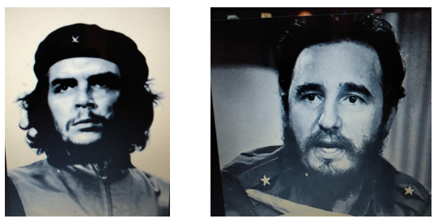

Las estrategias del Comandante Fidel Castro Ruz, quien llegaría a la presidencia de Cuba desde 1976 y hasta 2008, coczo su revuelta desde aquí, en Juárez
Las pequeñas rejas de una puerta negra por las que se alcanza a notar un perro blanco ladrando a cualquier persona que pase; sus 2 platos de comida, una vieja televicion y un refrigerador y 15 escalones que varias veces debió haber subido el hombre de 27 años.
Aparte de esto y al vivir en el edificio que hoy solo cuenta con un anuncio vertical que dice “Hotel”, con una puerta de cristal detrás de las rejas con la la leyenda “Bienvenidos Hotel Omare”, el líder guerrillero se hospedó y pasaría buenas y varias pachangas, nos platicó en Octubre del 2012 el que fuera Director del Archivo Histórico de Ciudad Juárez, Felipe Talavera García «Q.E.P.D.».
Se cree que aquí en Ciudad Juárez, en este edificio, fue su centro de estrategias, el edificio hoy muestra en su frente el bar, “El 3’ Round Banana´s News”, el señor juarense que en aquellos días pertenecía al grupo de teatro declaró en varias ocasiones al periódico del Norte sobre las buenas fiestas que se daban en el Hotel Omare, donde Castro llegó a acompañar con su voz a los que cantaban en el lugar, entre ellos el tenor César Chávez y la soprano Irene Jordán, quienes cantaban en el Septiminio de la Viuda Alegre.

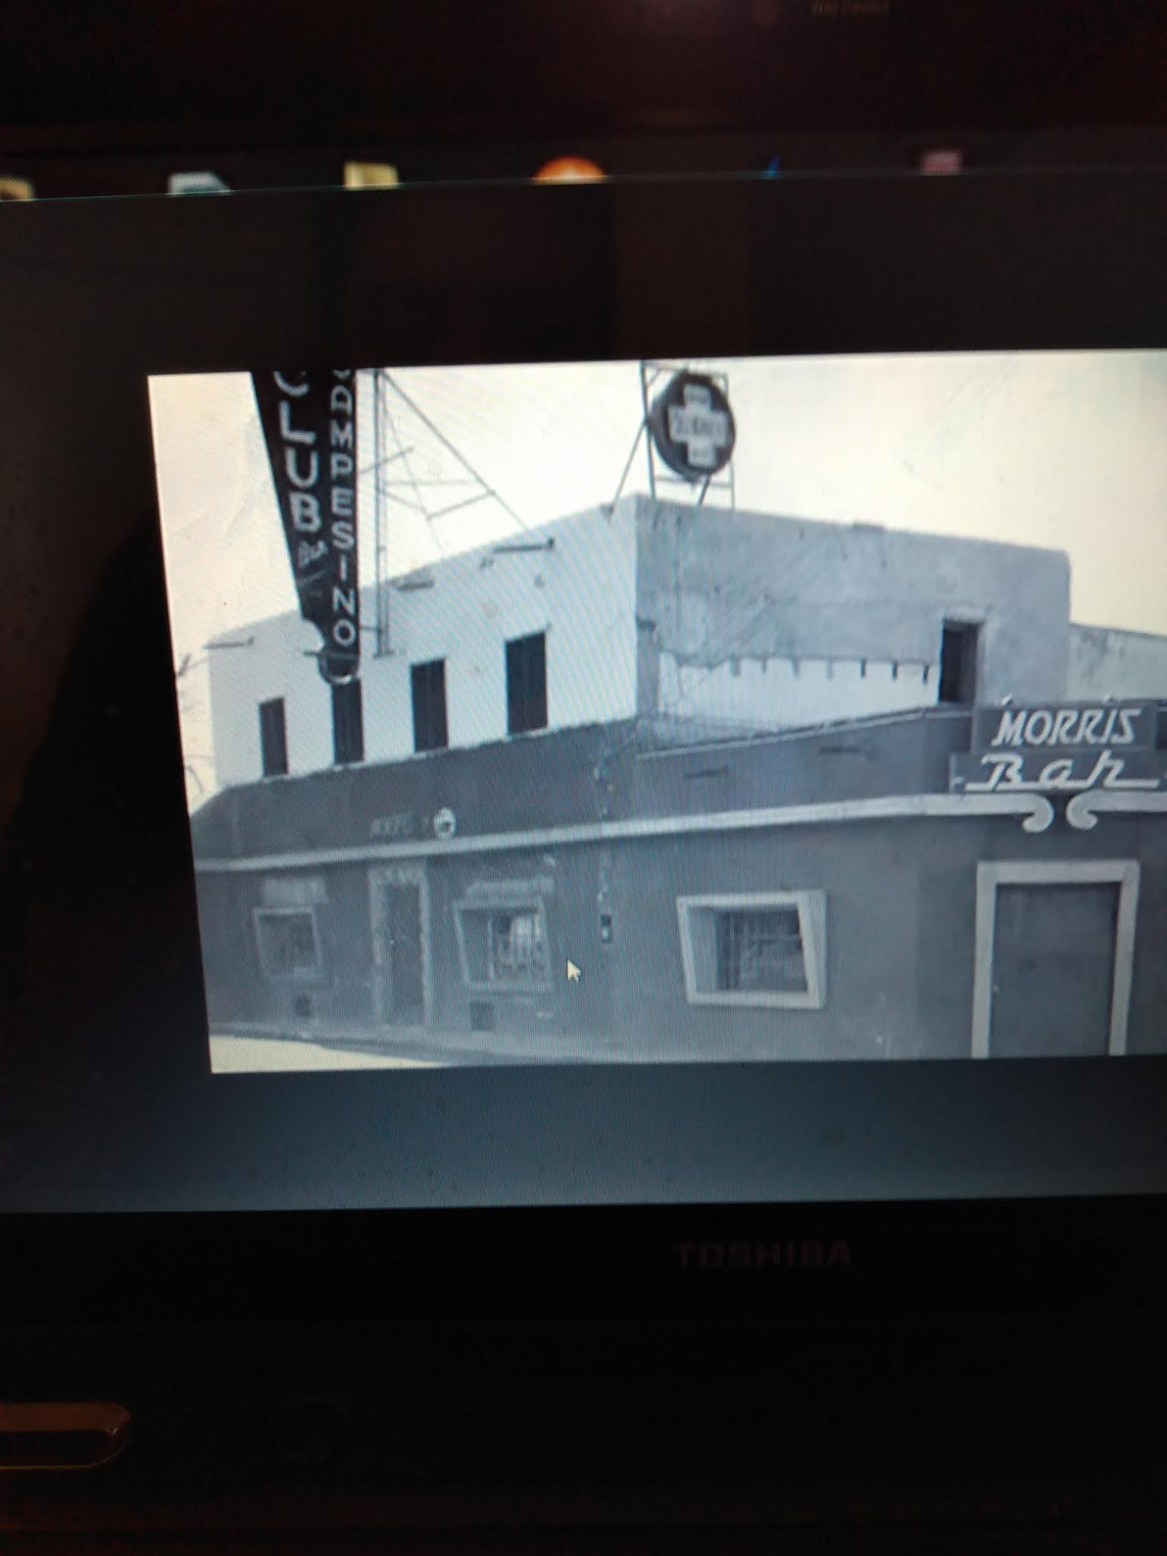
Un fronterizo se unió a la causa.
En esta frontera Castro conoció al gerente de una sucursal del Banco de Méxioco, un juarense que se hacía llamar Alfonso Zelaya Alger o Alfonso Zelaya Alger, a quien debido a su inteligencia decidió llevarse para que participara en la invasión del 26 de Julio.
De acuerdo con el historiador ya fallecido, el cubano asiwstió varias veces también a las algarabías que concluían en los bailes del club Belmar, que estaba junto al Hotel San Antonio, el cual aún permanece frente al mercado de Juárez.
Documentos del Congreso de Chihuahua en el que justifica la conservación de sitios históricos de Juárez, aseguran que el comandante vivió en el Hotel Omare durante seis meses, junto a Camilo Cienfuegos y Ernesto Che Guevara Lynch, apoyados por los ex-presidentes Lázaro Cárdenas del Río y Adolfo Ruiz Cortinez.
Se armaron en el otro lado. “Venían a comprar armas y uniformes a El Paso, Texas, mismos que utilizaron en la Revolución Cubana”, dice el documento que agrega que “El Comandante Fidel Castro se familiarizó y conoció bien Ciudad Juárez, donde fue amigo de Don Carlos Villareal, ex-presidente municipal”.
El historiador Talavera García también narraba que Castro acudía a un comedor para estudiantes de la Escuela de Agricultura que tenía la profesora Dolores Tejeda Morales, directora del Jardín de Niños Juárez, ya que en el segundo mes de permanencia en esta frontera llegó a sus oídos que era un lugar económico y de comida muy sabrosa.

*

Cuando llegó la fatídica fecha del embargo impuesto a nivel internacional, que fue a partir del caso de los misiles en Cuba, que ya lleva 70 años vigente, y en el que quienes sufren las consecuencias a final de cuentas, ¡Son la inmensa mayoría del pueblo cubano! Tanto por la pobreza y la injusticia a las que fue sometido este pueblo por más de 100 años, que primero por los imperialistas y luego por los comunistas, éstos últimos por quienes hasta la fecha padecen el famoso embargo americano/internacional, que los mantiene sumidos en una pobreza total, siendo esta situación la peor pesadilla para los cubanos, aún peor que ningún otro régimen anterior.
Al parecer el único ganador es Fidel con Raúl y su familia, quienes por ejemplo tienen la facilidad de aeropuerto privado, hoteles, casinos, restaurantes y hasta de playas son dueños; se apropiaron de las mino-islas que hay por ahí, tienen bajo su mano negra las drogas y todo el contrabando de cualquier cosa que pase por sus manos.
En particular y del Che Guevara no se supo más nada en tierras mexicanas, salvo que su única participación en la historia de aquel momento; misma que él mismo ni se atreve a confirmar, pero no se duda de ella; es que Fidel, tras cruzar la frontera, estuvo visitando durante ésos casi 3 años, de alguna manera desconocida a gente de la alta sociedad artistas y políticos, por igual, recavando importantes sumas monetarias que «misteriosamente» desaperecieron en tierras mexicanas a su regreso, acontecimientos presenciados por el Che.
El caso es que ¿qué hicieron Fidel y el Che con Don Morris?
El legendario libro de Morris y yo, en su gran mayoría era una simple recopilación de anécdotas de lo que Fidel Castro Ruz escribió en algún momento en su diario cuando se encontraba perdido en el tiempo, de lo cual hubieron testimonios registrados por escrito. El libro que alguna vez se escribió fue desaparecido por las manos de Castro. Este libro, relata las verdaderas aventuras que en una época, fueron una verdad que hoy resulta incierta, así como su paso por tierras juarenses y mexicanos que según todas estas personas que estuvieron con ellos y, que de alguna forma, se supone que ahora las leyendas tendrán que ser verdad, pero no, no fue revelada a la luz pública.
¿¡Quién no se acuerda de los terribles años 60´s!?
Al parecer, durante esa época Fidel Castro y el Che Guevara hicieron muchas cosas en las tierras mexicanas, particularmente en Ciudad Juárez, Chihuahua, donde el libro que desapareció da cuenta con todo lujo de detalle de esos tres años que se mencionan, a dónde vivieron esos grandes personajes y también cuenta ¿cómo?, de una manera especial, en las páginas de ese libro que desapareció están las narraciones de Fidel y el Che («¡Morris! ¡Pinche Judío, dame mi dinero!») y otras cosas que sucedieron que también fueron borradas para que nunca salieran a la luz pública.

¡Fácilmente a Fidel se le puede ubicar como uno de los hombres más ricos del mundo mientras vivió, y eso es innegable! según las palabras de nuestro amigo peluquero en Miami.

- Fidel en un discurso dirigido a su pueblo en la década del 2000 en donde anunció lo siguiente:

“Queridos cubanos es para mí un honor presentarme ante ustedes como siempre y a los ojos del mundo entero, para siempre decir la verdad y de primera mano. De lo que representan las sanciones impuestas! causarían que todo recurso económico que nos queda, trabajo y sacrificio que los cubanos hemos puesto, fuera insuficiente para nuestro beneficio, y de eso ya pasaron décadas, lo que ha provocado un abismo económico en la Cuba, que aunque es libre y soberana bajo mi régimen, y que aun bajo esas circunstancias, se ha demostrado responsable y decoroso, pero ahora, Rusia claudica y se hace capitalista” nos da la espalda y nos deja solos, por tales circunstancias es que empeora nuestra situación, que para mí es doloroso, pero también es responsable, advertir que vamos remando contra la corriente; y no me queda de otra si no bajar la manos e imponer un nuevo orden económico”. [ Discurso de Fidel para la Asamblea cubana, 1999 ]. Reuter.

SIN AZUCAR NO HAY PAÍS.
No son esas las palabras del gran fracaso de Fidel cuando fue fotografiado por miles de reporteros por todo el mundo décadas atrás, para asumir cierta responsabilidad y, sobre todo, culpar a los rusos por su caída contundente como nación (económicamente) en los 90’s. Precisamente con patrones azucareros cubanos en exilio en Tampa Bay, Florida, allá en el año de 1954, o algo así, en donde se muestra en una fotografía a Fidel sentado con muchos de ellos, de los caciques cubanos, en medio de una montaña de dinero apoyando su causa… ¿será su venganza?
Nunca se ha visto a la industria azucarera tan quebrada y deprimida, lo afirman los cubanos el día de hoy, ni siquiera en los peores días cuando Rusia claudicó después de la Guerra Fría. No es sino el viejo karma de que Fidel tomó todo ese dinero en confianza y nunca les regresó un centavo para atrás, y en pago a cambio les dio el destierro definitivo.
La des acreditación a la que fuimos expuestos los cubanos y todas las atrocidades que provocaron los imperialistas se perpetuó en años añejos, y desde entonces, el capitalista nunca le dio un centavo a su pueblo, y solo se pudo reconciliar con las manos de los trabajadores que supieron empuñar las armas. (Discurso de Fidel al pueblo cuando tomó el poder, 1959). ¡BOOM!
Sometidos a un régimen comunista, "en donde la anarquía era lo que imperaba". Un Fidel y secuaces que, a mano diestra y siniestra, le quitaban todo a todas aquellas sociedades que más recursos económicos tenían. Empresas nacionales o transaccionales fueron expropiadas por Fidel... propiedades y/o bienes que pudo obtener, como dinero, joyas, etc., también las expropió, o como lo dirían otros, se las robó, y aun peor, para que su régimen y seguidores pudieran continuar gobernando, dispuso que todos los bienes, o casi todos los bienes económicos, pasaran a manos del Estado, y eso ha sido así, en esa constante, desde el año de 1959, en el que Fidel y seguidores tomaron por primera vez las riendas de Cuba.
Su éxito, basado en un populismo de absurdidad, sin medir consecuencias ni importarle cómo el mundo lo viera y condenara, resultó en decisiones decisivas y fatales económicamente hablando, que causaron que los cubanos cayeran con el fantasma muy real de la hambruna. Después de los acontecimientos del 63, cuando una nueva guerra global estuvo en puerta, el mundo entero los castigaría por ser el país que instigara la situación, y hoy continúan pagando ese antiquísimo adeudo. ¡Están sumidos en un oscuro porvenir! (Reuter, 1967/2024).
Aun nosotros, como humanidad civilizada, suponemos saber todos los grandes y muy famosos renglones de la historia mundial tal y como pasó, y ¡tenemos el derecho!,
¿el incógnito más grande del mundo?
Después de su fallido discurso que dio en la ONU en 1960, en el que, por más de 5 horas, trató de convencer al mundo de sus intenciones socio-políticas “moderadas”, que después, en esos mismos días, como siempre, prometía cosas que nunca cumplía, Fidel todavía tendría una última oportunidad con una conversación que se le permitió tener con el presidente "KENNEDY"... ¡pero al final, todo falló!
Cuba libre, 100% comunista.
Solo dos veces en la historia mundial se ha alcanzado una condición de defensa (DEFCON) “de nivel 2 en Estados Unidos”. La crisis se dio el 15 de octubre de 1962, y no fue hasta la “mini crisis” en enero de 1963, en donde terminó. Pero ese momento marcó a la humanidad con la amenaza de una tercera guerra mundial sin precedentes hasta el día de hoy... ¿¡y ésa la causó Fidel!?

17/agosto/2021 por Juan de Di:s Oliva/DIARIO DE JUÁREZ:
De aquella última conversación que tuvo con el presidente norteamericano en el año 60, hay una leyenda que afirma hubo una serie de proposiciones que se dieron en privado, y se dice que una de éstas era una idea “antisemita”, o sea, culpar a los judíos de todo y cobrarles con todos sus bienes y hasta con sus vidas. En una solución de tipo hitleriano, muy fuera de lugar estaba la mente de Fidel, y afirman testigos que John F. Kennedy saltó de la silla cuando escuchó estas palabras tan consonantes. Por supuesto, se negó rotundamente a cualquier tipo de idea de índole anti judía, y más allá aún, le advirtió que si tal cosa ocurría y abusaba de los judíos en cualquier forma, Cuba sufriría las consecuencias; y que serían atómicas.
Ésa sería la primera confrontación real entre las dos naciones así como entre ellos 2, el punto delicado de los judíos, Todavía hasta esa fecha, antes de que Castro visitara los Estados Unidos, había cierta confianza o esperanza que el gobierno americano tenía en Castro. Pensaban probablemente que si le daban dinero, sería menos nefasto, por así decirlo, que Batista. Era para la ya muy problemática situación cubana, que, por un lado, los mafiosos domésticos de siempre, como lo eran Lucky Luciano, Mayer Lansky, Mike Cohen, entre muchos otros, quienes, aparte de ganar millonadas sin pagar impuestos en Cuba, lavaban su dinero por medio del gobierno de Batista en los casinos, hoteles, restaurantes, cabarets, etc., de la bella Cuba de esos entonces; y por otro lado, para salvaguardar las muchas otras inversiones que había en la isla, como lo eran el ramo petrolero, empresas azucareras, de café y de tabaco, en donde los gabachos tenían millones invertidos.
Hoover, el director del FBI, le había declarado la guerra a todo mafioso en Norteamérica y tenía todo el apoyo del gobierno de Kennedy, por lo tanto, el mismísimo Hoover, quizás con cierta empatía hacia Castro, quien llegó al poder en 1959, pensando que era buen momento para atestar un duro golpe a la mafia, y así quitarles Cuba como su cuartel.
Las intenciones del presidente Kennedy hacia Cuba van de la realidad a la fantasía. Se dice que su plan de apropiarse de la isla, aun por encima de su país, era muy real; pero no pasó mucho cuando cayeron en cuenta de que todo era inútil. Castro se empezaba a alejar más y más de cualquier estándar decente político. Al empezar a expropiar todo lo que tenía valor, en un dos por tres la isla ya estaba afiliada al comunismo de la URSS, que para 1963, y por culpa de Castro, estuvo a punto de iniciar la tercera guerra mundial.
De hecho, dice la leyenda que Castro ordenó apretar el botón, literalmente para hacer estallar dicha bomba en territorio americano; a lo que los rusos, y dicen, que hasta se burlaron de él, lo tiraron de loco y se regresaron con sus bombas a la URSS.

Capítulo IX: VIVE PARA ESCAPAR.

Para cuando Elisa hojeaba ese libro, decía que le pareció curioso y de sumo interés algo que leyó; y era
algo así... Fidel había regresado después de muchos meses de los Estados Unidos. Se dice que conoció a mucha gente de mucha influencia: artistas, políticos, empresarios, así como que la CIA lo cuidó en su estancia en aquel país. A su regreso, y según la leyenda, cruzó el Río Bravo en un caballo blanco, con un largo saco blanco como prenda, y tenía cosidos a él miles de diamantes con valor de varios millones... ¡verdad!

Mi padre lo recogió de las orillas del río, le dio la bienvenida con un par de besos, lo puso cómodo, le quitó el abrigo, y lo hizo parecer que todo estaba bien, y Fidel efectivamente, así se sintió, pero seria la última vez que vería el abrigo. Los diamantes en cuestión que Fidel consiguió (por medio de Morris y su idea y amistades) pasaron a las manos de Longoria, en su banco sucursal en Juárez, donde se pusieron en una caja fuerte. Las gentes que Castro tuvo la fortuna de conocer, como Ava Gardner, Louis Armstrong y una docena de artistas más que Morris conocía, eran entrañables amistades, le dieron jugosas donaciones a Castro para su causa: «la Revolución Cubana». Fue Morris y su idea de publicitar a los caudillos, que gracias a él, obtuvieron fama, así como esas recaudaciones monetarias que Fidel conseguiría en América. Provenían de entre las muchas amistades que Fidel consiguió en los Estados Unidos, pero la que más destaca, cabe decirlo, es precisamente su acercamiento a Ava Gardner, el animal más codiciado del planeta. Ava tenía una relación muy estrecha con el multimillonario Howard Hughes, quien a su vez era íntimo amigo del presidente Kennedy. Gardner, por órdenes directas de Morris de convencer a su séquito de amistades como Hemingway, por ejemplo, pero también a Hughes; para ayudar a la justa causa cubana, que, a través de sus manos (las de Morris), Cuba iba a ver un nuevo amanecer y un nuevo jefe: él. Quizás ni él se imaginó que la cosa iba a llegar a Kennedy, pero lo hizo. Está registrado en los archivos históricos de esa nación que los Kennedy tomaron con beneplácito la noticia así como el cambio que ya se gestaba en Cuba. Fidel, como candidato, les pareció, por lo menos en primera instancia, perfecto. Un plan de sucesión de poder en Cuba era inminente, y solo era cuestión de tiempo para saber quién era quién y quién se quedaba con qué.
Pero esta vez había muchos intereses creados por los muchos empresarios mafiosos mexicanos, en conjunto con un sector muy privado y selecto americano; a la cabeza estaban Kennedy/s para repatriar a Cuba. El plan se había puesto en marcha. Castro y Guevara se estaban dando la gran vida en Juárez, mientras las cosas se aclaraban. Se tenían que apuntalar las bases de ¿cómo?, ¿cuándo?, y sobre todo, ¿con cuánto?. Y precisamente al respecto, lo que acababa de traer Castro de la incursión en territorio norteamericano, sería quizás un par de millones, ¿o algo? a lo que Morris le comentó: "¡Eso no te alcanza ni para los chicles de los soldados!, chico, ¡Hay que reinvertir!"
Entonces, para entender lo anterior, para cuando Fidel cruzó el Río Bravo, venía con billete, pero transformado en piedras preciosas, cosa que nos lleva a otra, a otra historia: ¿Cómo Fidel conoció a los Rothschild? Sí, efectivamente a esa gran familia judía, dueños de los bancos mundiales. Pero la pregunta resalta: ¿Qué hacía Fidel ahí?
En la honda tradición mexicana, hay una leyenda muy arraigada sobre Fidel, extraña pero asombrosa a la vez. Resulta que es precisamente a su paso por el Río Bravo, que según la historia romántica, Fidel efectivamente cruzó el río, con un caballo blanco literalmente, y que sí, traía forrados diamantes en su largo saco, que algún Rothschild le había dado a cambio del dinero corriente que traía cargando en las bolsas. De esos hechos, que aun pudieran ser parciales, pero sí ocurrieron, se dice aún más. La historia tiene más por contar: la propia ciá lo venía cuidando, y hasta que cruzó fronteras, no le quitó el ojo. Pero entonces: ¿Qué pasó?

¿A dónde se fue toda esa grandeza y ese dinero? Fue el resultado de la amistad del millonario Louis Russo, primo de Morris, por quien Fidel alcanzó, por lo menos una vez en su vida, el estar con gente de una posición social tan alta que cualquiera que lo viera lo envidiaría. En esos días tuvo la oportunidad de ver la cara de un Rothschild y sentarse junto a él para hablar. Estaba maravillado, fascinado de estar a tan gran nivel de poder social y económico, a un estatus quo nivel 33.
Fue ahí donde abrió los ojos y vio la magnitud de la valía de su amigo, su compadre, el juarense. Después de todo, pensó, es él quien maneja los hilos y los otros son títeres. No es Longoria ni Denegri ni Trouyet, es Morris, su familia y los súper poderosos con los que ¿qué tanto pasaría?, ¿o no?
A su regreso a México, de entrada fue despojado de ese saco con diamantes que valía millones... se les dijo a él y al Che: ¿que esperaran?
A todo eso, Fidel no sabía qué pensar. Ahora tanta grandeza lo asustaba. Aun las bases que ellos proponían eran sólidas; le daban la bienvenida como a todo un líder. Le daba miedo siquiera pensar en compartir el poder con estas personas, pero por otro lado se sentía tentado por los centavos que estos le daban; significativo para él, insignificante para ellos. Fue entonces cuando empezó a entender que le estaba vendiendo su alma a los demonios del capitalismo. Solo un muñeco más, un fetiche fácil de manejar, así se veía él mismo delante de tales potentados. Comenzó a sentir miedo, paranoia de cada uno de ellos, empezaba a dudar de la sinceridad de sus palabras y de cuáles eran sus reales causas y ¿para quién realmente trabajaban? Pero sobre todo de Morris. Era él el cabecilla de toda la organización, el único paria que podría quedarse con el puesto de jefe en Cuba. Él tiene la personalidad y su dinero, o el de su familia; da igual, es él el único capaz de atreverse a usurpar mi puesto. Tiene la destreza para eso y hay que cuidarse mucho de él. ¡Así pensaba Castro de su amigo y protector juarense!, según los versos del viejo libro "Morris y yo". 1955 sería el año en que se dieron esos pensamientos. Fue ese año en el que Fidel rompió y/o desalentó cualquier trato con estos capitalistas ultraderechistas y diabólicos y/o con Morris & secuaces, según quien lo encontró en el cajón de un ropero... ¡así se leyó! ¡Y Elisa, nunca se equivocó!
Los categorizó años después y en repetidas ocasiones: los ultra derechistas, capitalistas infernales, empresarios y políticos por igual, los abogados del mal, nefastos en la tierra y el cielo. Su idea de lo que estas gentes representaban en el mundo, que tanto manifestó en los muchísimos discursos que dio en el transcurso de su vida.
Me acuerdo de una vez en la escuela, no pasaba yo de 9 años de edad, cuando una vez alguien dijo: "¡¿Sabían que Fidel Castro fue cacheteado por Ava Gardner?!… Sí, continuó el sujeto, estaba bailando con ella en Las Vegas, (¿o algo?) y le quiso dar un beso en la boca. Ella lo paró y le dijo: ¡Vaya, mugroso lacayo! ¿Quién te crees? Y lo abofeteó”. Esta información es posiblemente una gran verdad, ¿o no? ¿Quién sabe?
Antes o después de que yo supiera de la amistad entre Castro y mi papá, que es una cosa, pero ¿esto? Esto era otra cosa. ¿Y no será que tiene que ver con lo siguiente?... Cuando Castro llegó a los Estados Unidos, lo hizo a El Paso primero, pero de ahí se fue a la ciudad del pecado americano: Las Vegas. Y a la primera persona que conoció/entrevistó fue a Ava Gardner. Este hecho parte y es conocido del viejo folklore histórico sobre el asunto cubano. Son capítulos que se leen con mucha prisa y no especifican nada, pero están en los archivos históricos y son muy reales.
Sí, podemos decir que dichos hechos aluden a la realidad y, cómo Fidel fue publicitado, lanzándolo a la fama. Precisamente fue Ava Gardner la principal protagonista para que sucediera esa gestión. Ahora nos preguntamos: ¿Será cierto? ¡Un rotundo no, es nuestra respuesta!
Se dice que solo después de su despegue publicitario fue considerado todo un caudillo por muchos sectores sociales altos, o la high society, recordando que esta época de los 40’s, cuando muchos famosos (de toda índole) coqueteaban con el Comunismo/Socialismo antes del Macartismo. Fidel se aprovecharía de las condiciones humanas que se estaban produciendo y lo explotaría sabiamente y convincentemente con los muchos, muy importantes y ricos, para unirlos a su causa, y lo hizo. En ese tiempo consiguió entrevistarse con los grandes azucareros de Cuba en Tampa Bay, Florida, y consiguió una millonada por tal entrevista con estas personas en 1954. Hay pruebas al respecto. De ese tipo de cosas y de causas, es que se le atribuye a Gardner ser la causante directa del éxito de Fidel. Se ha especulado mucho que desde el tiempo muy lejano de 1946 (¿o algo?) que Ava visitaba a Hemingway en Cuba. Castro la había conocido desde entonces, cosa que en mi opinión es mentira. No hay archivo, fotografía, ni ninguna vieja leyenda al respecto, así que eso está claro, no pasó nunca jamás.
Lo que sí no hay duda es de la vieja leyenda de Fidel bailando con Ava en Las Vegas. Cuando Ava lo paró y lo abofeteó delante de docenas de personas en El Flamingo, le reclamó: "¡Vaya!, ¡No sabía que los sirvientes se podían sublevar!" Y lo cacheteó.
Cuando mi madre me habló por primera vez de los caudillos, me dijo: "¿Sabías que Fidel Castro y el Che Guevara eran los gatos de tu papá?" Yo tenía 6 años.

Capítulo X: La misteriosa vida de Castro.

Aun no hemos tenido respuestas sobre los muchos hechos ocurridos en torno al caudillo, y muchas de las coincidencias siguen siendo inconclusas e indeterminadas. Una de esas historias es la que tuvo con Ava Gardner:
¿Qué realmente pasó entre Ava Gardner y Fidel Castro?
Según testigos, la legendaria artista había visto por primera vez al que entonces era caudillo de la Revolución Cubana, el joven Fidel Castro, en la casa de Ernest Hemingway a las afueras de La Habana, posiblemente en 1949. La leyenda dice que Gardner se paseaba y nadaba desnuda en la alberca, y así conoció a Castro. ¿Según él? ¡Lo dudamos!
Ava, que según esto estaba encantada con el hombre barbado que había ganado la revolución y que también simpatizaba con la causa, regresaría a visitar a Castro cuando él tomó el poder en 1959. Se supo muy poco de esta reunión. Se supone que fue hasta 1969 que Ava fue a felicitarlo por ganar la revolución. El encuentro fue en el Hotel Hilton de La Habana. Esa noche tomaron lo que llamamos hoy unas «Cubas Libres» y se entonaron, y según esto, estuvieron ahí platicando por horas. Hechos escritos en los archivos históricos de EE.UU. ¿Era Gardner espía de la CIA? Se especuló.
Como es sabido, Ava Gardner tenía una reputación de ser fogosa y tenía una gran lista amorosa. Una joven de 19 años estaba especialmente molesta con la presencia de Gardner en la isla. Resulta que la traductora privada de Castro, la alemana Alona Martha Lorentz (la amante de Castro en ese momento), se puso celosa. Un día, en el Hotel Nacional, se libró un pleito entre ellas. “Fue muy desagradable ver a dos mujeres gritándose sin ton ni son”, dijeron muchos testigos. El altercado comenzó en el lobby del hotel, pero terminó en el elevador, cuando Gardner le dio una bofetada a Lorentz. El soldado que las escoltaba tuvo que sacar su pistola para calmar el asunto, y se hizo viral. Reuter, 1969. ¿Fue así realmente? ¡No, no fue así!, ¡para nada!
Recuerdo que estaba paseando en la cantina de mi padre en Juárez, la Maroma, y estábamos platicando con un comensal cuando me dijo algo que me sorprendió mucho: "¿Sabías que tu papá está muerto?" Pensé: "¿Qué, qué?" Repliqué. En ese momento no entendía nada. Efectivamente, mi padre se hizo el muerto porque seguramente debía dinero y, como buen jugador, eso tenía sentido, para salvar su vida. No me había dado cuenta de la magnitud del suceso. Ahora me empezaba a sonar más toda esa historia que traía ese señor. No me dio ningún detalle, no me dijo de ¿quién? ni ¿por qué? tuvo que tomar esa extrema y trágica decisión para salvarse de alguien. La realidad es que se estaba escondiendo de Castro, quien había mandado matones a buscarlo. Hay quienes dicen que él mismo regresó con el Che y Cienfuegos a Juárez para matar a Morris, pero fallaron. Después de eso, todo juarense temblaba al hablar de ello. El pueblo entero estaba advertido de la línea del arrebato. Por lo tanto, mi padre hizo poner información falsa en todos los periódicos del país, y con la ayuda de Denegri seguramente, se quitó de en medio y generó una muy buena fingida muerte en Tijuana, detrás de una balacera. Y resultó que se lo creyeron. ¿Hasta qué? ...pasó lo que pasó.
Ésa era la verdadera razón de la visita de Gardner a Cuba en 1969. La razón no era para espiarlo, ni para conquistarlo, y mucho menos para pelearse con su amante alemana. Fue ella personalmente, y no un enviado, quien fue para hablar con Fidel. La noticia se hizo viral en todos los periódicos alrededor del mundo; fotografías recorrieron el mundo, ella sentada con Castro tomando café en el Hilton de La Habana en 1969. ¿Pero cuál era el motivo? Según mi opinión, era para salvar a Morris, a mi padre, de las garras de Castro y de su segura muerte. Y, puedo decir que a Ava le resultó. Morris vivió 13 años más, en donde fue muriendo paulatina y tristemente sumido en vicios. El cáncer finalmente tomó su pobre alma en 1982, y, con ella, lo que pudo haber sido para él y para México en sus manos y compañía, pero que nunca fue. México simplemente se la perdió. Hoy estaríamos en Cuba en el Copacabana en el Malecón, tomándonos una Cuba Libre.

¿Por qué Castro quería a Morris muerto?... Ésa es otra historia.

Capítulo XI: ELISA, CARLOS Y LA REVOLUCIÓN.

Nací en Turquía, hija de una familia judía hablante de un castellano purísimo y casi idéntico al que hablaban mis tatarabuelos 400 años atrás. A esta forma de lenguaje se le llamaba, aún se le conoce, como ladino y nos identificaba como extranjeros a pesar de que nuestras raíces turcas se remontaban a seis siglos de antigüedad. Fui educada en un ambiente de mucho amor y pasé mi niñez entre los mimos de mi padre y la convivencia con mis hermanos y con niños griegos que eran nuestros vecinos. Como nosotros, los judíos no habíamos dejado de ser extranjeros en Estambul. Crecí y mi belleza me hizo llorar finalmente, pues atrajo a alguien a quien no tuve que haber conocido jamás. Mi primer marido estaba poseído por el demonio, ¿o algo? Los celos impulsivos que tenía explotaban radicalmente, y me golpeaba solo porque alguien volteara a verme. Tuve que huir para salvar mi vida y fue así como llegué a Cuba a casa de unos tíos, donde recibí trato de esclava. Ella me hacía trabajar horas como costurera y él, mi tío, se hacía el desentendido. La revolución cubana me trajo a México, donde por azares del destino conocí a un hombre rico y poderoso. Se llama Morris, perdón, olvidaba presentarme, Elisa, soy yo.
*
Carlos Denegri era reconocido como el periodista más famoso de México y por eso su compañía era buscada por los poderosos, y eso incluía tanto a los políticos como a empresarios y mafiosos. A mediados del siglo XX, ser periodista tenía un aura de glamour y de poder que él tenía más que ningún otro y así lo demostraba cada noche en las reuniones sociales que se celebraban en las residencias y embajadas de Paseo de la Reforma y las Lomas de Chapultepec. Esa cautivadora sonrisa encantadora desaparecía, sin embargo, al llegar a la casa donde le aguardaba su esposa Linda. Morris y Elisa, mis padres, me llevaban a casa de Linda. No sé si porque ella me cuidaba o porque se consolaba con la presencia de un niño que apenas empezaba a andar, o porque al verme el machista periodista de Excélsior contenía su violencia brutal. Repito, yo era un niño muy pequeño y tal vez algo de lo que les diga ahora no es exacto, pero sí fue algo muy parecido. Primero llegó Denegri, quien me hizo llorar apenas lo vi. Enseguida toca la puerta mi madre, le da un beso a mi padre, quien me levanta en brazos, y salimos al corredor del edificio. Luego escuchamos un ruido muy fuerte. "No te espantes", me dice mi madre al notar que me estremezco entre sus brazos. Hay un corte en mi memoria como si de una película se tratara. Veo la robusta figura de mi padre vestido de traje. Mi madre está hermosa con su bata blanca y su cabello rizado ya sin los tubos que debe haberse retirado del cabello antes de salir de la recámara. Una mujer judía jamás salía de su casa antes de que su esposo saliera a trabajar. El Excélsior junto con los demás periódicos nacionales anunciaron: "Mataron a De Negri”.
*
La revolución cubana fue financiada por múltiples empresarios de Estados Unidos, entre ellos Haward Hughes, quien estaba loco de amor por Ava Gardner, "el animal más bello del mundo", quien además tenía ideas de justicia social que entonces parecían imposibles. Los Kennedy estaban fuertemente amenazados por la mafia italiana, que a su vez tenía recursos ilimitados que ya no provenían de Chicago, sino de sus colonias en el extranjero, donde manejaban la prostitución, el alcohol y el juego sin pagar más impuesto que el soborno a los dictadores. Era el caso de Fulgencio Batista en Cuba. Derrocarlo era fundamental, pero no podía hacerse a través de las instituciones que estaban infiltradas en el FBI. El primer problema era el financiamiento y ste lo tenía que recibir en metálico. ¿Dónde? Era obvio que no en Estados Unidos, ni tampoco en La Habana. Se decidió que fuera en la frontera más moderna de México, la de Ciudad Juárez, y ahí el hombre más poderoso era Morris. ¿Por qué lo sé? Porque yo me llamo Fidel Castro Ruz y ésta es, en gran medida, mi propia historia.

Estaba yo ahí, en una cantina de mala muerte en Soledad. Afuera estaba lleno de putas esperando a que yo las agarrara. Sin embargo, yo estaba muy ocupado en el baño, ¿o algo? Detrás de unas líneas me la pasaba yo desde muy temprano. No tenía mucho que me había divorciado y mi vida era un desastre. Como dije, estaba yo ahí pendejeando, sentado en la barra y platicando con el cantinero, y por alguna razón salió mi nombre a relucir. Un hombre que estaba sentado en una mesa solo, se paró y me preguntó: "¿Tú eres hijo de la Vaca?" A tal pregunta me quedé muy sorprendido y le contesté: "¡Sí! ¿Tú cómo sabes?", le repliqué. "¿Sabías tú que tu papá era amante de Ava Gardner y lo fue por unos 20 años?", sus palabras. Cuando le pregunté de dónde sacaba tal afirmación, me contestó que su padre era amiguísimo del mío, de la Vaca, y ese apodo se lo dieron entre otras cosas por la mucha leche que tenía con las viejas, me dijo. Ahora nos preguntamos, ¿eso es creíble? ¡Sí! Conociendo yo a mi padre y después de tener una foto de la Marilyn sentada y chupando con él, en algún bar en Juárez... aún mi hijo me hizo el favor de perderla llevándosela a la escuela junto con muchas otras... y no obstante a eso, encontré otra foto, aún más vieja, en donde mi padre está parado abrazando a Elizabeth Taylor en el Salón la Fiesta en Juárez, foto fechada en 1949. Entonces, ¿por qué no con Ava también? Además, ¿por qué iba a venir esa persona con cara de abogado a contarme algo como eso, si era mentira? No tendría ningún caso, y por supuesto, todo lo que dijo fue verdad, tal y cual.

Capítulo XII: FIDEL CONOCE LA GRANDEZA.

Era una noche lluviosa en Seattle, Washingtong cuando en 1954, Fidel concluía casi 6 meses de recorrido en los Estados Unidos. ¿Había conseguido su cometido? se preguntaba. En parte sí, en seguir soñando sobre todo, que eso ya es algo. Los dineros para hacer toda una revolución, en realidad, se quedaban cortos, pero por otra parte, los futuros compromisos que sí logró entablar con fuertes empresarios de diferentes ramos eran muy significantes y podían llegar a ser trascendentales para el cambio social y de poder en Cuba. Aun fue poco lo recaudado en esa ocasión, apenas poco más de un millón, era algo considerable, sobre todo en las manos del joven Fidel, jamás en su vida siquiera pensó que tal cantidad de dinero y de personas que conocería en el transcurso de su pasar que lograra tal cantidad monetaria. Además, había sido un triunfo personal en materia publicitaria y sobre todo, por la calidad de gente que conoció, a la más alta y selecta esfera de la sociedad norteamericana de entonces. Ahora extrañaba Mexico, extrañaba el Café La Habana.

Café La Habana y su Rol en la Gestación de la Revolución Cubana.

En la esquina de las calles Morelos y Bucareli en la colonia Juárez de la Ciudad de México
se encuentra un lugar que trasciende como epicentro histórico y cultural: Café La Habana.
Fundado en 1952 por un inmigrante español inspirado en la arquitectura y la vida de Cuba,
este café no solo se convirtió en un punto de encuentro para la intelectualidad y la política
mexicana, sino que también jugó un papel crucial en la gestación de la Revolución Cubana.

El gerente de la revista describe la transformación de este histórico establecimiento:

“Relatan testimonios de la época que su primer dueño era un español que vivía y trabajaba en un restaurante en Cuba. Inspirado en la arquitectura,ideosincracia y costumbres de la isla, transformó este lugar, dedicado a la venta de materiales de construcción, y fundó el café en 1952”.

La Atmósfera de Café La Habana: Epicentro de Conspiraciones y Encuentros Literarios.

Más allá de su ambiente bohemio y su oferta gastronómica, Café La Habana se convirtió en un punto estratégico para la planificación revolucionaria. Aquí, entre el aroma del café y el humo de los cigarros, figuras como Fidel Castro y Ernesto Che Guevara trazaron los planes, ¿según esto?
Para derrocar la dictadura de Fulgencio Batista en Cuba se necesitó mucho mas que conversaciones en un Café, en el extranjero, muy lejos de las contiendas bélicas… (en la sierra maestra), ¡eso seguro! El Café La Habana en la Condesa.

Este café no solo fue testigo de conversaciones políticas profundas, sino que también sirvió como centro de coordinación logística para la expedición del yate Granma, que marcó un punto de inflexión en la historia latinoamericana, pero también en Asia y África, diferentes naciones quienes disputaban las mismas ideas de justicia e igualdad para la humanidad,etc.

Impacto Cultural y Literario de Café La Habana.

Además de su importancia política, Café La Habana fue un bastión cultural donde se gestaron obras literarias de renombre. Gabriel García Márquez concreto en sus mesas la inspiración final para completar &quot;Cien años de soledad&quot;, una de las obras mas pragmáticas y cumbre de la literatura universal. Octavio Paz también frecuentaba este café, y se supone que aquí terminó de escribir muchas de sus obras.
Parte de su obra “Libertad bajo palabra” fue una de sus obras maestras. Estos encuentros literarios no solo enriquecieron el ambiente del café, sino que también lo elevaron a la categoría de símbolo cultural y punto de referencia para ¿la bohemia intelectual de la época?

Fidel Castro y el Che Guevara en México: Encuentro y Planificación.

La llegada de Fidel Castro a México en 1955 marcó un hito crucial en la gestación de la Revolución Cubana. Después de recorrer varios países latinoamericanos en busca de apoyo y recursos, Castro estableció contactos con la comunidad cubana en México, quienes jugaron un papel crucial en la preparación de la expedición revolucionaria. Aquí, en un México que recibía a refugiados políticos de toda América Latina, Castro y el Che Guevara se encontraron y comenzaron a planificar meticulosamente los detalles de lo que sería la campaña revolucionaria en Cuba.
Pero era por un mexicano, “el turco” un hijo judío pura sangre lo apodaban y era muy allegado a Allesio Salvatore,
el jefe de apuestas se podria decir de la nacion,

Ciudad Juárez: Punto Estratégico en la Ruta Revolucionaria.

Ciudad Juárez, en la frontera norte de México, se convirtió en otro punto estratégico en la ruta hacia la Revolución Cubana. Aquí, Fidel Castro y el Che Guevara sostuvieron reuniones discretas con empresarios y simpatizantes para asegurar los recursos necesarios para su empresa revolucionaria. La ciudad no solo proporcionó un refugio seguro para los revolucionarios cubanos, sino que también facilitó la adquisición de armas y suministros fundamentales para la expedición del Granma. El apoyo encontrado entre la comunidad cubana en México fue crucial para sus preparativos, mientras la ciudad servía de punto estratégico para la adquisición de recursos y la planificación logística.

Encuentros en el Club Bach y Otros Sitios Clave.

El Club Bach, ubicado en un callejón cerca de la avenida Juárez en Ciudad Juárez, fue otro punto de encuentro importante para Fidel Castro durante su estancia en México. Aquí, entre conversaciones informales y encuentros estratégicos, se tejieron alianzas, entre un muy fuerte conglomerado mexicano y se forjaron las bases y reglas para el movimiento revolucionario que transformaría Cuba. Este club, junto con otros sitios históricos en Ciudad Juárez, resguarda la memoria de aquellos días cruciales en la historia latinoamericana.

La Preparación Estratégica en México: Un Punto de Inflexión.

En México, Fidel Castro y el Che Guevara encontraron un hombre clave para sus aspiraciones y gracias a el se produjo un ambiente propicio para planificar y preparar la gesta revolucionaria. Este hombre se llamaba Morris “el Turco” Penhas que con sus influyentes amigos y familiares se abrieron puertas de oportunidad para los caudillos. Desde la capital hasta las ciudades fronterizas como Ciudad Juárez, los revolucionarios cubanos establecieron contactos clave, mediante banqueros como los Longoria, otros empresarios y políticos, adquirieron recursos y diseñaron estrategias para enfrentar la dictadura de Batista en Cuba. La hospitalidad de México hacia los refugiados políticos y su compromiso con la causa revolucionaria facilitaron el desarrollo de una red clandestina que extendió su influencia hasta los círculos políticos y empresariales necesarios para asegurar el éxito de la empresa liberadora.

El Impacto Cultural y Político de Café La Habana: Más Allá de las Conspiraciones.

Café La Habana no solo fue un punto de encuentro para conspiradores y planificadores revolucionarios, sino también un símbolo de resistencia cultural y política en América Latina.
Su legado perdura no solo en la memoria de quienes participaron en la gesta revolucionaria, sino también en la influencia duradera que ejerció sobre la literatura, el arte y la música de la región. El café se convirtió en un espacio donde las ideas se gestaron, donde se forjaron alianzas y donde se consolidó un espíritu de lucha por la justicia social así como la emancipación de los pueblos oprimidos. Pero ¿desde cuándo? , ¿fechas? , ..son desconocidas.

Fidel Castro en México: Un Líder en Formación.

La estadía de Fidel Castro en México fue crucial para su formación como líder revolucionario. Aquí, en medio de la diáspora política latinoamericana, Castro encontró aliados y compañeros de lucha que compartirían su visión de un futuro más justo y equitativo para Cuba. Desde su llegada en 1955 hasta la partida hacia Cuba en el Granma en 1956, Castro construyó una red de apoyo que sustentaría su movimiento durante años de lucha armada y resistencia. La llegada de Castro en el 55, la gran mentira, llego en 1953 a Ciudad Juárez.

El Papel de Ciudad Juárez: Estratégico y Decisivo.

Ciudad Juárez, en la frontera con Estados Unidos, se erigió como un bastión de apoyo para los revolucionarios cubanos. Aquí, entre reuniones discretas y negociaciones secretas, se trazaron los planes para la adquisición de armas y recursos esenciales para la expedición del Granma. La ciudad no solo proporcionó un refugio seguro para los conspiradores, sino que también sirvió como punto de partida hacia un destino incierto pero determinante: la revolución en Cuba. Pero ¿quienes eran estos negociadores tan importantes?

Legado y Memoria: Café La Habana y Ciudad Juárez.

El legado de Café La Habana y la presencia histórica de Fidel Castro y el Che Guevara en México perduran como testimonios vivos de una época de cambio y transformación en América Latina, eso sin duda. Estos lugares no solo atestiguan eventos históricos trascendentales, sino que también inspiran a las generaciones actuales a reflexionar sobre el poder de la unidad, la determinación y la esperanza en la búsqueda de un mundo con menos canallas en las calles.

Un Punto de Partida para la Revolución.

En resumen, México no solo fue un punto estratégico en la ruta hacia la Revolución Cubana, sino también un espacio donde se gestaron ideas y se forjaron alianzas que definirían el futuro de toda una región, ¿sera? Desde Café La Habana en la Ciudad de México hasta los encuentros clandestinos en Ciudad Juárez con gentes misteriosas y poderosas como con “la vaca”, sujeto poderoso y peligroso la historia de Fidel Castro y el Che Guevara en México aunque esta sumida en un mar de misterios, sigue siendo un recordatorio de la capacidad humana para desafiar a la opresión por cualquier medio, aun de forma de tipo mafiosa. Vemos una historia muy romántica de los caudillos en todo lo anteriormente mencionado, pero muy incompleta, no nos data de fechas ni eventos detallados, solo se menciona toda esa importancia, pero solo superficialmente, por ejemplo mencionan a Castro y Guevara juntos en la ciudad de México en 1955, y luego los vuelven a mencionar juntos en Ciudad Juárez, pero no dan fechas.
¿Será que lo extraño de todo este asunto, tenga que ver con un complot?
Pero, ¿de quién o en contra de quien? Son muchos los archivos y cada uno da versiones diferente. archivo.

* * *

La mafia y los Kennedy formaron filas entre ellos, o así lo aluden los archivos históricos y nos hacen pensar que aun hoy, los Kennedy y posiblemente, sí o no, los consiguientes presidentes norteamericanos que avanzaron delante de Castro tienen o tuvieron provecho propio de la caña y el ron cubano, de las drogas que entran de Sudamérica y salen con destino a territorio norteamericano, o de los muchos otros recursos y negocios clandestinos que la isla de Cuba pudiera ofrecer.
Fue en la batalla de Bahía de Cochinos que el ex-presidente Kennedy regresaría con las manos vacías al no poder destituir a Castro, y al no recobrar el control de la isla, firmó su sentencia de muerte. Sería a manos de los muchos interesados y los mas famosos gangster americanos, ésa es la versión mas lógica y la pintan como real sobre todas las demás, según mi opinión efectivamente así fue, una vez Mayer Lansky, el famoso judío mafioso, dijo que Kennedy fue a Bahía de Cochinos decidido a perder y no a ganar, después cambió el tema y no dijo mas, pero, ¿a qué se refería Lansky con ese comentario? Muchos años antes de eso, en la prohibición de alcohol, la Ley Seca de los Estados Unidos comenzaría a partir de 1920, y no seria hasta 1933 que la ley a la enmienda XVIII de la Constitución americana sería derogada por el presidente Roosvelt. Para ese entonces, Yossef Kennedy padre, era el gran opositor y contendiente de Roosvelt para la presidencia, y de alguna manera tomando provecho de su posición política, así como de forma tramposa, (que tanto lo caracterizaron en el transcurso de su vida), se aprovecharía de las muchas circunstancias que rodearon el final de la Ley Volted. Ahora las reglas del juego cambiaban por ser legal la venta y consumo de alcohol y cerveza, pero hubo cosas que no lo hicieron, una de ellas fue la logística.
Si bien Kennedy era partidario de la “Ley Seca” y tenia el apoyo de John D. Rockefeller para la presidencia de 1932, perdieron la contienda y el poder recaería en las manos de Roosvelt en 1932. Como lo había prometido en su campaña, impuso la enmienda XXI y derogó la XVIII, permitiendo así el consumo de la bebida a lo largo y ancho del territorio norteamericano, tras 13 años de haber sido establecida (1919-1932), fue finalmente derogada. La Ley Seca o Volted y el Movimiento de la Templanza habían concluido. Durante todos esos años de violencia que dieron como resultado esta ley; el nacimiento del crimen organizado fue inevitable, de esa época el mas notable Gangster, era Alfonso Capone, la cabeza de la culebra (del crimen organizado).

Fue aprovechando su estrecha relación con el Sindicatos de trabajadores, así y en especifico el transportistas, después de todo era el líder Demócrata, que persuadió a los empresarios licoreros de darles una muy buena tajada por cada litro de su venta, a él (que era irlandés), y a sus amigos transportistas (que eran y son, italianos), tenían que darles en perpetuidad $1 por litro ¿o algo?; fuerte leyenda que hasta el día de hoy subsiste de manera muy real, sin embargo no se pueden asegurar que los testimonios sean exactos o aun reales, son solo leyendas.
Pero, donde las rocas suenan, ¡es que agua llevan!. Como dije, ya pasando el río y que mi padre le quitó el saco de diamantes y eso.

Capítulo XIII: DESCARTAR NUNCA.

Descartar de ningún modo a los Kennedy o a los Rothschild como familias nefastas y oscuras, que se nos pegan como sanguijuelas a la piel inevitablemente en el transcurso de nuestras vidas, en la historia contemporánea. Son dueños de bancos, gobiernos y controlan el status quo universal. John F. Kennedy murió asesinado en la ciudad de Waco, Texas en 1963.
Para ese día que Mr. Lanzky pronunció su opinión sobre Kennedy, fue en base a su conocimiento de las maniobras amañadas que éste podía llevar a cabo para lograr sus propósitos mafiosos, y no le cabía duda que Kennedy, aún después de la mini-crisis ocurrida en 1963, había hecho un trato muy jugoso con Cuba y particularmente con Fidel Castro, muy conveniente para su familia en particular, dejando fuera los intereses de sus muchos socios, o era traición, y la traición se paga con la vida. ¡Jugoso iba a ser el botín de Cuba, pero nunca fue!
Para averiguar si ocurrió tal entrevista, habría que entender la vida de los Kennedy.

Juan de D. Oliva/Diario de Juárez Martes 24/08/2021 4:00 pm:
Era muy conocida la empatía del padre de John, Joseph P. Kennedy, con el movimiento nazi, quien adulaba el comportamiento de esa gente, los nazis. Desde su regreso de Alemania en la década de los 30s, aseguraba que el orden hitleriano era el futuro del mundo.
*
¡Estaba fascinado de que mataran judíos! Aquí está muy presente la arraigada leyenda judía, en donde cuando Mr. Joseph Kennedy viajaba en barco de Alemania a Nueva York, un Rabino (al parecer el Rabino de Vilna) buscaba 10 almas judías en el barco para hacer su rezo (minian, o contables en español). Para que sea eficaz el rezo, según la costumbre judía, tiene que haber 10 hombres mayores de edad, a partir de los 13 años, para que nuestra plegaria suba y sea escuchada por el Señor. Por ese hecho, al parecer Kennedy (antijudíos él y su familia como lo eran) mandó a un capellán a impedir tal búsqueda de judíos en el barco por parte del rabino, este, que al parecer era uno de los grandes Seguetas de la época, enojado se le acercó y le dijo... ¡Yo voy a rezar con mis propias 10 almas, y tú no verás vivos a tus hijos! Por desgracia después, pasó lo que pasó. Moraleja: «¡Nunca le muerdas la mano a un santo!». Joseph Kennedy quería poder para él, se postuló para presidente en contra del presidente Roosevelt antes de la guerra... como sabemos y gracias al Señor perdió. Pero, ¿sería eso lo que Castro pensó? ¿Él sabía que los Kennedy eran de tendencias nazis y accederían a sus planes para acorralar una vez más a los judíos?
La respuesta es que sí, el testimonio del Señor Rubén Abudavo, cuya familia saliera de Cuba en el 63 de forma abrupta por las muy malas condiciones que todos los judíos sufrían a manos de Castro, asegura que tales hechos se dieron tal cual se cuentan. Castro puso en la mesa un plan radical en contra de los judíos en el tiempo que visitó la ONU en 1960 y tales condiciones le fueron propuestas al que fuera el presidente del país más poderoso de la Tierra, y el testimonio afirma que no son los únicos en conocer esa historia, pues asegura que hay muchos otros como él en conocer dicha airosidad.
Ahora, lo más difícil de entender es «¿por qué?» ¿Por qué Castro cambió su actitud con los judíos? ¿Por qué de un momento a otro, en lugar de amigos, los hizo sus enemigos?
Pero Castro no reprimió sus intenciones y fue el verdugo de la sociedad judía y/o capitalista en Cuba desde su comienzo, en el año de 1959, cuando comenzó su «reinado de terror».

Juan de D. Oliva/El Diario de Juárez. 26 de Agosto, 2021/5:20 pm:

En su juventud, Castro estudió en la Universidad de La Habana, se recibió de abogado, y se sabe que desde ese tiempo de estudiante empezó a fraguar su plan del 26 de julio para derrocar al régimen de Batista, y todo lo hizo con la ayuda de amigos judíos que por aquellos días eran muy afines a la ideología socialista por ser ésta una tendencia que se suponía abrazaba todo lo bueno y justo, idealismo de igualdad entre los hombres, y que simplemente estaba en el aire alrededor de todo el globo terráqueo. Grandes poetas como el cubano Jose Martí o el colombiano García Márquez de quien tanto se inspiro Castro, gritaban con sus versos las voces de libertad y justicia, gente de talla internacional como Hemingway, Sinatra, Jerry Lewis, Davis Jr. y toda una lista de artistas más, y junto con políticos y hasta empresarios, simpatizaban con estos movimientos de cambio.
En una entrevista que le hicimos a Isaac Humash, un cubano desterrado en los 80s que ahora vive en Miami, nos cuenta de la vida de Fidel, antes y después del Grama. Comienza su historia un poco antes de su partida en los 80s, cuando dice que el gobierno cubano metió unas Baldosas (bulldozer) a destruir el cementerio de los judíos en Banes, pueblo circundante a La Habana. Dice él que lo habían aplanado y parcialmente cementado y pusieron ahí el monumento de los niños mártires que Fidel mandaba a pelear a Angola y Etiopía en esa década. Imaginar que alguien pueda revolcar los huesos de gente que llevaba enterrada ahí por años y también, punto y aparte, de poner un monumento en ese preciso lugar de gente que murió por su culpa. Según Humash, eran niños de 15 a 20 años, unos 300,000 los que Fidel obligó y mandó a pelear en África por la causa comunista, y nunca le dio nada a sus familiares, ni un centavo, sus palabras.
Banes, Holguín, Cuba: En ese lugar está el obelisco, monumento a los niños mártires, que por culpa de él murieron.
Tienda El Radar del israelí Assa. Esta tienda, según nuestro amigo Isaac Humash, fue la primera que escogió de entre todos los judíos, para seguirse con todas las demás, y así también lo hizo con todas sus propiedades, casas, departamentos y todo lo demás. Pero lo que resalta en la cuestión es que precisamente este Señor Assa, era la persona que le vendía a su padre, cuando él apenas era un niño, todos los aparatos eléctricos y demás en su casa, y que además, según esto, era íntimo amigo y de toda la confianza de la familia Castro. Entonces, ¿por qué Castro lo señaló a él en primer lugar de entre todos los demás?
La respuesta a esto es fácil, y como dice el viejo dicho para ejemplificar, envidias lo que ves. Midan-Castro, nombre del lugar donde estaba la hacienda de los Castro. Es éste el lugar donde Fidel y otros 10 hermanos crecieron y tuvieron la oportunidad de relacionarse con otros niños, pero que eran judíos, según lo dijo el testimonio. Madre del caudillo, Lina Ruz (judía, de apellido Rakel) de descendencia española, de Santiago de Cuba. Hay la leyenda según el testimonio, que Mongo la secuestró, violó y se casó con ella, en ese orden. Padre Ramón “Mongo” Castro. Se dice que se hizo rico a costa de sangre haitiana, pues Mongo, como le decían, ponía a estos campesinos negros a picar caña y recoger tabaco, y para no pagarles los mataba, según las palabras literales de Humash.
Hay solo que ver, por ejemplo, todo el movimiento socialista que ocurría en esos momentos en los Estados Unidos, en donde su gobierno sintió la obligación de cerrar sus canales, era por la imperante crecida de las ideas y pensamientos humanistas que la ideología socialista propagaba, contraria a la idea de democracia de como, o según ellos lo veían, se implementó el plan Mackarty, que estaba decidido a erradicar el comunismo en aquel país. Muchos de los que estaban acusados de comunistas en esas listas y estaban implicados de alguna u otra forma eran judíos.
Sin embargo, para nosotros es incierta o inconclusa la información de qué tan influyente era Fidel o su hermano Raúl en ese momento cuando fue creado tal movimiento armado para derrocar a Batista. Es de nuestra opinión, por diversas razones, que ambos no eran otra cosa sino soldados de alto rango y, por así decirlo, en conclusión no eran propiamente los importantes personajes que en los archivos existentes aseguran, porque, al respecto de su historia, nos quieren hacer pensar que eran más de lo que en la realidad fueron y eso representa, simplemente, algunas fichas más del rompecabezas que se llamaba Cuba, en donde había muchos héroes antes de que ellos que se apuntaran a tomar el poder de la isla. [Reuter]

De este movimiento del 26 de julio, Fidel y su hermano Raúl eran solo partidistas, porque antes que ellos ya había partido o partidos que se oponían al gobierno de Batista.

A ciencia cierta sabemos que la familia Castro desde su Patriarcado, tenía relaciones cercanas con los judíos de Cuba. Se sabe que su padre, según el testimonio que tenemos de el señor Isaac Humash en Miami, era Ramón “Moncho”Castro, quien tenia su hacienda en- “Mino-Castro”, hacía negocios con judíos, comprándoles aparatos eléctricos, televisiones, lavadoras, radios, ropa, etc. “El padre de Fidel, Moncho, era un cacique y tenía una gran parcela de tierra en donde sembraba la caña de azúcar y hasta un poco de tabaco”, nos asegura el testimonio, “también se dedicaba a la política aquí y allá, era un cabecilla rico y poderoso en cierta medida”.

También este hombre con dolorosas palabras, nos comentó de las muchas de atrocidades que según él, Castro cometió desde los inicios de su mandato en el 59, y después también.
Desde que asistía a la Universidad en Cuba, donde cursaba el Doctorado en Derecho en la Universidad de Belén, La Habana, Fidel tenia grandes amistades con capitalistas o socialistas moderados, en donde la gran mayoría eran judíos y apoyaban a las causas de justicia e igualdad, que él y su hermano Raúl tanto invocaban (Raúl era mas radical, mas rojo).

ENTONCES, ¿ POR QUÉ LES DIO LA ESPALDA A LOS JUDÍOS ?

“Fidel no siempre fue así.”

09/agosto/21; por JUAN DE DIOS OLIVA:
A su llegada a Juárez, era un joven en sus 20s. Él y su amigo Ernesto, aunque era más joven que Fidel, quizá tenía más experiencia en el arte de la guerra. Guevara tenía, Dios sabe cuánto tiempo, formado en las líneas insurgentes bolivianas. “Eran ambos jóvenes idealistas. En realidad, en sus corazones no buscaban el poder ni la fama, sino tan solo el bienestar de sus pueblos.” ¡O así parecía!
Es cuando nuestra historia comienza, cuando Fidel y el Che Guevara se divertían de noche en los mejores cabarets de Juárez y de día fraguaban el plan para la revolución cubana. ¿Pero cómo de ser prácticamente indigentes y fugitivos pasaron a codearse con la alta sociedad juarense en el año de 1953 en México?
Su lugar de reunión era el Hotel Omare, donde los caudillos se hospedaban. Hay famosas leyendas de él cantando con la gran soprano Irene Jordán y el gran tenor César Chávez, juntando su voz con la de ellos en el club Belmare. Fueron eventos que sí fueron registrados en los archivos de la nación en México y que son muy reconocidos por la cultura de Juárez, así como en la cultura mexicana en general.
¡Para contestar a esa pregunta habría que conocer la historia de Morris! Morris, o el Turco, empresario judío, quien fuera prácticamente el “anfitrión” de la ciudad (Juárez) en ese tiempo, fue quien en realidad les dio la mano a Fidel y al Che Guevara, quienes para ese entonces “se encontraban en las calles y no tenían ni qué comer en el año del 53.” Eso me lo dijo mi madre y fue categórica al respecto. Sin embargo, y para agregar lumbre a la fogata, los archivos de Juárez lo expresan y el hecho es reconocido.
El caso es que, aun antes de conocerse, Morris era famoso por haberse gastado fortunas de familiares y amigos por igual, todo en el juego. Ése es el factor más importante que hay que saber y tomar en cuenta sobre lo que había sido su vida. En el pasado, antes de conocer a estos sujetos siquiera, la leyenda de “Morris” era muy real por aquella famosa película realizada por Warner Brothers, “Mr. Skeffington,” en donde el hermano de la Doña de la película se gastaba toda su fortuna junto con la de su esposo en l los hipódromos de Nueva York, era muy real el evento y se basó en la vida de Morris y su hermana, Olga. Ahora le tocaba a Fidel a lado de su entrañable amigo el Che sufrirlo, igual que lo sufrió su hermana Olga 15 años antes, ahora en carne propia en 1955, cuando los despojó de todo lo logrado desde 1953 hasta esa fecha, tanto en México como en los Estados Unidos.
Su relación comenzó aquel día cuando se conocieron, en alguna fecha de 1953, y se hicieron amigos. Cobró interés cuando se les ocurrió un plan para sacarle dinero a gentes muy importantes. Es entonces cuando se fraguó la revolución de Fidel y el Che en esas tierras lejanas. Pero la verdad es que no se fraguó nada ni sacaron nada (los caudillos); lejos de eso, casi pierden la vida, no tanto por Morris sino por Denegri. Esta amistad y/o relación duraría por largos tres años, del 53 que llegaron a Juárez hasta probablemente principios del 56. En ese año, fueron aprendidos como criminales en la ciudad de México con otras tres personas acompañándolos en un vehículo. Fernando Gutiérrez Barrios, quien era entonces el Director de la Dirección Federal de Seguridad, los había aprendido en estado de ebriedad. Fueron luego acusados y puestos en custodia por “terrorismo internacional.”
Desde entonces, la relevante y trascendental relación de Morris con los caudillos fue borrada de la historia, ¡como si nunca hubiera existido! Y nos preguntamos, ¿pero, por qué?
Morris llevó a los caudillos a la fama internacional. Sí, fue él quien los publicó desde un principio. Si no hubiera sido por él, es posible que los caudillos hubieran pasado a la historia como unos don nadie, así tal y cual eran en ese entonces. Pues si bien tenían una relativa fama por ser combatientes en sus países de origen, particularmente en donde se estaba desarrollando la revolución cubana sobre todas las demás causas en 1953, y uno de los cabecillas, de docenas que había (como por ejemplo lo era Abel Santamaría), en donde Raúl, el hermano de Fidel, solo tenía un puesto armado en la Sierra Madre y dirigía a unos cuantos soldados guerrilleros. Eso era todo, y a eso se reducía su grandeza y no más de eso. Respectivamente, Raúl ganó algunas batallas que se podrían decir fueron significantes para él, pero que fueron pocas e insignificantes en comparación a lo que fue realmente esa revolución.
No sería sino hasta después del Granma, a su llegada de puertos mexicanos y después de haber derrocado al gobierno en conjunto con los demás guerrilleros (como en las batallas perpetradas por varios de sus generales, como el generalísimo Camilo Cienfuegos y el Che Guevara, cuya participación fue decisiva, sobre todo para las batallas finales), que adquirió fuerza su persona por medio de mucha publicidad. Sobre todo por la causa revolucionaria de Fidel en México y su trascendencia, pues según él, existía, como afirmó en muchas entrevistas ante muchas instancias, inversión mexicana en puerta que sería de proporciones bíblicas. Sin embargo, como lo prueba la historia, tales inversiones nunca llegaron, ni bíblicas ni de ninguna índole, al contrario, que la ayuda de los ex-presidentes López Mateos y Lázaro Cárdenas, al sacarlo de la cárcel, les costaría a los cubanos unas cuantas tierras fértiles, ¿o algo?, para provecho de esos ex-presidentes mexicanos, y para los consiguientes presidentes, como por ejemplo el notorio caso de Echeverría Álvarez, quien le regaló la embajada más grande en extensión como edificio, solo después de la americana, a Fidel Castro en Polanco. Ya se imaginarán las concesiones que le serían entregadas de esa isla al notorio presidente. Les alcanzó con eso (ser liberado por Ruiz Cortines) el liberarse de la cárcel y pasar a conquistar Cuba, y en nuestra opinión lo sería por pura suerte. Tomaron el poder en 1959, derrocando a Fulgencio Batista por encima de los demás candidatos que buscaban consolidarse para buscar el poder en la isla en ese año del 59. Fueron ellos, y en especial Fidel, quien por su audacia publicitaria se fueron a la cúspide y él se tornó como el primer eslabón al poder de la isla.
Para su gobierno, fueron sus mentiras y fantasías lo que lo hicieron grande desde su arranque y lo llevaron a conseguir sus propósitos de poder. La gente, en su inmensa mayoría humilde, convencida de haber encontrado a su Mesías, tras los elocuentes y famosos discursos populistas que este daría por aquellos días que lo caracterizaron como un gran orador y pensador, el pueblo pobre y cansado abrazó su ideología sin ningún tapujo y le dio su voto sin preguntar ni chistar. Cuando la gente cayó en cuenta de que todo era puro blof, un muchacho que no sabia ni lo que hablaba, tan solo palabras en el aire , ya fue muy tarde para los cubanos. Aun el mismo Fidel reconoció en repetidas ocasiones, y de alguna manera, que equivocó el camino, y que todos finalmente se habían equivocado por su decisión después del Granma. Cuba se empobreció y denigró por los muchos escándalos atómicos como nunca antes lo había hecho nadie después de Adolfo Hitler y llevó la guerra fría a otro nivel a partir de la mini-crisis nuclear de 1963.

Capítulo XIV: CONGLOMERADO DENEGRI.

10/08/21 por Oliva; DIARIO DE JUÁREZ
De la entrevista realizada a Doña Elisa en el asilo de Cuernavaca en el 2015 y otros testimonios, de lo que serían las memorias de Don Morris.
Personaje que sería relevante en el mundo de los caballos en el siglo XX en México y en Estados Unidos.
Desde muy joven se dedicó a “jugarse" fortunas, estas las encontraba en su propia familia y sobre todo de su hermana Olga, quien siempre lo consentía y le daba fortunas para que tuviera para pagar su gusto por el juego. Ése fue su comienzo, y de eso salieron grandes escándalos muy comentados y se hicieron muy famosas sus aventuras, pues Morris no dejaba de abusar y hacer fechorías, hasta le robaba a su familia fortunas para jugárselas, y se hizo muy viral en la comunidad judío-mexicana a mediados del siglo se armó el escándalo por todo México. Fue su némesis jugarle a la chica (la quiniela menos probable), nos comenta la que fuera su esposa. Fue por esa causa que perdía tanto dinero, pero cuando ganaba, lo hacía en grande. Él no podía pasar un solo día que no fuera al Hipódromo, al Bucky o al café de Dominó, en los cuales dejó su vida. Ya cuando llegaba a la casa lo hacía sin un peso, sus palabras. Sin embargo, ella enfatiza que su esposo, con la ayuda de otros quienes lo ayudaban y estaban bajo su mando (anterior a lo del Banco, al que quebró por 8 millones de dólares), hacían los libros de Tips o pronósticos para el Hipódromo de las Américas en la Ciudad de México y los bukys y/o el Hipódromo de Juárez, o el Hipódromo del Paso también. Así era de acertado si quería y por eso tenía el distinguido cargo de Gerente de Apuestas de esos lugares; de hecho su firma podía llegar a cualquier hipódromo de México y aun en los Estados Unidos, confiesa. Pero yo no entendía por qué él apostaba a lo contrario de lo que él mismo predecía, ¿Era una fórmula para hacer dinero de alguna manera? No lo sabía, yo solo veía cómo perdía todo ese dinero, fajos y fajos de papelitos de hipódromo forraban el piso de la mesa. Cuando los rompía y los aventaba había miles de ellos, nos comentó con mirada de asombro aún después de tantos años de que esos eventos ocurrieran.
En ese momento la interrumpimos para hacerle 2 preguntas:
¿Por qué entonces si era tan bueno en el arte del juego y según Ud. él hacía los pronósticos oficiales de los Hipódromos, entonces cómo es que siempre perdía? Muy fácil, nos dijo, siempre le apostaba a la chica, a la menos probable que ganara, para así, si ganaba, era una fortuna. Él no se molestaba en ir ganando de a poco, se lo quería comer todo de un tajo, y es por eso que hasta el último día de su vida lo perdió todo, y digo hasta el último día porque ya a últimas, cuando tenía cáncer, lo que su hermana le daba para el doctor se iba y se lo jugaba en los caballos.
Bueno, ¿y por qué dice Ud. que su esposo Morris quebró al Banco? ¿Qué Banco?, ¿y de dónde saca Ud. esa cantidad exacta de 8 millones de dólares? Yo conocía a Longoria muy bien, desde que yo vivía en Juárez, en repetidas ocasiones en las muy diferentes fiestas que iba yo con Morris y aún después en las fiestas que me llevaba Linda Denegri en la Ciudad de México, me lo encontraba, y a mí siempre me saludaba muy bien y todo, aún después del Grama. Pero anteriormente, un día llegó al AfroBar cuando Morris y yo todavía estábamos en Juárez (juntos), todavía nosotros en la cumbre, o así me lo parecía. Ese mismo día, llegó el hombre echando chispas de coraje, le gritaba y reclamaba; la verdad es que al momento yo no entendía nada, pero sí entendí lo que le dijo al final en esa airosa charla: “Morris, ¿qué fregados hiciste con 8 millones de dólares que te di? Se supone que ibas a pagar con eso [sic. la deuda de Russo y otras], ¿fuiste capaz de terminar con todo ese dinero?”... Yo al escuchar eso sabía la respuesta, si es que ese señor tenía duda, para mí la respuesta era obvia: «claro, todo se lo jugó en el Hipódromo o en Las Vegas, etc.» Pero cuando Morris tomó la palabra, le contestó en lo que para mí fue su respuesta muy fresca: “el pinche Díaz Ordaz nos traicionó”, dijo sin más, así textualmente fueron sus palabras. Yo no sabía qué pensar de tal comentario. ¡Vaya!, !ahora hasta el presidente tenía la culpa! Yo recuerdo estar sonrojada en esos momentos, era de coraje y vergüenza a la vez, el coraje que sentía por ese hombre con el que me había casado 4 años antes, así como la vergüenza que sentía delante y por ese gran señor, Maximiliano Longoria. Seguramente al igual que yo, lo quería matar, yo creo que si no hubiera estado yo en medio, le hubiera dado unas cachetadas o algo... no era para menos, mira que 8 millones y de aquellos, eran 80 de hoy, eso sin su plusvalía; era una millonada. Desde muy joven, Morris conoció las fronteras mexicanas con Estados Unidos, su relación de amistad con Denegri, el dueño del conglomerado mexicano, desde que la madre de Morris lo había corrido de su residencia (una vez más) por ser un niño rebelde y perturbado, a sus 15 años o menos (desde los 13). De alguna manera ya se conocían; Denegri, 10 años mayor, le agarró cariño al niño y lo llevó a vivir a su casa un tiempo. Lo convenció de tomar cursos de fotografía e inscribirse a la Universidad para seguir la carrera de periodista y así lo hizo, pues yo le vi la charola de periodista del Excélsior vigente aún en los 70s. De cómo Morris conoció a Carlos Denegri es incierto, pero el testimonio que le dio Linda, la esposa de Don Carlos, a mi madre, es que se conocían desde niños, y que su relación era tan fuerte como la de dos hermanos, según sus palabras. Entonces, si eso es verdad, ¿no será que se habrán conocido en Francia?, porque cuando niño, a sus 6 años apenas, su madre lo dejó atrás en un internado francés después de su salida de Salónica, y Don Carlos, en esas mismas fechas vivía en Francia también, su padrastro (el real Denegri) era embajador de México en aquel país. Durante la estancia de la familia de Morris, compuesta por su hermana Olga y su hermano Vitali, mi abuelo Penhas y la abuela Elvira, fue cuando la abuela tomó la decisión de poner a su pequeño en un internado especialista para niños con problemas de conducta y actitud, en donde para los estándares de la abuela mi padre simplemente no encajaba. La estancia en Francia de la familia de Morris sería unos tres años y antes de su llegada a tierras mexicanas (Veracruz en primera instancia) el niño se quedó atrás en esa escuela militar moderada, escuela de niños ricos pero de conducta rebelde según las palabras de la propia abuela a mi madre, que desde el mismo día que la conoció se lo advirtió, para que supiera con quién se estaba casando, se lo dijo clara y sin ningún tapujo, no es que no quisiera la señora casar a su hijo, no, la razón de esta postura es que ella mejor que nadie conocía a su hijo por lo mucho que ya le había hecho sufrir en el pasado, y era su obligación moral decir la verdad al respecto. Aun así y como madre quería ver a su hijo rehacer su vida, por lo tanto, la señora le hizo ciertas promesas en las que básicamente le arreglaba o arreglaría a la joven mujer ladina Elisa su vida. Por desgracia sus promesas no serían cumplidas por diferentes razones, pero principalmente no por culpa de los abuelos.

Fue la tía Laura la que al final se quedó con la cuenta bancaria de los abuelos, así como con todas las propiedades que tenían.
Todos conocen la historia de mi padre, desde que se mudó a Tijuana en Baja California por la recomendación y auspicio de Denegri, que esta ciudad le brindaría lo que él realmente quería: “mujeres, vicio y juego”. Con la ayuda de su propio padre, así como orillado por la persistencia de su hija Olga, que lo obligaba a consentir siempre sus caprichos, el pequeño Morris siempre conseguía lo que quería:
“Si quieres ganar, primero tienes que perder”, solía decir, y así en la vida real él empezó perdiendo, pero al tiempo acabó tomando lo que sería un puesto que el mismísimo y célebremente mafioso Shenk y Allesio, quien personalmente le dio la gerencia de apuestas en Santa Clara a sus 25 años de edad. Joseph AI. Shenk era cineasta, llegó a la presidencia de la Warner Brothers y fue conocido también como traficante de drogas; fue acusado por la ley Mackarty por comunismo, sentenciado a 20 años de prisión. El presidente Truman lo indultó y lo liberó junto con muchos otros a quienes les dio la libertad en los años de su mandato.

Cuando Morris conoció a Fidel, él tendría unos treinta años, era dueño de un bar llamado
“EL Morris -Bar” en donde es probable que fueran recibidos los “caudillos”
.
El lugar quizá era una vieja casona, sobre todo grande para Fidel, quien venía acostumbrado a los grandes cabarets y casinos del Malecón le callo de maravilla. Sin embargo, el lugar era mucho más de lo que parecía; ya por dentro era impresionante, fungía como cabaret, pero también era casino y restaurante, y era la afluencia de gente importante que concurría al lugar donde Morris cocinaba muchos de sus negocios, como por ejemplo “el contrabando gabacho”
.
Según testimonios en este lugar, pero también en muchos otros, como El Belmare, El Bach, el Maxim’s (que era de su amigo Max Azolin) y otros, los caciques del pueblo hacían maratones de póker hasta por 3 días.
En estos maratones, según el testimonio, los negocios pasaban de manos de un día para otro, o lo que es igual, se jugaban hasta la camisa. También le preguntamos a este mismo hombre sobre su conocimiento de Morris y, sobre todo, si sabía algo sobre su relación con Castro, a lo que respondió que sí, conocía a Morris y era un cabecilla del lugar, y que también sabía que tanto Castro como el Che andaban por ahí en esos años, pero que desconocía de dicha relevante relación, fueron sus palabras.
Se desconoce cuál fue la magnitud de su relación y cuáles fueron sus consecuencias.
En un libro, para nosotros desconocido y que por desgracia se perdió en el tiempo, se hizo un libro de nombre “Morris y yo”, autor desconocido. Sin embargo, y según el testimonio de la que fuera su esposa, Doña Elisa, fue Morris quien salvaguardaría a los caudillos en Juárez (pues sus cabezas tenían precio). Morris le había encomendado a un amigo suyo, que era doctor, atender a Ernesto “Che” Guevara como médico de cabecera, pues éste padecía de un mal pulmonar y de un asma muy pronunciada. Este doctor fue precisamente el autor de este libro, según el testimonio. Sin embargo, este libro, según nos dicen, fue enterrado por el mismo Fidel para que nunca se supiera lo que realmente ocurrió en Juárez en aquel entonces. ¿Por qué motivo lo hizo?
Según los archivos históricos mexicanos, encontramos lagunas en la vida de los caudillos en el periodo de 1954 a 1956, donde desaparecieron del mapa y la gente en Cuba los consideraba muertos, lo cual incluye a su propio hermano, Raúl, que desde su último aviso de triunfo en 1953 en Ciudad Juárez, donde anunciaría sus amplias conexiones entre políticos, empresarios y artistas repartidas entre México así como el territorio norteamericano; auguraba un triunfo cercano para sus causas, así lo anunciaba. A partir de ahí fue extraña e inaudita su desaparición, que durante más de 2 años y hasta su reaparición en la historia tras su arresto en la Ciudad de México por el General Barrientos bajo el mandato de Durazo, que se supo que seguían vivos. Fue entonces cuando fueron rescatados por los expresidentes Cárdenas y Ruiz-Cortines, como se estipuló en los archivos históricos.
¡Pero qué fue de ellos durante esos años es un misterio para la humanidad!
Es donde entran las indagatorias y las conclusiones que arrojan, en donde a final de cuentas
reconocemos que Elisa y su testimonio son reales, y si ella dijo que existió un libro de nombre “Morris y yo” es porque existió, y es un libro del que figura este carismático hombre con los caudillos y su ocurrir de los eventos entre 1953 y 1956, que prácticamente fueron deliberadamente borrados de la historia para siempre... ¡Hasta hoy!

La raíz de esta tragedia de ruptura fue por el antagonismo que tuvieron los caudillos con los empresarios mexicanos, que si bien ambos querían llegar al poder tras el derrumbe de Batista y de todo su sistema sumido en la corrupción, los métodos eran muy distintos y diferían más que nada en cómo lo querían hacer y cuándo hacerlo.
Mientras Fidel buscaba…
Toda la trama comienza con la historia real y dramática, pero nunca editada, de lo que fuera la “Asociación México-Cubana para la Liberación” en el año de 1953. Es en este año cuando comienza un plan elaborado por personas muy importantes, tanto empresarios, políticos y otros, todos de aquí, mexicanos que pusieron su mirada en la isla de Cuba porque vieron en Fidel Castro un valioso aliado y amigo. Junto con Ernesto “Che” Guevara, eran partícipes de batallas por una gran oportunidad para apropiarse de la vida turística de Cuba, con tan solo ayudar a la causa revolucionaria de Fidel. El plan era simple: poner a Fidel a la cabeza del gobierno cubano y, a cambio, recibir el control del botín más preciado de Cuba: los hoteles, casinos y centros nocturnos o cabarets que tanto estaban de moda en el mundo entero... y por aquel entonces, ¡el Malecón!

La señora Elisa, quien es nuestra testigo exponencial en toda la historia, fue quien presenció las muchas facetas en los diferentes eventos de la vida de su esposo, es por mucho, una de las historias más incógnitas e interesantes que hayan existido según yo, en el mundo “hípico” de las carreras de caballos del siglo pasado en México, o esa es nuestra seria opinión. Para demostrar lo dicho, la señora afirma que en varias ocasiones sostuvo en sus manos un libro que fuera dedicado a su esposo Don Morris. El nombre de ese libro era “Morris y yo”, en donde Morris era el señor Penchas... y yo, no era otro sino el mismísimo Fidel Castro.
Sobre los caudillos se afirman en los archivos históricos mexicanos varias versiones de cuando ellos estuvieron en Ciudad Juárez y también de lo que hicieron en aquella ciudad, pero en ninguna parte de los documentos aparece el nombre de Morris. En la entrevista que le hicimos a Doña Elisa, ella asegura que fue por más de 2 años que tanto Fidel como el Che Guevara fueron íntimos de su esposo, y también afirma saber toda la información, o casi toda, de lo que realmente pasó con Fidel y el Che durante los años de 1953 al 56. Toda esta información se la dio ella tanto por el libro como por otras fuentes, que eran los amigos de Morris. Esto ocurrió entre los años de 1962 y 1968, año en el que finalmente y para siempre la señora y su hijo Daniel partieron para la Ciudad de México, donde hasta hoy radican.
Doña Elisa es turca de nacimiento, arribó a nuestro país a sus treinta años, y en el año de 1962 se casaría con Morris. Su matrimonio perduró por 20 años hasta la muerte de Morris en el año de 1982, Q.E.P.D. (Cabe mencionar que la señora vivió en Cuba antes de su llegada a México y, por lo tanto, ella misma tuvo su propia historia en relación con el tirano Fidel, en donde nos narró algunas otras historias al respecto). De ascendencia jadeo-española, Elisa hablaba el idioma ladino o español antiguo, es por tal razón que al hojear el susodicho libro, ella podría haber entendido lo que en él estaba escrito.
Para cuando yo me enteré de este libro, dice Doña Elisa, ya habían pasado algunos años de mi matrimonio. Era un libro pequeño de unas 120 cuartillas. En su portada, en grande, aparecía el nombre “Morris y yo... ¡El Secreto del Crimen!” En la foto, o en una de las fotos, se encontraban Morris, Fidel y el Che sentados en un bar. Por desgracia, ese libro se perdió entre las cosas de Morris cuando él murió; su familia se llevó todas sus cosas. Francamente, nunca se me ocurrió que ese libro, o ni siquiera nada de lo que tendrían sus cajas, tuviera algún valor.
Partiendo de los sucesos que serán conocidos de Fidel y el Che Guevara en los archivos que estamos publicando, existen hechos que ocurrieron que deliberadamente fueron borrados del conocimiento público para siempre, ¡hasta el día de hoy! Ahora se está elaborando un libro en donde salen a la luz muchos de los secretos que se mantuvieron en secreto. El libro se llama de igual manera que su predecesor: “Morris y yo” ¿dónde está Fidel?
Para este libro ya hay muchos productores interesados en comprar los derechos. Sin embargo, esta obra, que en nuestra opinión será histórica, está destinada para la pantalla grande.
¡Warner Brothers es uno de ellos!

Capítulo XV: DURAZO Y YO.

Todo el tema está relacionado con una guerra personal que librarían en tierra juarense los caudillos y Don Morris, y sobre todo con Fidel. Según nuestro testimonio, Mauricio sería un acaudalado dueño de varios negocios de licor, shows, casinos clandestinos, apuestas de caballos, hoteles, pizzerías, contrabando de aparatos electrónicos, ropa y también periodista y político. Bajo esas circunstancias extraordinarias que en ese tiempo vivía Don Morris, fue cuando conoció a Fidel Castro y al Che Guevara.
Estos dos, de quienes se sabe, literalmente estaban huyendo de la justicia en calidad de terroristas. Uno de ellos, por la guerrilla liberada en Bolivia, en donde Ernesto El Che Guevara participó activamente en el Movimiento de Liberación, y su cabeza tenía precio por aquel gobierno. Ernesto sería uno de los máximos jefes de la guerrilla en Bolivia en 1951. El segundo, Fidel Castro, por su participación como uno de los cabecillas del Movimiento del 26 de Julio, era prófugo político del régimen de Batista.
Previamente a esta entrevista con la Señora Elisa, por medio de su hijo Daniel Penhas, quien fuera quien nos advirtió de todas estas nuevas pistas sobre los caudillos y Penhas, seguimos las pistas. Entre otras investigaciones que hicimos, le prestamos una visita a la embajada cubana en la Ciudad de México y nos entrevistamos con el Jefe de Cultura (en 2011). En nuestra conversación con el ejecutivo, negó categóricamente los hechos que le anunciamos sobre nuestra historia y teoría sobre Morris y sus amigos imperialistas, afirmando que toda la documentación existente en los archivos históricos es tal y cual, y que de ninguna manera existe ninguna discrepancia en lo ya conocido. Asiente que Fidel sí conoce bastante gente capitalista muy importante, pero que él nunca se enganchó a ellos, pues se dio cuenta de que lo que querían era comprar su país a cachos, para su propio beneficio y no para el pueblo. Entonces, en la embajada cubana su versión difiere mucho de la nuestra. Sin embargo, nosotros, por nuestra cuenta, sí encontramos a Fidel confabulando con empresarios tanto mexicanos como norteamericanos, y decidimos continuar con nuestra investigación periodística porque, en nuestra opinión, y con nuestras pruebas de muchos de los hechos, sí hay muchas cosas en la historia que no concuerdan en este caso: el caso CASTRO/MEXICANO.
Por un lapso de tiempo muy considerable en aquellos años, Fidel anunciaba desde el Hotel Omare, en Ciudad Juárez, a toda su gente en Cuba que ya había encontrado la fórmula para la solución de la Revolución, que había personas muy importantes interesadas en una intervención favorable para su causa, ¡aseguraba él! Sin embargo, después de casi dos años de esto, Fidel se perdería en el tiempo; de hecho, los cubanos llegaron a pensar que estaba muerto. Para el año del 56, Raúl Castro se percató de que su hermano seguía vivo y estaba en una cárcel junto a su amigo El Che Guevara en la Ciudad de México. Fue entonces cuando, moviendo influencias, los rescató y los puso en camino de regreso a Cuba. Entonces, si es así, las preguntas saltan a la vista: ¿Qué fue lo que realmente pasó con Fidel en todo ese tiempo? ¿Quiénes eran esas personas que, según él, los iban a ayudar para la causa revolucionaria? ¿Qué fue lo que le pasó en el lapso del 54 al 56, en donde nadie supo de él? Por último, ¿cómo apareció de repente con El Che en la Ciudad de México y fue puesto en custodia?
Arturo "el negro" Durazo pinchó tres veces en los glúteos a Fidel Castro cuando este estaba en la cárcel. Recopilado del libro Lo negro del negro, de Arturo Durazo.

Ciudad Juárez, Chihuahua, a 10 de julio de 2016.
Daniel M. Penhas.
Entrevista al Licenciado Talavera sobre su conocimiento del pasado de los caudillos revolucionarios de Cuba. Por Juan de Dios Olivas en el Diario de Juárez:
El Licenciado Talavera, bajo circunstancias desconocidas, fue invitado por Fidel antes de finalizar la década de los 60 a Cuba. El Licenciado nos mostró el reportaje que se llevó a cabo en el Hotel Hilton de La Habana, en donde hay una fotografía de él con Fidel jugando ajedrez, cosa que él disfrutó mucho, nos aseguró. Cuando le preguntamos sobre su conocimiento de la amistad entre Castro y Penhas, el turco, él simplemente lo negó; sin embargo, sí confesó haber conocido a Morris, quien fue un empresario de algunos cabarets, según sus palabras, y que también tenía conocimiento de que Fidel y El Che tenían tratos con algunos empresarios del otro lado (El Paso) para comprar armas y uniformes, pero que él no sabía quiénes eran.
“EL TURCO ACOGERÍA A CASTRO Y A GUEVARA EN CD. JUÁREZ”.
El sobrenombre “El Turco” aparece en los archivos históricos del Congreso en Chihuahua, lo relacionan con Fidel y con El Che, aunque sólo es mencionado un par de veces y de forma superficial. Nosotros, durante nuestra investigación, obtuvimos información valiosa sobre quién era El Turco. En la conversación que tuvimos con el Lic. Talavera en 2016, cuando estábamos en un Sanborns en Cd. Juárez, lo entrevistamos sobre Castro y El Che y sus andares por Juárez, de cómo fue que él mismo los había conocido, etc. En eso entra al lugar un individuo; se veía entrado en edad y muy desalineado. Se detuvo en la mesa en donde estábamos sentados y saludó calurosamente al Lic. Talavera. Después de unos minutos de conversación, se despidió y se fue. Al alejarse el sujeto, le pregunté al Licenciado de quién se trataba, a lo que me contestó: “Es un borracho que tiene un barecillo de mala muerte y se junta en las tardes a jugar dominó”. Esto despertó mi interés, me levanté de la mesa, fui al baño, perseguí al sujeto y lo alcancé fuera del estacionamiento. Lo detuve, me presenté y le pregunté si él había conocido a mi padre. De momento dudó, pero casi de inmediato le vino algo a la mente y me contestó: “Ah, el Turco, el que ponía sus cabarets con tapices persas”. Me aseguró. De inmediato me acordé del reportaje de internet que había leído, en donde aparece el nombre de El Turco junto con el de Fidel y El Che. En tal reportaje no aparece el nombre de El Turco, pero ahora, con este nuevo testimonio, el Turco es Morris.
Fidel y El Che ¿trapeando pisos para algún bar en Ciudad Juárez?
Por aquellos días, Ciudad Juárez, Chihuahua, era una ciudad cosmopolita con aroma de pueblo y tenía muchas ventajas económicas. Estaba, por ejemplo, el sector obrero, las maquiladoras para la industria y desarrollo del vestido, lo que hacía que la ciudad estuviera llena de mujeres, y por lo tanto también de vino y juego. La trifecta perfecta, y por supuesto, todo le sentaba bien a Fidel, como si estuviera de vuelta en Cuba.
Una Ciudad Juárez en auge, 1950/1966. Por encima de todo, la ciudad tenía una afluencia turística muy significativa, desde la high society americana hasta los soldados de El Paso, en donde estaba cerca el Cuartel General de Texas. Artistas de Los Ángeles o Las Vegas, mafiosos así como políticos, todos por igual se codeaban en las noches llenas de algarabía y fiesta que llenaban los finísimos centros nocturnos de la ciudad. Lugares como El Morris Bar, El Hawaiian, La Copa Lechera, El Bachatea y, por último y el mejor, El Afro Bar, eran visitados por personalidades de la época. Noches interminables con los mejores shows. El mejor cabaret que el hombre haya visto jamás. Los establecimientos adornados con tapices persas en sus pisos y paredes de mármol o piedra negra volcánica. Sus mesas, sillas y bancos de altísima calidad. Sus cantinas llenas de todo el licor que existe. En fin, lugares de primerísimo mundo, compitiendo con cualquiera, ¡hasta con Las Vegas! De día, muchos de los cabarets, cantinas y bares se convertían en restaurantes, como es el caso de El Afro. Por la noche, al ritmo del mambo de Pérez Prado y con la artista del momento como bailarina, el lugar fungía como cabaret, pero de día se convertía en un restaurante argentino. Eran más de 100 autos los que se estacionaban en ese lugar, nos aseguran testigos. Morris, en esos días, tenía una ganancia neta de miles de dólares por mes, afirma su esposa Elisa.
De día, tendría su principal atracción en su folclore. Sus docenas de tiendas de curiosidades en donde se vendían todas las mercancías en artículos de piel típicos de México: botas, bolsas, portafolios, cinturones, ponchos, cobijas, etc. Cosas que los cowboys gabachos adoraban y compraban por montones. También la platería y artesanía mexicana, que también se vendían en estos mismos establecimientos, era un negocio millonario para muchos de nuestros paisanos, nombres como los Sidransky, Kanan, Brown, Cohen, y muchos otros que, en aquel lugar y en ese tiempo, hicieron fortunas.
Entonces, los dólares atraían a la clase alta y media alta de la sociedad de los Estados Unidos para comprar esos artículos. Por ejemplo, mucha gente de El Paso se hizo millonaria distribuyendo estos artículos en el interior del país norteamericano. Por supuesto, la vida alegre de Juárez era de día y de noche. El pisto y las mujeres siempre estuvieron presentes, pero también, y por supuesto, el Hipódromo y Galgódromo de Juárez, uno de los mayores atractivos de la vida social de Juárez en los 50s. Este edificio estaba montado sobre las reliquias del primer hipódromo construido a principios de siglo bajo la orden de Porfirio Díaz. Se le atribuye haber visitado el lugar en varias ocasiones en 1909.

¿Sabías que...?
Don Porfirio tenía un plan secreto para encontrar con Estados Unidos y en toda la frontera la solución para parar su “régimen imperialista” y estaba ganando. México, 2021, por Ramses Ancira
Don Porfirio tenía un plan estratégico para vencer el imperialismo norteamericano, y se lo confió en un encuentro que tuvo con quien tomara su lugar meses después, Francisco I. Madero. Después de oír este plan, Don Francisco quedó maravillado y convencido de que Porfirio tenía razón, pero aun así siguió su campaña anti-polvorista. En su plan, basaba el desarrollo industrial del norte de México y, en especial, las fronteras como prioridad. También estaba contemplada en su plan, quizá, la militarización de toda la franja fronteriza con los americanos. Fue posiblemente de este encuentro cuando Don Porfirio dijo: “¡Ay de México, tan cerquita de Estados Unidos y tan lejos de Dios!”
Don Porfirio claudicó en 1910; junto con su familia y riqueza, se trasladó a Francia, donde murió de viejo.
Con su escalera de caracol y acabados en mármol, una renovación moderna en su tiempo y una extensión en hectáreas enorme, el Hipódromo de Juárez sería uno de los más bellos del mundo para los años 50s.Inaugurado por Don Porfirio Diaz en 1912.

¿También sabías que...?
El hipódromo de Juárez se inauguró a principios del siglo pasado y fue considerado como uno de los mejores del mundo. Cerró sus puertas en el año de 1935, pero estuvo activo nuevamente en la década de los 50s hasta mediados de los 60s. Hoy, el Hipódromo de Juárez es un edificio fantasma.
Morris fue un empresario de alto perfil en la tierra norteña de Ciudad Juárez, desde el año de 1951 hasta el año de 1966. Había establecido una cadena de negocios de entretenimiento y servicios. El centro nocturno El Afro Bar, por ejemplo, fue catalogado como el mejor centro nocturno en todo el territorio mexicano en su momento, y, por ende, tenía fama internacional, de igual manera que el Hipódromo, y de hecho, ¡trabajaron juntos al mismo tiempo, de los 50s a los 60s!
Según los archivos históricos y demás, este hipódromo dejó de funcionar en 1932, ¿o algo? Solo hay que ver las fotos del abandonado y viejo hipódromo el día de hoy. Podemos ver y darnos cuenta, solo al ver la fachada que muestra, ¡es de la escuela arquitectónica moderna (50s y/o 60s)! y de ninguna manera de los años “Decó”, por lo menos en su exterior. Y es nuestra opinión, por la investigación efectuada, que el Hipódromo de Ciudad Juárez reabrió sus puertas en 1958 o antes, hasta el año de 1966, cuando cerró sus puertas definitivamente. Morris acogería a Fidel y a El Che en Cd. Juárez a su llegada en 1953.

Según el libro, Morris y yo, cuando Fidel, el Che y Morris se conocieron, sería en las oficinas de este, adentro del Morris-Bar en la Panamericana. El lugar se establecía en una casona grande de los tiempos de la Revolución; había sido de un hacendado por muchos años, de Federico Ferman, pero Pancho Villa, por aquellos días, lo expropió o se lo robó, y lo transformó en un burdel, ¿o algo? El lugar se dividía en dos diferentes negocios, con dos diferentes nombres: uno era restaurante y el otro, el Morris, un cabaret y casino.
Entrando a la oficina, se presentaron: “Yo soy Fidel y él es Ernesto”. Se sentaron y ahí estuvieron hablando con Morris por una hora, ¿o algo? Entrados en la plática, que parecía muy amena, los hoy caudillos no pudieron dejar de notar el piso de mármol y los tapetes persas. Estaban encantados de ver esa elegancia y glamour que el paisaje les presentaba, y se sentían, por así decirlo, halagados por ser tomados en cuenta y tener toda la atención del anfitrión.
Uno de ellos notó un retrato tamaño póster. Era un hombre joven, muy bien parecido y, por supuesto, bien vestido, con sombrero tipo mafioso y todo; parecía publicidad sacada de una película. Curioso, le preguntó: “¿Patrón, ése sos vos?”, Morris le contestó: “No, no soy yo. Es un artista de Hollywood, amigo e imitador mío, y me firmó la fotografía. Se llama Richard Waring y en una de sus películas actuó sobre mi vida, algo real de algo que yo hice, pero ya hace mucho, hicieron una película y ganó el Oscar.”
El pibe se acercó a la fotografía para distinguir y leer su cartel... Mr. Skeffington leyó: Betty Davis, Claude Rains y Richard Waring, para la mejor película producida por Allesio y la Warner Bros, y ganadora del Oscar del año 1944. Desde atrás se oyó al otro sujeto replicar: “¡Pero qué cosa! ¡Yo no sabía que eras artista también, chico!”

Según esto, Morris mandó a Fidel a los Estados Unidos a recaudar fondos para la causa cubana y todo eso. Morris tenía muchas amistades influyentes en la farándula y en la alta sociedad de Las Vegas, Hollywood y Nueva York, que hicieron posible el éxito de Fidel en esas tierras. Fidel había sido acogido por Ava Gardner en primera instancia. También Louis Armstrong se unió a la fotografía, entre muchísimos otros (de Ava Gardner está documentado que rechazó a Fidel en un cabaret de Nueva York o Las Vegas, ¿quién sabe?, y le dio una cachetada en 1954). Ahora Fidel ya tenía una vida, para mal o para bien. Después del asunto con Ava, quien a final de cuentas lo ayudó con sus relaciones, Fidel empezó a ganar popularidad. Había obtenido un listado de las muchas personas importantes que lo ayudaron (monetaria y socialmente). Hablar de él ya era bueno, se necesitaba arreglar la situación cubana, y de eso (de hablar) se hizo mucho. Casualmente, la historia de Fidel Castro y el Che Guevara es más contada en las mesas en todo el mundo que la de cualquier otro personaje en la historia, aún más que Adolfo Hitler o Joseph Stalin , Napoleón etc. La fotografía tan emblemática del Che Guevara, por ejemplo, es solo superada por la de Cristo; digo, según las ventas en el premio Guinnes, la reconoce como una de las fotos más vendidas de todos los tiempos, se sigue vendiendo hoy. Así empezó a obtener popularidad, poco a poco, visitando lugares y a gentes. De repente, en el corto plazo, ya tenía credenciales de un periodista humanista con ideas de igualdad, pero lo que según él era “en igualdad de circunstancias” se limitaba a un “socialismo moderado”, y conseguiría tanta gente importante que detrás de él lo apoyarían. Y de eso sucedió mucho, y de un día para el otro, como un buen don nadie, pasó a ser súper famoso. Pero eso ocurrió en realidad gracias a Morris y amigos; solamente la suerte usurpó a todas esas personas más tarde... ¡pero ésa ya es otra historia!”

Capítulo XVI: LOS TABACALEROS.

Los caciques del tabaco en Cuba, quienes también estaban interesados en el bienestar de la isla, pues ésta estaba sumida en una corrupción insostenible, opinaban que debía haber un cambio radical en Cuba y pensaron que Fidel, que traía buenas recomendaciones de muchos y respetados capitalistas, sería su solución. Hay fotografías de Fidel con aquellas personas en Tampa Bay, en las que se mostraban mesas con montones de billetes como donativos para la causa del caudillo. Después de eso, habría visitado a un multimillonario, quien se supone lo ayudó muy generosamente. Hoy sabemos, según nuestra investigación, que ese hombre era Louis Russo, primo de Morris, el décimo hombre más rico del mundo según la Carta Guinnes de la época. Este le habría dado un donativo bastante jugoso, pero sobre todo, le abrió las puertas para conocer a la familia Rothschild. Es por esta relación que Fidel llegó hasta esos niveles, y eso solo fue posible por la amistad que tenía con Morris. En una leyenda muy arraigada en México, según esto, Fidel había cambiado todo el dinero que traía en metálico, y que era producto de todas las donaciones conseguidas en tierras norteamericanas, por diamantes. De esa manera sería más fácil cargar y contrabandear los fondos recaudados a tierras mexicanas. Se dice también que la misma ciá lo venía siguiendo para su protección. A su regreso a la frontera mexicana, lo esperaban el Che y Morris con los brazos abiertos. Ya de regreso en el Morris Bar, se depositó toda esa fortuna en las manos de Longoria de Laredo, Texas. El dueño de ese banco, Longoria, era un amigo de Morris de nombre Carlos Longoria (Maximiliano también). Entre los dos convencieron a Fidel para depositar el dinero con ellos y hacer inversiones en lo que llamaron necesarias, para cuantificar la suma acumulada en Estados Unidos. Era necesario invertir para sumar números a los números y el plan se basaba en negocios en alcohol, juego y mujeres.
¡Lo mejor que hacían en Juárez!
Definitivamente esta es la ciudad del pecado, pero de la crème de la crème de la sociedad en aquel entonces, y de ahí brotan las siguientes páginas.
De esta manera y según ellos, podría obtener una jugosa ganancia para su revolución. Después de dos años, Fidel y el Che Guevara se encontraban sumidos en borracheras y vicios en los antros de Ciudad Juárez. Nunca había llegado el dinero prometido, por lo cual llegó el punto en el que Fidel se pondría paranoico e iría con Morris a pedir lo que, según él, era suyo. Pero Morris se lo negó.
¡¡¡Morris Pinche Judío, dame mi dinero!!!, le gritó vehementemente. Morris, de inmediato, se le acercó y lo cacheteó.

Después de un tiempo de borracheras continuas, el Che Guevara empezaría a pagar la cuenta con su salud, pues era asmático. Decidió retirarse de la escena en Juárez y se fue con su tía a Saltillo.
Estos hechos provocaron la partida de los caudillos hacia la Ciudad de México. Cuando llegaron, lo hicieron sin ningún recurso.
Cuando finalmente llegaron a México huyendo de Morris y de sus propios demonios, no pasó mucho para que fueran arrestados por el policía Arturo Durazo en estado de ebriedad. Tras encerrarlos en los recintos los acusaría de terrorismo internacional, les daría una calentada, como está documentado en el libro "Lo más negro del negro".
Esta historia despertó el interés de Hollywood y están decididos a llevar la trama a una superproducción próximamente. Las autoridades cubanas se enteraron de estas intenciones y se negaron rotundamente a permitir tal producción, argumentando que poner a Don Fidel como antisemita, que según ellos nunca lo fue, y ubicarlo con amigos inexistentes está fuera de discusión.
...así pensaban seguir, ganando el 100%, comprar departamentos y hacer al pueblo sufrir. Y así pensaban seguir echando de a bocón en contra del pueblo, y así seguir explotando. Y en eso llegó Fidel... ¡y se acabó la diversión! Llegó el Comandante y mandó a parar... y se acabó la diversión, llegó el Comandante y mandó a parar... y así querían seguir tragando y tragando tierra, sin sospechar que en la sierra se alumbraba el porvenir. Y así, de bocón y de ladino, hacer de Cuba un garito... y se acabó la diversión, llegó el Comandante y mandó a parar... y se acabó la diversión, llegó el Comandante y mandó a parar.
Durante esta trova pasan multitudes durante la toma de Fidel en el poder, donde parecía un carnaval (como los que había en Cuba desde siempre), en donde camiones de pasajeros atiborrados de personas cargaban pancartas que decían "¡QUE VIVA FIDEL!" Gente bailando y sonriendo proclamaban: "¡QUE VIVA LA REVOLUCIÓN DE CUBA!" Gente de todas las edades y equidades, mujeres sonrientes con dientes blancos, incitaban a la gente en un frenesí de alegría contagiosa...
¿QUE VIVA CUBA1
08/05/1958, La Habana, Cuba:
Marchaban tanques militares atiborrados de personas, donde en uno de ellos se veían los dos grandes caudillos, el Che y Fidel, cruzando las calles de La Habana con largos puros, saludando y sonriendo a todos los marchantes. Son tiempos mesiánicos para Cuba, donde la gran mayoría de los cubanos creen que todos sus problemas sociales y económicos han quedado atrás. ¡Qué equivocados estaban!... dijo Elisa.
Vienen las noticias en todo el mundo, y en México, que después de todo y según el mismo Fidel, "la Revolución Cubana se coció en territorio mexicano," un cronista anunciando el triunfo de la revuelta contra Batista comenta: "Con el movimiento del 26 de Julio, el régimen de Batista ha sido depuesto por los revolucionarios Fidel Castro Ruz y Ernesto el Che Guevara. La pelea que comenzó desde el año 1953 por fin ha llegado a su fin. Batista huyó y se refugió en la República Dominicana. Todo esto ha ocasionado tumultos y destrucciones en todos los lugares."

17/05/1960, La Habana, Cuba:
Una fuga masiva se está dando en Cuba. Miles de personas están saliendo de la isla con dirección a Miami, Florida. Fidel Castro ha hecho inaguantable nuestra estancia en Cuba, comentan los afectados. El nuevo líder de Cuba ha dictaminado dejar salir a todo aquel que así lo desee, argumenta que este éxodo es de los súper-capitalistas que no entienden el movimiento socialista de cambio que se está dando en la isla. Las personas están abarrotando el aeropuerto de La Habana, y por igual los muelles de esa ciudad. Por cientos, cada hora salen en los barcos hacia Florida, nos comentó un despachador de uno de los principales muelles.

De cómo Elisa conoce a Morris.
Ya en México, a tres años después de lo ocurrido en Cuba, donde junto con sus tíos llegaría a territorio mexicano. Su tío volvería a conseguir un puesto de rabino, ahora en la Comunidad Jadeo-Turca en la Ciudad de México. En una de las fiestas a las que asistían, conoció a Morris, que era hijo de los anfitriones, quienes festejaban sus 50 años de casados.
No mucho tiempo después de este hecho, contraerían matrimonio y se la llevaría a Ciudad Juárez, donde él tenía sus negocios. En sus primeros seis años de matrimonio los viviría en Juárez. Aun cuando su esposo tenía grandes vicios, como lo eran el alcohol, las mujeres y el juego, ella se sobrepondría al entablar amistades que la ayudarían a sobrellevar tales situaciones.

11/05/1964, Ciudad Juárez, Chihuahua:
El pasado martes por la noche se dio la celebración de los 100 años de esta ciudad en el Country Club ubicado en la franja fronteriza. Atendieron celebridades tanto propias como extranjeras. Se presentaron las damas del Comité de Ayuda para los Niños Pobres de Chihuahua, quienes ofrecieron 10,000 dólares para la causa. Así mismo, la cena se vendería a 100 dólares el platillo. La fiesta, que comenzaría a las 9:00 de la noche y duraría hasta casi las 4:00 de la mañana, recibiría no menos de 400 personas. En la foto aparece de derecha a izquierda: Elvira Lozano, Elisa de Penhas, Malke Sidransky y Rebeca Longoria.
Desde que yo era niño, mi madre me contó de un libro cuyo nombre era Morris y yo. "yo" ¿era Fidel? ¡Y cómo es eso! le pregunté, sí, ella me contestaba. Todo un libro se hizo sobre Fidel y tu padre. ¿Y quién fue el autor? un doctor, respondió. Un doctor que era amigo de tu padre, y que atendía al Che, quien era tísico ¿o algo?. Su nombre es el Doctor Alfonso Zelaya Alger, muy amigo de tu papa y ellos eran los gatos de tu padre. En “el Morris-Bar”.. Bueno, según el libro. ¿Y dónde quedó el libro?, le dije. ¿Quién sabe? Cuando él murió, tus tíos se quedaron con sus pertenencias. Yo no pensé que tales cosas tuvieran ningún valor y desistí de nada de lo que eran sus pertenencias. Tonta de mí, por aquel entonces. ¿Quién se iba a imaginar que algo de eso tuviera valor?

Morris y Louis Russo.
Los padres de Morris, así como él mismo y sus hermanos Vitaly y Olga, eran de Salónica, Grecia, según el testimonio de Elisa, esposa de Morris.
El señor Pinhas y su esposa Vida compartían el mismo apellido Penhas, porque eran tío y sobrina. Esto era para proteger y sumar las fortunas y bienes familiares, como era costumbre a principios del siglo XX.
Este libro lo estoy realizando en base a la vida de mis padres. Es esta "obra" trascendental por su narrativa de eventos que envuelven a personajes muy notorios en la Historia Universal. Toda la información recabada para comprobar proviene de un centenar de testimonios y toda una vida de investigación (la mía). Lo interesante es que es información nueva que se adhiere a las páginas de la historia ya conocida. Para el lector, lo más trascendental sería la participación de Fidel Castro y el Che Guevara en este libro, pero no es así. Lo más trascendental es el nombre de Morris, pues es el hombre que propició que esos guerreros se convirtieran en caudillos. ¡Morris ya era leyenda!
Cuando ellos llegaron a las calles de Ciudad Juárez en 1953, eran dos simples sicarios que venían del extranjero, fugándose de sus respectivos gobiernos, con una orden de aprehensión internacional en su contra, y la justicia mexicana venía tras de ellos. Fue de esta forma y bajo esas circunstancias que se conocerían, precisamente en la cúspide de su fama, pero sobre todo era un muy conocido gigoló. Había tenido relaciones con muchas artistas de impacto, como lo fueran Ava Gardner, Elizabeth Taylor, entre otras.
Lo más significativo de la historia de los Russo es que Morris y Louis Russo eran primos por parte de madre. Ellas eran "hermanas", los Russo. Hoy en día en México serían y son familiares de estos, como la familia Miguel, la familia Jaime de inmuebles, etc. Sin embargo, no es el linaje lo que nos une, sino los eventos ocurridos en tiempos pasados. Y lo interesante de la historia se remonta a la exacta década de 1960, donde estos dos, Morris y Louis, hicieron historia por millones de dólares en la compra/venta de ropa.
Los Russo aparecen en escena desde la década de 1920. En el testimonio de Elisa Kohen, ella asegura que su suegro, Don Pinhas, era o fue, por aquellos tiempos a principios del siglo pasado, dueño de todo un centro comercial y además y por si fuera poco, el Chairman de la bursa de Salónica. Según la tía Laura. Sin embargo, en otros casos, ella expresa con lujo de detalle otros eventos, como el caso de la abuela Vida, quien era hipocondríaca y siempre sentía que estaba enferma. Para eso, ella visitaba dos o tres veces al año una clínica especializada en diferentes tipos de enfermedades. Esta clínica, que era muy exclusiva, se encontraba en Suiza. En este lugar, según ella, los abuelos Pinhas se codeaban con familias como los Rothschild, entre otros. También asegura que su suegro no habría tenido menos de una docena de hermanos y hermanas, cada uno de los cuales era millonario, y por tal motivo se casaban y unían lazos entre ellos, como su suegro y su suegra, que eran tío y sobrina. Es suficiente con mirar la historia del puerto de Salónica, donde los judíos que desde la salida de España se establecieron allí eran gente muy pudiente... y que siempre lo fueron.
Para el final de la década de los 20, cuando los judíos eran más del 80% de la población, Salónica sufrió la peor quema del país hasta entonces. Se desató el infierno: más de la mitad del puerto se consumió en llamas, y el centro de la ciudad fue el más afectado. Por desgracia para Pinhas, fue de lo más desafortunado: ahí estaba su "centro comercial", justo en el centro del puerto, y ahora estaba en ruinas. No por mucho tiempo, y con la sospecha de que los griegos habían inducido a propósito la quema, y por su intolerancia hacia los judíos, Pinhas, su esposa y tres hijos se embarcaron para Francia en 1930.

Decididos a marchar hacia nuevas fronteras, ellos y algunos otros de la familia, como los Russo por ejemplo, partieron de Salónica hacia Europa. Sin embargo, la mayoría de la familia Penhas que eran muchos en número, permaneció en el puerto y continuó con sus negocios.
Ya en Francia, y con el poco cambio monetario que les quedaba, la familia de Pinhas intentó establecer un pequeño negocio, una tienda de “telas francesas” en París. No se sabe si lograron establecer o no este pequeño negocio, pero no pasó mucho tiempo antes de que el mismísimo Rothschild sugiriera a Pinhas que se fuera de Francia. Le explicó que la situación social y económica para los judíos iba de mal en peor, y que, si pensaba que en Grecia eran intolerantes, en Francia la situación era aún peor.
En el libro “Morris y yo” hago una hipótesis y también hay especulaciones sobre las vidas que se salvaron de las manos de los nazis en 1945. Se menciona a la familia Penhas y, por supuesto, a la familia Russo, de quien su madre era hermana de mi abuela. "Vida Penhas" tenía otra hermana, a quien yo sí conocía, de nombre "Flora de Galteño", quien también vivía en México. Que todos y todas los mencionados vivan sus almas eternas en paz.
Para la década de 1930, los Penhas llegaron a México en definitiva. Pero cuando llegaron, faltaba un integrante de la familia, el pequeño “Morris”. Su madre Vida, quien era una mujer muy estricta, después de tolerar al más pequeño de sus hijos, que era una bala, decidió dejar al pequeño atrás en Francia, en un instituto correccional para niños ricos.
Como muchos otros judíos que llegaron a México, Pinhas escogió el puerto de Veracruz. Ahí fue donde realizó su sueño de la tienda de “Telas Francesas”, que de hecho era su nombre. Sin embargo, esta no resultó como él lo pensaba; era mucha tela para tan poco dinero. Entonces decidió trasladarse a la capital, a la Ciudad de México, donde se movía mucho más dinero.
Ya en México, se estableció en Correo Mayor y la calle de Corregidora, que era el punto más céntrico, fino y exclusivo de la ciudad en lo que a comercio se refería. A los doce años, después de estar casi seis años en un internado en Francia, el muchacho llegó a México en el año 1934, para estudiar para su Bar-Mitzva al año siguiente. Desde que llegó, él no cambió su actitud de rebelde; no pasó mucho tiempo antes de que, con apenas 15 años, ya estuviera fuera de la casa de Doña Vida nuevamente, y así sería por el resto de su vida. Morris hizo su comunión a los 13 años, como es la costumbre judía. A partir de ahí, asistió a la escuela y, de hecho, terminó su bachillerato en el Instituto Politécnico Nacional (IPN) y se graduó como periodista. Hay una foto de él con el uniforme de fútbol americano de “Los Burros”, posando solo. En ese tiempo, era hijo de papi, pero más importante aún, su hermana Olga siempre lo consentía y le daba lo que quería hasta el final, hasta el año 1982, cuando Morris murió.
En su secundaria y preparatoria, los cursó en alguna escuela hebrea donde aprendió sobre el judaísmo. Morris, desde muy joven, era polifacético. Desde que su madre lo corrió, comenzó a vender los artículos de joyería de su padre por las tardes, después de la escuela, y demostró ser un gran vendedor. Tenía un metro ochenta de alto, pesaba unos 80 kilos, y era un hombre de piernas largas y flacas, muy bien parecido. Su nariz grande y aguileña lo diferenciaba de los demás. Era encantador y tenía muchísimo carisma; lo apodaron “El Turco” y era muy de amigos. Sin embargo, Morris tenía su lado oscuro. La razón por la cual su madre no lo aguantaba era que, aparte de ser un niño on una muy acentuada hiperactividad y travieso, era muy lujurioso y eso no era normal para un niño a los tres años. Sin saber qué hacer con él, su madre lo dejó en Francia a los seis años en un reformatorio.

—Parecía un panfleto. Nosotros aquí trabajamos para vivir. No podemos andar dando nuestro dinero a soñadores como José. Pero les pongo claro que, si ustedes tuvieran un dinero y lo invirtieran con nosotros, y sabiendo que su causa es tan noble, justa y brillante, les aseguro que les duplico o triplico su inversión en muy poco plazo.
Los hombres quedaron blancos y mudos al escuchar estas palabras. Estaban con el apostador número 1 de toda la nación. El hombre controlaba bancos y periódicos. Y así, en lugar de recibir el donativo jugoso que esperaban, no sacaron nada. Pero luego, luego sacaron todo.

Capítulo XVII: 1492.

Nací en Turquía, hija de una familia judío-española, donde la principal característica que nos define es nuestro idioma, nuestra lengua madre, el español antiguo o ladino. Mi familia, junto con otras 400,000 personas, salió de España después de la expulsión judía en 1492. Ahora moramos en Turquía desde hace más de 18 generaciones, aproximadamente 6 siglos.
Me casé en mi juventud después de haber vivido felizmente con mis padres y hermanos durante 21 años. En ese momento, me estaba casando con un millonario. Yo era muy bella y preparada; pensaba que iba a lucir una corona de reina. Sin embargo, por desgracia, me tocó un hombre temeroso, inseguro y violento. Desde el primer día de nuestro matrimonio, no dejaba de agravar mi situación de día y de noche. Era insoportable vivir con él. Lo aguanté durante casi 6 años, hasta que un buen día me di a la fuga.
Me fui a Cuba con mi tío Nissim, quien era rabino en la isla y había vivido allí durante más de veinte años. Me daba mucha pena y dolor tener que dejar a mis padres y a mis dos hijos que tuve con Albert; tuve que abandonarlos, ¿pero qué podía hacer yo?
Para mi desgracia, volví a sufrir el abuso de mi familia, especialmente el de mi tía. Me trataba como una cenicienta. ¡Planchar las docenas de pliegues de las guayaberas era una tortura! Me hacía trabajar sin parar, hasta las doce de la noche planchando. Me daba mucho coraje; ni mi marido me había tratado así. Bueno, él me pegaba de vez en cuando, pero no me mantenía como sirvienta.
Por fortuna, me consolaba un poco con mi primo, que era un poco más joven que yo. Era todo un caballero; me paseaba y me llevaba a fiestas con sus amigos de la universidad. Cuba en ese tiempo era muy alegre y era chévere andar por allí. Recuerdo que en una de esas fiestas conocí a un mexicano llamado Luis. Durante una semana, pasé con él por el Malecón, en las playas, restaurantes y centros nocturnos. Era un amor y me la pasaba muy bien con él. Años después, ese mexicano llegó a ser presidente de su nación, y a él también le plancharía su guayabera, ¡y nada más!
Mi tío, el gran rabino y jefe de la comunidad sefardita en Cuba, tenía muchas ceremonias que atender. Sin embargo, la tía maldita no me llevaba a ellas. Le daba miedo que conociera a alguien y que yo me fuera a casar, ¿quién le plancharía después? Además, había otra situación: me quería para un primo suyo, un hombre viejo que me doblaba la edad. Por suerte, no acabé mis días con él.
Así estábamos nosotros cuando, después de cuatro años de mi llegada a Cuba, nos escapamos a México.

Cuando llegué a México, mi tío volvería a ser rabino, esta vez de la comunidad turca y/o judío-española. No pasó mucho tiempo antes de que, en una fiesta, conociera a mi segundo esposo. Al igual que con mi primer matrimonio, me casé con pompa y lujos, pero, lamentablemente, sufrí muchos abusos nuevamente. Esta vez no fueron físicos, lo debo aclarar; él nunca me pegó, pero sí hubo otras formas de abuso.
Me mantuve casada durante más de 20 años, hasta el año en que él murió. De recién casada, en mi luna de miel, conocí a su amigo y hermano Carlos en Acapulco. Este hombre era uno de los periodistas más poderosos y pragmáticos en México y, de hecho, en el mundo entero, ¡o eso decían! Carlos Denegrí era reconocido como el reportero más famoso en México, y por eso era buscado por los poderosos, incluyendo presidentes, políticos, grandes empresarios y mafiosos.
La persona que tocaba Denegrí podía convertirse en oro o polvo, dependiendo de a quién se dirigiera. Para mediados del siglo XX, el negocio del periodismo estaba rodeado de glamour y poder (el cuarto poder), y Denegrí tenía todo eso como ningún otro. Nadie como él, con un carisma nato y bajo esa sonrisa, conquistaría el medio informático de este país por muchos años. Ningún canciller, presidente o rey en el mundo se libraría de ser entrevistado por esta figura.
Sin embargo, tenía su lado oscuro: era déspota y sádico con los más allegados. Un día, en Año Nuevo, fue masacrado de un tiro a manos de su esposa Linda el primero de enero de 1970. Ese día, los periódicos de primera plana y todo el país informaron: ¡Linda lo mató! Resulta que, después de Navidad, Carlos volvió a caer en el vicio, tras haber estado sobrio unos meses. Incitado por los brindis de la pleitesía al dios Baco por el nacimiento de Cristo, para Año Nuevo ya estaba totalmente maniatado. En un arranque de violencia, volvió a golpear a Linda. Ella tomó un arma para tratar de alejarlo o, al menos, detenerlo. Carlos le arrojó un cenicero de cristal y, al taparse la cara, se le disparó un proyectil de la pistola, acabando con la vida de la leyenda.
En recientes entrevistas se menciona que, aún hoy, se sigue investigando su vida. Los dos años anteriores a su muerte, su estado anímico ficticio produjo su caída profesional y ya se veía venir su derrumbe total. Su deseo incesante por el alcohol y la violencia que despertaba en él hacía que su muerte fuera inevitable. Se había ganado el odio de muchos, y si no hubiera sido Linda, otro cualquiera lo habría hecho; era solo cuestión de tiempo.
Ese era el tipo de amigos que tenía mi esposo: políticos, banqueros, artistas y empresarios, todos por igual. En mi opinión, eran una bola de... criminales de cuello blanco.
Cuando regresamos a México, Morris y yo nos quedamos en la mansión de sus padres, y desde allí partiríamos hacia el estado de Chihuahua, donde Morris vivía. En Juárez, tuve la grata sorpresa de que mi esposo era ampliamente conocido en el lugar, y así conocí a un sinfín de personas. Dueño de varios negocios de cantinas y bares, era muy rico (o eso parecía).
Aún en ese entonces, tenía la esperanza de traerme a mis dos hijos, Jako y Eli, que había dejado atrás con su padre en Turquía. Sin embargo, pronto me di cuenta de que eso no sucedería. Al instalarme en mi nuevo hogar, una casa ubicada en las mejores zonas de la ciudad, pasé a formar parte, en un tiempo récord, de la alta sociedad de Juárez y El Paso, Texas. No había mes en el que mis amigas y yo no saliéramos retratadas en las páginas sociales de los periódicos, y cualquiera diría que estaba viviendo una vida de ensueño.
FIN

EPÍLOGO.

En una de esas salidas a alguna fiesta, una de mis amigas, que era judía como yo, me advirtió muy seriamente: ¡Cuida tus pasos con Morris porque es peligroso!
Ya sabía lo suficiente para darme cuenta de que mi esposo, aunque guapo y rico, era borracho, mujeriego y jugador. Pero, ¿qué podía hacer? Cerré un ojo y lo soporté; después de todo, al menos este hombre no me pegaba como mi primer marido. Además, veía que tenía tanto dinero que pasé por alto las advertencias de la gente. Un día, llegó a casa muy contento y me dijo: "Prepárate, mujer, porque nos vamos a Nueva York a ver a mi primo Louis Russo." Cuando llegamos a Nueva York, ya venía con un hijo en el vientre, y ambos estábamos muy contentos. Desde mi llegada, cuando conocí a sus familiares, me di cuenta de lo poco que sabía sobre Morris y su familia.
En Nueva York, cuando finalmente llegamos a la residencia de su primo, se abrió un enorme portón y el coche avanzó unas 100 yardas hasta la puerta principal. Sin embargo, no se detuvo allí, sino que rodeó la casa y se dirigió a la puerta trasera. Cuando el auto se detuvo, el chofer muy amablemente nos condujo a una mesa en uno de los jardines, nos pidió esperar al señor allí. Después de 15 minutos, aparecieron Louis y Dora Russo. Yo estaba maravillada y solo podía admirar la elegancia de esa gente.
En el momento en que conocí esa casa, con sus lujos y grandeza, me sorprendí al ver algo así en la vida real. -“¡Eso solo se veía en las películas!”-, -me decía yo-. Aunque mis suegros eran multimillonarios en México, esto estaba a otro nivel; era otro mundo en este mundo. Estuvimos con los Russo al menos dos semanas y no sería hasta casi el final del viaje cuando Dora, la encantadora esposa de Louis, me llevó a conocer su casa. Después de media hora de caminar por esa enorme mansión, que según ella había sido fotografiada para la portada de Forbes algunos años atrás, la mujer paró el recorrido, me tomó de los brazos y me sentó en un sillón frente a nosotros, continuó hablando, pero noté que su tono de voz cambió, y dijo: "Es sobre tu marido, tienes que cuidarte de alguna manera de él. ¡sácale todo centavo que le veas, róbalo si es necesario!
Lo siento mucho querida, “siguió”, ¡pero como ves!, Morris no puede entrar a esta casa.”
Me puse pálida, sentí como si un balde de agua fría me cayera sobre la cabeza con tal comentario. Me tartamudeaba la boca, no podía ni hablar. Me repuse y le pregunté: "¿Pero, por qué?".
- "Son historias viejas querida, cosas de familia," me respondió.
Le dije que no entendía y le pedí que me diera una buena explicación
- "Muy bien,_ si así lo quieres-. Dime, chula: ¿sabes dónde está tu marido en este momento?" - "Sí, está en el hipódromo en Quenns," le respondí-.
- "¡Exacto, ahí lo tienes querida! ¡Ésa es tu respuesta!.

No soy filósofo, poeta, ni mucho menos escritor, pero si algo sé, es que..
¡Elisa nunca se equivocó!

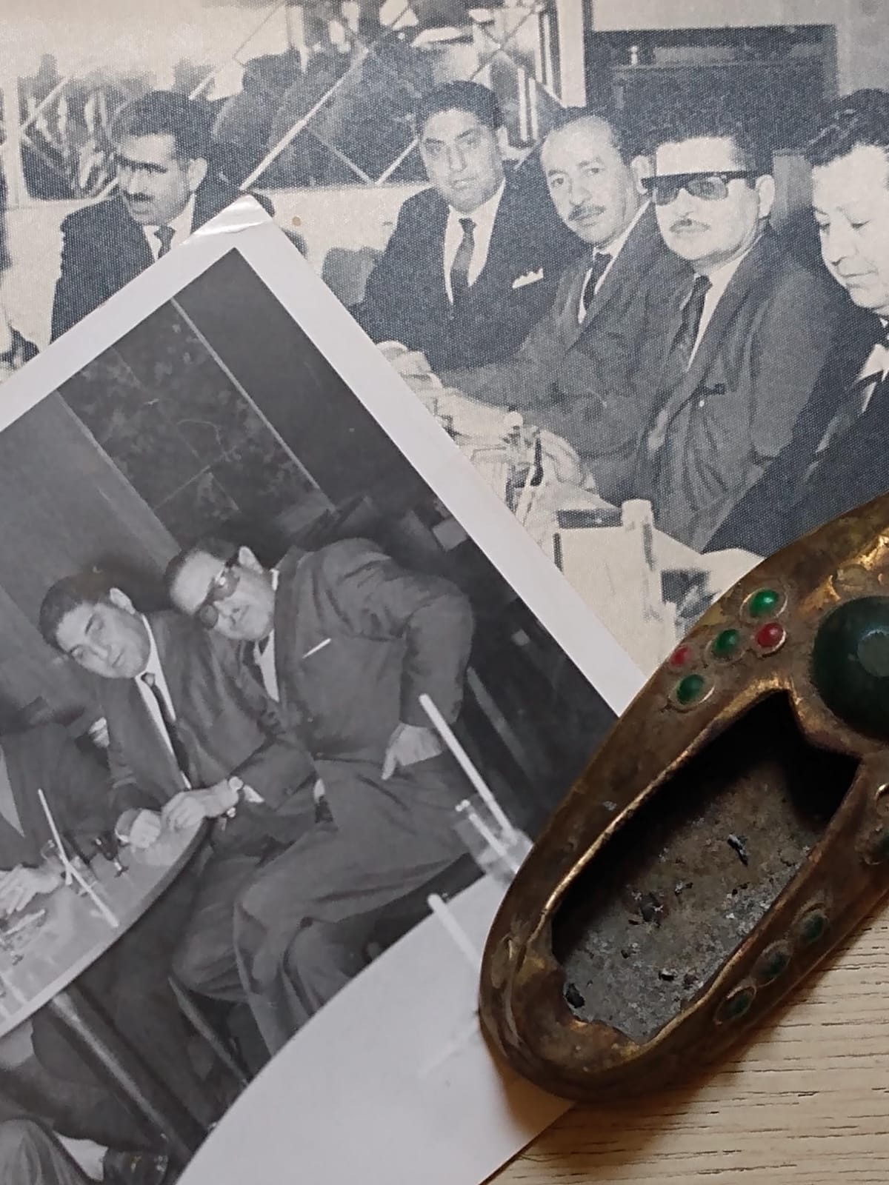Figura 3: De izquierda a derecha: Dr. Alfonso Zelaya Alger, Morris, Carlos Denegri, Maximiliano Longoria.
Abajo: Con Max Azolín.

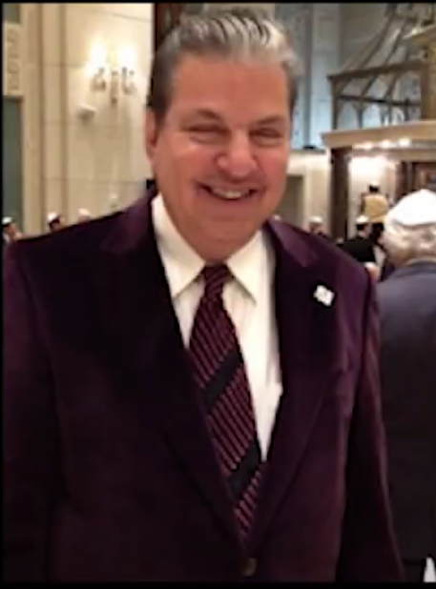
.

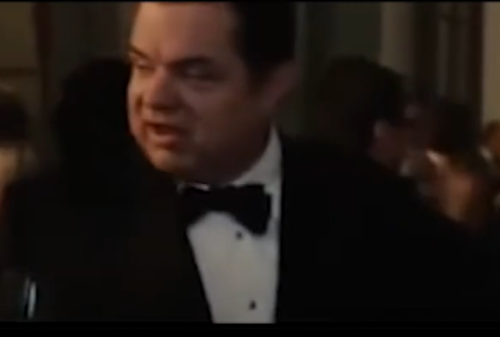

Mis hermanos de padre, Jaime y Oliver Platt.
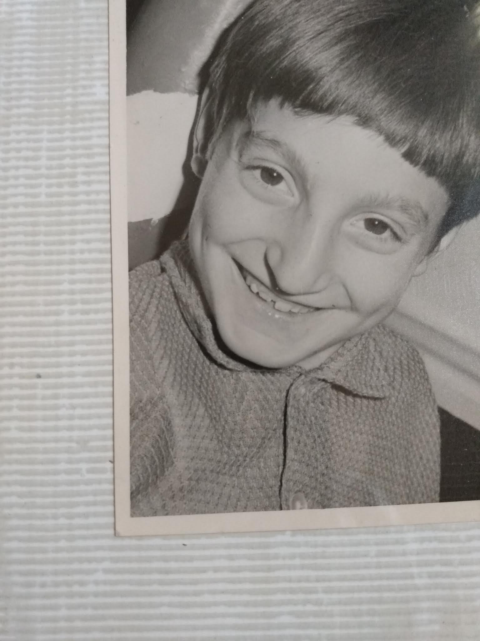Figura 4: Éste soy yo cuando empecé a conocer toda esta larga historia de mi papá.

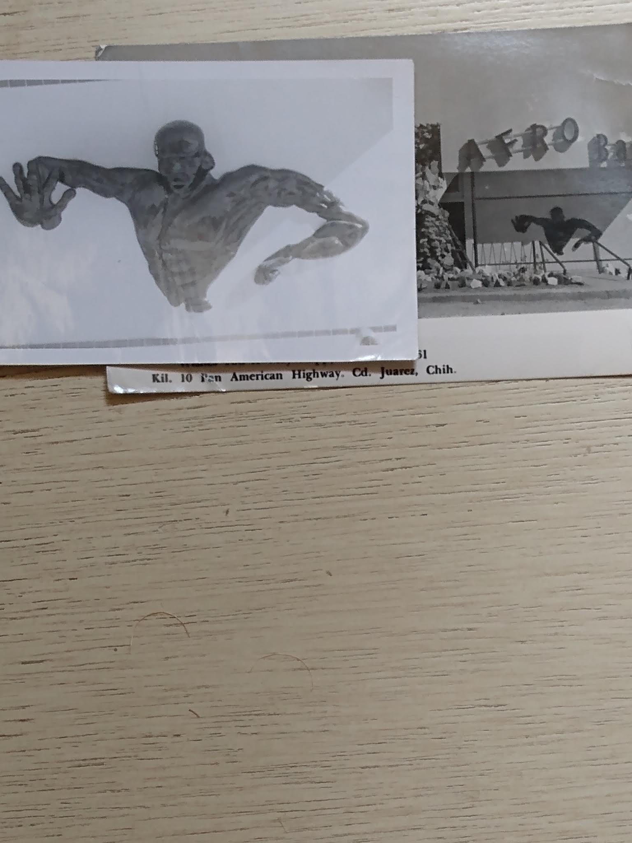Figura 6 El Afro-Bar.
Figura 5: Parodia de cuando Fidel conoció a Rothschild.
Fidel robando un billete de 1 trillón de dólares a Mr. Burns (Rothschild en los Simpsons).

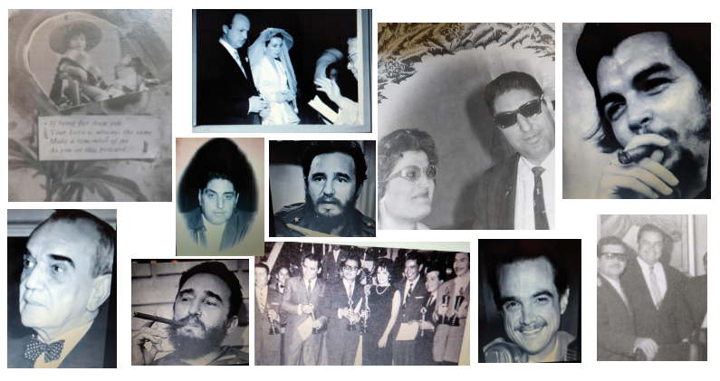
Daniel M. Penhas, Los Denegri, Los Penhas, Che Guevara, Mayer Lanzky, Morris, Elizabeth Taylor, Howard Hughes, Max Azolín y Carlos Trouyete.
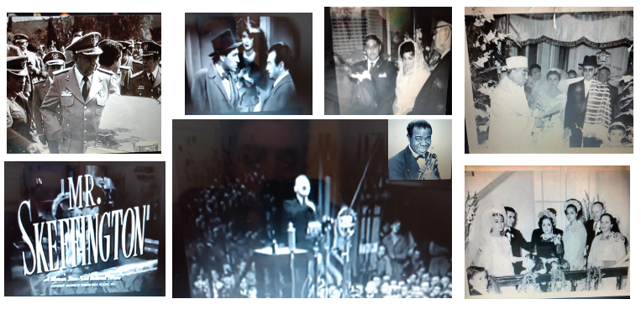
El Negro Durazo, Betty Davis, Matrimonio Penhas, Matrimonio de Miguel el primo millonario, “Mr. Skifingtong” la película, Adolfo Hitler, Louis Armstrong y la familia millonaria Russo.
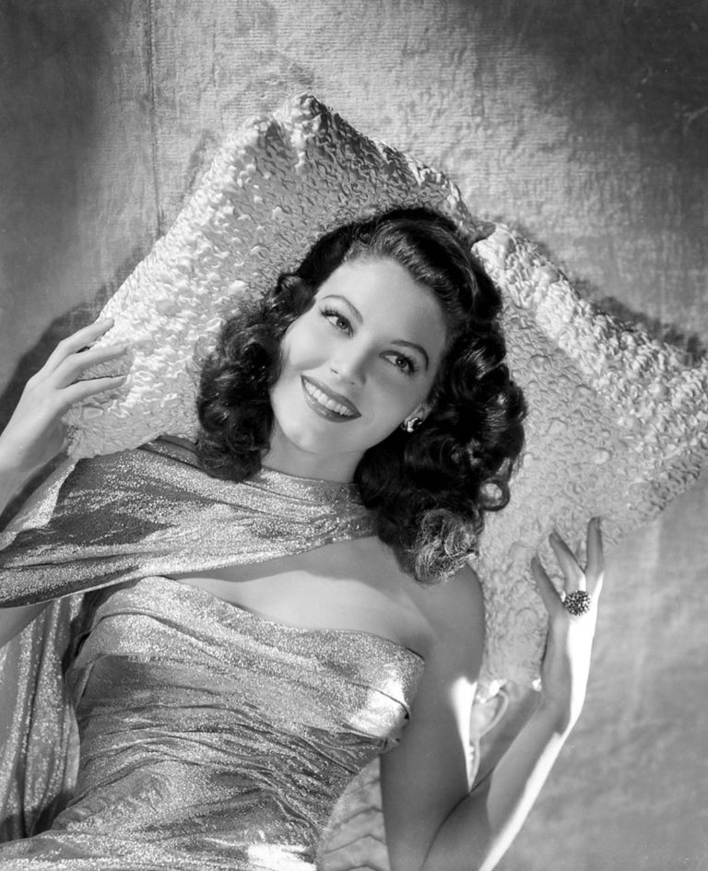Figura 7: Ava Gardner.
* * * * *

Es esta obra hecha de forma fresca,
en donde los renglones reviven a
gentes admirables y hechos inéditos para la humanidad,
los archivos viejos se abren y regresan
a nuestra realidad, lo que nos hace seguir y seguir la huella
para poder darle continuidad al legado « Penhas».

* * * * *

AUTOR; Daniel Mechulam Kohen
Mexicano.
Domicilio; Ejercito Nacional 1150 3*piso-305
´colonia Chapultepec Morales, 11510
Tel/ 557027-4386
Cel/# americano/(712)912-705387
Contacto/56-1092-0532

No le toques ya más, que así es la rosa.
José Martí.

